TRƯỜNG ĐẠI HỌC KHOA HỌC TỰ NHIÊN
KHOA VẬT LÝ – VẬT LÝ KỸ THUẬT
--------------------------------

KHÓA LUẬN TỐT NGHIỆP ĐẠI HỌC

Đề tài:
Thiết kế hệ thống quản lý web Khoa Vật lý – Vật lý Kỹ thuật bằng Next.js, NestJS và PostgreSQL

SVTH: Trần Hoài Phương
CBHD: ThS. Nguyễn Vương Thùy Ngân

----------------------------------
TP HỒ CHÍ MINH – 2026

TRƯỜNG ĐẠI HỌC KHOA HỌC TỰ NHIÊN
KHOA VẬT LÝ – VẬT LÝ KỸ THUẬT
--------------------------------

KHÓA LUẬN TỐT NGHIỆP ĐẠI HỌC

Đề tài:
Thiết kế hệ thống quản lý web Khoa Vật lý – Vật lý Kỹ thuật bằng Next.js, NestJS và PostgreSQL

Mã ngành: 7440102
Chuyên ngành: Vật lý tin học

SVTH: Trần Hoài Phương
CBHD: ThS. Nguyễn Vương Thùy Ngân

----------------------------------
TP HỒ CHÍ MINH – 2026

LỜI CAM ĐOAN
Tôi cam đoan khóa luận tốt nghiệp cử nhân ngành Vật lý (chuyên ngành Vật lý Tin học), với đề tài "Thiết kế hệ thống quản lý web Khoa Vật lý – Vật lý Kỹ thuật bằng Next.js, NestJS và PostgreSQL" là công trình khoa học do tôi thực hiện dưới sự hướng dẫn của ThS. Nguyễn Vương Thùy Ngân.
Những kết quả nghiên cứu và sản phẩm của khóa luận tốt nghiệp hoàn toàn trung thực và chính xác.
Sinh viên thực hiện
(Ký tên, ghi rõ họ tên)
Trần Hoài Phương

LỜI CẢM ƠN
Trong suốt quá trình học tập tại Trường Đại học Khoa học Tự nhiên – Đại học Quốc gia Thành phố Hồ Chí Minh, đặc biệt là tại Khoa Vật lý – Vật lý Kỹ thuật, chuyên ngành Vật lý Tin học, tôi đã nhận được rất nhiều sự quan tâm, giúp đỡ và động viên từ quý thầy cô, gia đình và bạn bè. Khóa luận này là kết quả của cả một quá trình nỗ lực học tập và nghiên cứu, đồng thời là cơ hội để tôi tổng hợp và vận dụng những kiến thức, kỹ năng đã tích lũy trong suốt thời gian học tập.
Trước hết, tôi xin bày tỏ lòng biết ơn sâu sắc đến ThS. Nguyễn Vương Thùy Ngân, người đã trực tiếp hướng dẫn và đồng hành cùng tôi trong suốt quá trình thực hiện khóa luận. Cô đã tận tình góp ý, định hướng nội dung, theo sát tiến độ thực hiện cũng như kịp thời giải đáp những thắc mắc của tôi, giúp tôi hoàn thành tốt khóa luận.
Tôi xin chân thành cảm ơn quý thầy cô Khoa Vật lý – Vật lý Kỹ thuật đã truyền đạt cho tôi những kiến thức nền tảng quý báu và những kinh nghiệm thực tiễn trong suốt quá trình học tập. Những kiến thức và sự chỉ dẫn của quý thầy cô là nền tảng quan trọng giúp tôi có đủ hành trang để thực hiện khóa luận này.
Bên cạnh đó, tôi xin gửi lời cảm ơn chân thành đến gia đình vì đã luôn động viên, tin tưởng và là chỗ dựa tinh thần vững chắc để tôi yên tâm học tập và hoàn thành khóa luận. Tôi cũng xin cảm ơn các anh chị và bạn bè đã nhiệt tình chia sẻ tài liệu, trao đổi kiến thức và hỗ trợ tôi trong suốt quá trình thực hiện đề tài.
Cuối cùng, tôi xin chân thành cảm ơn tất cả những người đã luôn đồng hành, giúp đỡ và tạo điều kiện thuận lợi để tôi hoàn thành khóa luận này.

Tp. Hồ Chí Minh, tháng 6 năm 2026
Trần Hoài Phương

MỤC LỤC
LỜI CAM ĐOAN i
LỜI CẢM ƠN ii
DANH MỤC CÁC HÌNH VẼ, ĐỒ THỊ vii
DANH MỤC CÁC BẢNG SỐ LIỆU viii
DANH MỤC CÁC KÝ HIỆU, CÁC CHỮ VIẾT TẮT ix
BẢNG CHÚ THÍCH THUẬT NGỮ xi
LỜI MỞ ĐẦU 1
CHƯƠNG 1. TỔNG QUAN 3
1.1 Động lực nghiên cứu 3
1.2 Mục tiêu nghiên cứu 4
1.3 Đối tượng và phạm vi nghiên cứu 5
1.4 Nội dung thực hiện 6
1.5 Đóng góp của đề tài 7
CHƯƠNG 2. CƠ SỞ LÝ THUYẾT 9
2.1 Website đại học trong bối cảnh hiện đại 9
2.1.1 Vai trò và hạn chế của website đại học truyền thống 9
2.1.2 Mô hình Headless CMS và trình xây dựng giao diện trực quan (Visual Builder) 9
2.1.3 Các giải pháp hiện có và vị trí của đề tài 10
2.2 Tối ưu hóa công cụ tìm kiếm và hiệu năng website 12
2.2.1 Ảnh hưởng của tốc độ tải trang đến tỷ lệ thoát 12
2.2.2 Tối ưu hóa cho các công cụ tìm kiếm truyền thống 12
2.2.3 Tối ưu hóa cho công cụ tìm kiếm sử dụng trí tuệ nhân tạo 13
2.3 Nền tảng công nghệ của hệ thống 14
2.3.1 Thư viện ReactJS và framework Next.js 14
2.3.2 Framework NestJS 14
2.3.3 PostgreSQL và Prisma 15
2.3.4 Redis và mô hình bộ nhớ đệm 15
CHƯƠNG 3. THIẾT KẾ VÀ HIỆN THỰC HỆ THỐNG 17
3.1 Giới thiệu tổng quan 17
3.2 Kiến trúc tổng thể 17
3.2.1 Phân tích yêu cầu hệ thống 17
3.2.2 Kiến trúc ba tầng 18
3.2.3 Mẫu thiết kế Single Source of Truth 19
3.3 Thiết kế cơ sở dữ liệu 20
3.3.1 Phân tích yêu cầu dữ liệu 20
3.3.2 Sơ đồ thực thể – liên kết (ERD) 20
3.3.3 Các bảng dữ liệu chính 21
3.3.4 Lưu trữ song ngữ và Visual Builder 22
3.4 Thiết kế xác thực và phân quyền 23
3.4.1 Mô hình hai vai trò 23
3.4.2 Quy trình đăng nhập 23
3.4.3 Kiểm soát truy cập theo vai trò (RBAC) 24
3.4.4 Phân quyền theo bộ môn (multi-tenant) 25
3.5 Thiết kế quy trình xuất bản nội dung 26
3.5.1 Trạng thái bài viết 26
3.5.2 Sao chép mẫu giao diện và chèn dữ liệu bài viết 26
3.5.3 Cơ chế đồng bộ giữa bài viết và bố cục giao diện 27
3.5.4 Lên lịch xuất bản 28
3.6 Thiết kế giao diện người dùng 28
3.6.1 Giao diện đăng nhập 28
3.6.2 Giao diện quản trị 29
3.6.3 Giao diện công khai 30
3.7 Di trú dữ liệu từ hệ thống cũ 31
3.7.1 Khảo sát hệ thống nguồn 31
3.7.2 Chiến lược ánh xạ dữ liệu 31
3.7.3 Xử lý nội dung HTML và phương tiện 32
3.7.4 Quy trình di trú 33
3.7.5 Tái tạo trang và chuyển hướng URL 34
3.7.6 Đối chiếu và kiểm tra 34
3.8 Thiết kế tối ưu hóa công cụ tìm kiếm (SEO) và hiệu năng 35
3.8.1 Chiến lược kết xuất trang (SSR/ISR) 35
3.8.2 Metadata động và dữ liệu có cấu trúc 35
3.8.3 Sitemap, robots và lập chỉ mục 35
3.8.4 Tối ưu tài nguyên — ảnh 35
3.8.5 Bộ nhớ đệm nhiều tầng 36
3.8.6 Tối ưu cho công cụ tìm kiếm dùng AI (GEO) 36
3.9 Hiện thực và triển khai 36
3.9.1 Tổ chức mã nguồn 36
3.9.2 Container hóa 37
3.9.3 Ràng buộc môi trường máy chủ 37
3.9.4 Cấu hình và biến môi trường 38
3.9.5 Khởi tạo và nạp dữ liệu 38
3.9.6 Quy trình triển khai tự động 38
CHƯƠNG 4. PHÂN TÍCH VÀ ĐÁNH GIÁ KẾT QUẢ 39
4.1 Phương pháp đánh giá 39
4.1.1 Công cụ đo lường 39
4.1.2 Môi trường kiểm thử 39
4.1.3 Các trang được kiểm thử 40
4.2 Kiểm thử chức năng 40
4.2.1 Kiểm thử đơn vị phía máy chủ 40
4.2.2 Kiểm thử nghiệp vụ quản lý nội dung (CRUD) 41
4.2.3 Kiểm thử phân quyền 41
4.2.4 Kiểm thử quy trình xuất bản 42
4.2.5 Kiểm thử di trú dữ liệu 43
4.3 Đánh giá Core Web Vitals 44
4.4 Đánh giá bằng Lighthouse 45
4.5 Đánh giá bảo mật 46
4.6 Đánh giá SEO và GEO 47
4.6.1 SEO kỹ thuật 47
4.6.2 Khả năng thu thập và kết xuất 47
4.6.3 GEO — mức sẵn sàng cho tìm kiếm AI 47
4.7 So sánh và đối chiếu 48
4.7.1 So sánh với website cũ của Khoa 48
4.7.2 Mức độ hoàn thành mục tiêu khóa luận 50
4.7.3 Tổng kết kết quả nghiên cứu 51
CHƯƠNG 5. KẾT LUẬN VÀ KIẾN NGHỊ 52
5.1 Những kết quả chính của nghiên cứu 52
5.2 Hàm ý quản trị 53
5.3 Hạn chế của nghiên cứu và hướng phát triển tiếp theo 54
DANH MỤC TÀI LIỆU THAM KHẢO, 56
PHỤ LỤC 58
PHỤ LỤC A: LƯỢC ĐỒ CƠ SỞ DỮ LIỆU ĐẦY ĐỦ 58
Phụ lục A – 1: Danh sách thực thể và trường dữ liệu 58
Phụ lục A – 2: Quan hệ khóa ngoại giữa các thực thể 60
PHỤ LỤC B: MỘT SỐ MÀN HÌNH CỦA HỆ THỐNG 61
Phụ lục B – 1: Màn hình quản lý bài viết trong trang quản trị 61
Phụ lục B – 2: Màn hình quản lý tài khoản quản trị theo bộ môn 62
Phụ lục B – 3: Một bài viết di trú trên giao diện công khai 62
Phụ lục B – 4: Trang chủ phiên bản tiếng Anh 63
PHỤ LỤC C: QUY TRÌNH TRIỂN KHAI HỆ THỐNG 63
Phụ lục C – 1: Các nhóm biến cấu hình bắt buộc 63

DANH MỤC CÁC HÌNH VẼ, ĐỒ THỊ
Hình 3.1. Kiến trúc tổng thể của hệ thống 18
Hình 3.2. Các module bên trong máy chủ NestJS và quan hệ phụ thuộc 19
Hình 3.3. Sơ đồ thực thể – liên kết rút gọn của hệ thống 21
Hình 3.4. Quy trình đăng nhập và làm mới mã thông báo 24
Hình 3.5. Máy trạng thái của bài viết 26
Hình 3.6. Luồng tạo và xuất bản bài viết qua bố cục mẫu 27
Hình 3.7. Giao diện đăng nhập trang quản trị 28
Hình 3.8. Trình xây dựng giao diện trực quan trong trang quản trị 30
Hình 3.9. Giao diện trang công khai 31
Hình 3.10. Quy trình di trú dữ liệu bốn giai đoạn 33
Hình 3.11. Sơ đồ triển khai bằng Docker Compose 37

DANH MỤC CÁC BẢNG SỐ LIỆU
Bảng 2.1. Đối chiếu các nhóm giải pháp theo yêu cầu của bài toán (tổng hợp từ tài liệu chính thức của từng nền tảng) 11
Bảng 3.1. Yêu cầu chức năng và phi chức năng của hệ thống 17
Bảng 3.2. Các bảng dữ liệu chính 21
Bảng 3.3. Ma trận phân quyền theo vai trò và phạm vi bộ môn 25
Bảng 3.4. Ánh xạ dữ liệu hệ thống cũ sang lược đồ mới 31
Bảng 3.5. Các tầng bộ nhớ đệm của hệ thống 36
Bảng 4.1. Công cụ đánh giá sử dụng trong chương 39
Bảng 4.2. Kịch bản kiểm thử CRUD nội dung 41
Bảng 4.3. Kịch bản kiểm thử phân quyền theo vai trò và bộ môn 41
Bảng 4.4. Kịch bản kiểm thử quy trình xuất bản 42
Bảng 4.5. Kết quả đối chiếu di trú dữ liệu (số liệu ghi nhận từ nhật ký chạy script) 43
Bảng 4.6. Chỉ số Web cốt lõi (lab) của bốn trang đại diện — Lighthouse 13.4.0, mobile, mạng Slow 4G mô phỏng, bản build production tại máy đo, trung vị 3 lượt, 14/07/2026; riêng trang bài viết di trú đo lại ngày 15/07/2026 (trung vị 6 lượt) sau khi sửa lỗi cấu hình bộ tối ưu ảnh 44
Bảng 4.7. Điểm Lighthouse của bốn trang đại diện — Lighthouse 13.4.0, mobile, mạng Slow 4G mô phỏng, bản build production tại máy đo, trung vị 3 lượt, 14/07/2026; riêng trang bài viết di trú đo lại ngày 15/07/2026 (trung vị 6 lượt) sau khi sửa lỗi cấu hình bộ tối ưu ảnh 45
Bảng 4.8. Đối chiếu năng lực hệ thống mới và website cũ 48
Bảng 4.9. So sánh các chỉ số không phụ thuộc độ trễ mạng giữa hai trang chủ — Lighthouse 13.4.0, mobile, 12/07/2026 49
Bảng 4.10. Đối chiếu mục tiêu (mục 1.2) và kết quả đạt được 50

DANH MỤC CÁC KÝ HIỆU, CÁC CHỮ VIẾT TẮT
Từ viết tắt | Tiếng Anh | Tiếng Việt
API | Application Programming Interface | Giao diện lập trình ứng dụng
CLS | Cumulative Layout Shift | Độ dịch chuyển bố cục tích lũy
CMS | Content Management System | Hệ quản trị nội dung
CRUD | Create – Read – Update – Delete | Tạo, đọc, cập nhật, xóa
CSDL | Database | Cơ sở dữ liệu
ERD | Entity–Relationship Diagram | Sơ đồ thực thể – liên kết
FCP | First Contentful Paint | Thời điểm hiển thị nội dung đầu tiên
GEO | Generative Engine Optimization | Tối ưu cho công cụ tìm kiếm dùng trí tuệ nhân tạo
HTML | HyperText Markup Language | Ngôn ngữ đánh dấu siêu văn bản
HTTP | HyperText Transfer Protocol | Giao thức truyền siêu văn bản
INP | Interaction to Next Paint | Độ trễ từ tương tác đến khung hình kế tiếp
ISR | Incremental Static Regeneration | Tạo tĩnh tăng dần
JSON | JavaScript Object Notation | Định dạng dữ liệu dạng đối tượng
JSON-LD | JSON for Linked Data | Dữ liệu có cấu trúc dạng JSON
JWT | JSON Web Token | Mã thông báo web dạng JSON
LCP | Largest Contentful Paint | Thời điểm hiển thị nội dung lớn nhất
OTP | One-Time Password | Mật khẩu dùng một lần
RBAC | Role-Based Access Control | Điều khiển truy cập theo vai trò
SEO | Search Engine Optimization | Tối ưu hóa công cụ tìm kiếm
SSR | Server-Side Rendering | Kết xuất phía máy chủ
TBT | Total Blocking Time | Tổng thời gian luồng chính bị chặn
TTFB | Time To First Byte | Thời gian nhận byte phản hồi đầu tiên
URL | Uniform Resource Locator | Địa chỉ tài nguyên trên web
XML | eXtensible Markup Language | Ngôn ngữ đánh dấu mở rộng

BẢNG CHÚ THÍCH THUẬT NGỮ
Thuật ngữ | Chú thích
Headless CMS | Hệ quản trị nội dung phi giao diện: tách kho nội dung khỏi tầng hiển thị, cung cấp dữ liệu qua API
Visual Builder (Puck) | Trình xây dựng giao diện trực quan kéo – thả; bố cục trang được lưu dưới dạng dữ liệu JSON
monorepo | Kho mã nguồn hợp nhất chứa nhiều thành phần của cùng một hệ thống
slug | Chuỗi định danh thân thiện xuất hiện trên URL của một trang hoặc bài viết
Dependency Injection | Cơ chế tiêm phụ thuộc: thành phần nhận các dịch vụ cần dùng từ bên ngoài thay vì tự khởi tạo
Guard | Lớp chốt chặn của NestJS, kiểm tra xác thực và quyền trước khi yêu cầu được xử lý
cache | Bộ nhớ đệm: lưu tạm kết quả đọc để phục vụ nhanh các lần truy cập sau
stateless | Không lưu trạng thái phiên trong tiến trình máy chủ; mọi trạng thái nằm ở tầng dữ liệu
snapshot | Ảnh chụp trạng thái dữ liệu tại một thời điểm (bản công khai của bố cục, bản ghi phiên bản)
placeholder | Khối giữ chỗ trong bố cục mẫu, được thay bằng dữ liệu thật của bài viết khi xuất bản
puckData / publishedPuckData | Cột lưu cây bố cục bản nháp / bản đã xuất bản của một trang
legacyId | Khóa gốc tham chiếu bản ghi ở hệ thống cũ, giúp di trú chạy lặp lại không tạo bản sao
sitemap / robots.txt | Tệp khai báo danh sách trang và phạm vi thu thập dành cho máy tìm kiếm
hreflang | Thẻ khai báo các phiên bản ngôn ngữ tương ứng của cùng một trang
Docker / container | Công nghệ đóng gói ứng dụng cùng toàn bộ môi trường chạy thành đơn vị triển khai độc lập
Lighthouse | Công cụ của Google đo hiệu năng, khả năng truy cập và SEO của trang web

LỜI MỞ ĐẦU
Website là kênh thông tin chính thức của một đơn vị đào tạo đại học: nơi công bố tin tức, thông báo học vụ, chương trình đào tạo, đội ngũ giảng viên và hoạt động nghiên cứu khoa học. Website hiện hành của Khoa Vật lý – Vật lý Kỹ thuật, Trường Đại học Khoa học Tự nhiên, ĐHQG-HCM (phys.hcmus.edu.vn) được xây dựng trên một hệ quản trị nội dung PHP tự phát triển từ nhiều năm trước và đã bộc lộ nhiều hạn chế: giao diện lạc hậu, tốc độ tải trang chậm, khó mở rộng tính năng, quy trình cập nhật nội dung phụ thuộc vào thao tác kỹ thuật, và chưa được tối ưu cho công cụ tìm kiếm. Trong khi đó, khối lượng nội dung tích lũy trên hệ thống cũ — hàng nghìn bài viết song ngữ cùng kho tư liệu hình ảnh — là tài sản thông tin cần được bảo toàn nguyên vẹn khi chuyển đổi.
Xuất phát từ thực tế đó, khóa luận này thực hiện đề tài "Thiết kế hệ thống quản lý web Khoa Vật lý – Vật lý Kỹ thuật bằng Next.js, NestJS và PostgreSQL" với mục đích xây dựng một nền tảng quản trị nội dung hiện đại thay thế hệ thống cũ. Hệ thống được thiết kế theo mô hình hệ quản trị nội dung phi giao diện (Headless CMS) kết hợp trình xây dựng giao diện trực quan (Visual Builder), cho phép giảng viên và cán bộ văn phòng khoa tự soạn thảo, dàn trang và xuất bản nội dung song ngữ Việt – Anh mà không cần can thiệp vào mã nguồn. Toàn bộ dữ liệu của website cũ được di trú tự động sang hệ thống mới, kèm cơ chế chuyển hướng để không làm đứt gãy các liên kết đã tồn tại.
Sản phẩm của khóa luận là một hệ thống hoàn chỉnh gồm ba thành phần: máy chủ ứng dụng NestJS quản lý dữ liệu trên PostgreSQL với bộ nhớ đệm Redis, trang quản trị Next.js tích hợp Visual Builder, và trang công khai Next.js được tối ưu cho công cụ tìm kiếm. Hệ thống đã di trú thành công hơn 1.600 bài viết và khoảng 3,9 GB tư liệu hình ảnh từ website cũ, hiện thực cơ chế phân quyền theo bộ môn cho mô hình quản trị nhiều đơn vị, và được đóng gói bằng Docker để triển khai trên hạ tầng máy chủ của Khoa. So với website hiện hành, hệ thống mới cải thiện rõ rệt về trọng lượng trang, số lượng yêu cầu HTTP và khả năng được các công cụ tìm kiếm lập chỉ mục, trong khi toàn bộ liên kết cũ được chuyển hướng nguyên vẹn sang địa chỉ mới; các số liệu đối chiếu chi tiết được trình bày tại Chương 4.
Nội dung của khóa luận được trình bày trong năm chương. Chương 1 giới thiệu tổng quan về đề tài, bao gồm động lực nghiên cứu, mục tiêu, đối tượng, phạm vi và các nội dung thực hiện. Chương 2 hệ thống hóa cơ sở lý thuyết về website đại học, mô hình Headless CMS, tối ưu hóa công cụ tìm kiếm và hiệu năng web, cùng nền tảng công nghệ được sử dụng. Chương 3 — phần trọng tâm của khóa luận — trình bày quá trình thiết kế và hiện thực hệ thống, từ kiến trúc tổng thể, cơ sở dữ liệu, xác thực và phân quyền, quy trình xuất bản nội dung, giao diện người dùng, di trú dữ liệu, cho đến tối ưu SEO – hiệu năng và triển khai. Chương 4 phân tích và đánh giá kết quả qua kiểm thử chức năng, các phép đo hiệu năng, bảo mật, SEO, so sánh với website cũ và đối chiếu mức độ hoàn thành mục tiêu. Chương 5 tổng kết những kết quả chính của nghiên cứu, đề xuất các hàm ý quản trị cho đơn vị vận hành hệ thống, đồng thời nêu hạn chế của nghiên cứu và hướng phát triển tiếp theo.

TỔNG QUAN

1.1 Động lực nghiên cứu
Website hiện hành của Khoa Vật lý – Vật lý Kỹ thuật vận hành trên một hệ quản trị nội dung viết bằng PHP với cơ sở dữ liệu MariaDB 10.6, được phát triển theo đơn đặt hàng từ nhiều năm trước. Kết quả khảo sát trực tiếp cơ sở dữ liệu (bản sao lưu 70 MB, 46 bảng) cho thấy hệ thống đang lưu trữ khoảng 1.651 bài viết, 273 trang nội dung tĩnh, 415 môn học, 126 hồ sơ cán bộ cùng nhiều dữ liệu song ngữ Việt – Anh khác. Đây là khối tài sản thông tin lớn, nhưng nền tảng bên dưới lại tồn tại những hạn chế căn bản, có thể chia thành bốn nhóm.
Thứ nhất, về vận hành nội dung. Trình soạn thảo của hệ thống cũ (TinyMCE) sinh ra các khối HTML với định dạng nội tuyến tùy tiện; người biên tập không có công cụ dàn trang, không xem trước được kết quả trên bố cục thật, và không có quy trình duyệt – lên lịch xuất bản. Mỗi khi cần thêm một chuyên mục hoặc thay đổi bố cục trang, Khoa phải phụ thuộc vào đơn vị phát triển bên ngoài.
Thứ hai, về kiến trúc phần mềm. Mã nguồn PHP tự phát triển không còn được bảo trì, gắn chặt phần hiển thị với phần dữ liệu nên không thể tái sử dụng nội dung cho các kênh khác, khó kiểm thử tự động và tiềm ẩn rủi ro bảo mật do không được cập nhật.
Thứ ba, về hiệu năng và khả năng được tìm thấy. Kết quả đo thực tế trang chủ website hiện hành bằng công cụ Lighthouse (phiên bản 13.4.0, mô phỏng thiết bị di động với mạng Slow 4G, ngày 12/07/2026) cho thấy mức độ nghiêm trọng của vấn đề: điểm hiệu năng tổng hợp chỉ đạt 13/100; trang chủ tải về tổng cộng 21,2 MB qua 137 yêu cầu HTTP, khiến thời gian hiển thị phần tử nội dung lớn nhất (LCP) trong điều kiện mạng di động mô phỏng lên tới hơn 80 giây — vượt xa ngưỡng 2,5 giây mà Google khuyến nghị; chỉ số dịch chuyển bố cục CLS ở mức 0,243, gấp hơn hai lần ngưỡng chấp nhận được. Về khả năng được tìm thấy, trang không có dữ liệu có cấu trúc JSON-LD, không khai báo phiên bản ngôn ngữ, ảnh không được nạp trễ, và địa chỉ sitemap.xml trả về một trang HTML thay vì tệp sitemap hợp lệ — nghĩa là công cụ tìm kiếm không có bản đồ nội dung nào để lập chỉ mục hơn 1.600 bài viết của Khoa. Với thực tế phần lớn sinh viên tương lai tiếp cận thông tin tuyển sinh qua tìm kiếm trên điện thoại, những con số này đồng nghĩa với việc website đang đánh mất chính nhóm độc giả quan trọng nhất của nó.
Thứ tư, về mô hình tổ chức. Khoa gồm văn phòng khoa và nhiều bộ môn, mỗi bộ môn có nhu cầu tự quản lý tin tức của đơn vị. Hệ thống cũ tuy có trường deptid trên dữ liệu nhưng cơ chế phân quyền không còn đáp ứng: mọi tài khoản quản trị đều thao tác được trên toàn bộ nội dung.
Những hạn chế trên cho thấy việc xây dựng lại nền tảng web của Khoa là yêu cầu cần thiết chứ không phải nhu cầu làm mới giao diện: hơn 1.600 bài viết song ngữ tích lũy qua nhiều năm — tài sản thông tin không thể tái tạo của Khoa — đang phụ thuộc vào một hệ thống không còn được bảo trì, trong khi kênh tiếp cận chính của sinh viên tương lai bị chính hiệu năng của hệ thống đó chặn lại. Đề tài này được hình thành để giải quyết đồng thời bốn vấn đề nêu trên theo hướng: tách phần quản trị dữ liệu khỏi phần hiển thị, trao quyền dàn trang cho người biên tập không chuyên về kỹ thuật, bảo toàn toàn bộ dữ liệu cũ, và tối ưu ngay từ thiết kế cho hiệu năng lẫn công cụ tìm kiếm.

1.2 Mục tiêu nghiên cứu
Mục tiêu tổng quát của đề tài là xây dựng hoàn chỉnh hệ thống quản lý web mới cho Khoa Vật lý – Vật lý Kỹ thuật trên nền Next.js, NestJS và PostgreSQL, sẵn sàng thay thế website hiện hành. Mục tiêu tổng quát này được cụ thể hóa thành sáu mục tiêu thành phần, đồng thời là sáu tiêu chí để đối chiếu kết quả ở Chương 4.
Mục tiêu thứ nhất là thiết kế kiến trúc hệ thống theo mô hình Headless CMS ba tầng, trong đó máy chủ API NestJS làm nguồn chân lý duy nhất về dữ liệu, còn trang quản trị và trang công khai là hai ứng dụng Next.js độc lập. Mục tiêu thứ hai là xây dựng trang quản trị với Visual Builder (Visual Builder) cho phép kéo – thả khối nội dung, cùng các phân hệ quản lý bài viết song ngữ, thư viện phương tiện, quy trình xuất bản có lên lịch và lịch sử phiên bản bố cục. Mục tiêu thứ ba là hiện thực cơ chế xác thực và phân quyền hai vai trò (quản trị viên cấp cao và quản trị viên) kết hợp phân quyền theo bộ môn, sao cho quản trị viên bộ môn chỉ thao tác được trên nội dung của bộ môn trực thuộc. Mục tiêu thứ tư là di trú toàn bộ dữ liệu từ hệ thống cũ — bài viết, trang nội dung, chuyên mục, đơn vị và tư liệu hình ảnh — sang lược đồ mới một cách tự động, có thể chạy lặp lại, kèm chuyển hướng các URL cũ. Mục tiêu thứ năm là tối ưu hiệu năng và SEO cho trang công khai thông qua kết xuất phía máy chủ, bộ nhớ đệm nhiều tầng, metadata động, sitemap, dữ liệu có cấu trúc và mức sẵn sàng cho công cụ tìm kiếm dùng trí tuệ nhân tạo. Mục tiêu cuối cùng là đóng gói và triển khai hệ thống bằng Docker trên máy chủ do Khoa cấp, kèm quy trình khởi tạo dữ liệu tự động để hệ thống có thể dựng lại hoàn toàn từ mã nguồn.
Các mục tiêu trên được đặt ra ở mức có thể kiểm chứng: tính đúng đắn chức năng phải được chứng minh bằng kiểm thử tự động và kịch bản có đối chứng; hiệu năng và SEO phải được lượng hóa bằng chính bộ công cụ đã dùng để khảo sát hiện trạng (Lighthouse, mục 1.1), lấy các con số của website hiện hành làm mốc so sánh. Mức độ hoàn thành từng mục tiêu được đối chiếu tại mục 4.7.
Điểm mới của đề tài so với các hệ thống web khoa/trường phổ biến hiện nay không nằm ở việc phát minh công nghệ, mà ở cách tổ hợp các mô hình hiện đại cho một bài toán chưa có lời giải đóng gói sẵn: kiến trúc Headless CMS kết hợp Visual Builder cho phép giảng viên tự dàn trang thay vì phụ thuộc đơn vị phát triển như mô hình thuê ngoài thông dụng; cơ chế "bài viết là dữ liệu, rót vào bố cục mẫu" với đồng bộ hai chiều và lịch sử phiên bản; mô hình phân quyền hai lớp vai trò kết hợp bộ môn phản ánh đúng cấu trúc tổ chức của một khoa nhiều đơn vị; quy trình di trú tự động chạy lặp lại được, bảo toàn đồng thời nội dung song ngữ, kho phương tiện lẫn giá trị SEO của các URL cũ; và việc thiết kế đón đầu xu hướng tìm kiếm bằng trí tuệ nhân tạo (GEO) — khía cạnh còn ít được đề cập trong các website đại học hiện có.

1.3 Đối tượng và phạm vi nghiên cứu
Đối tượng nghiên cứu của đề tài gồm: (i) mô hình Headless CMS và Visual Builder cho website đơn vị đào tạo; (ii) các kỹ thuật kết xuất, bộ nhớ đệm và tối ưu hóa công cụ tìm kiếm trên nền Next.js; (iii) bài toán di trú dữ liệu song ngữ từ hệ quản trị nội dung PHP/MariaDB thế hệ cũ sang lược đồ quan hệ mới trên PostgreSQL; (iv) mô hình phân quyền theo vai trò kết hợp phạm vi bộ môn cho tổ chức nhiều đơn vị.
Phạm vi nghiên cứu được giới hạn trên bốn phương diện. Về nghiệp vụ, hệ thống phục vụ hai nhóm người dùng là người quản trị nội dung (văn phòng khoa và các bộ môn) và khách truy cập công khai; các nghiệp vụ trong phạm vi gồm quản lý bài viết, trang bố cục, phương tiện, chuyên mục, đơn vị, tài khoản quản trị, đăng ký nhận tin và thống kê truy cập, trong khi các nghiệp vụ đào tạo chuyên sâu như thời khóa biểu hay quản lý sinh viên không thuộc phạm vi đề tài. Về dữ liệu di trú, đề tài ưu tiên các bảng nội dung có giá trị sử dụng lâu dài — bài viết, trang, chuyên mục, đơn vị, menu điều hướng và tư liệu phương tiện đi kèm; tài khoản người dùng cũ không được di trú do khác biệt định dạng mã hóa mật khẩu, còn nhật ký truy cập và các bảng cấu hình giao diện cũ được loại bỏ có chủ đích. Về ngôn ngữ, hệ thống hỗ trợ song ngữ tiếng Việt và tiếng Anh, trong đó tiếng Việt là ngôn ngữ mặc định. Về triển khai, hệ thống được triển khai thử nghiệm trên một máy chủ CentOS 7.9 (4 vCPU, 4 GB RAM) do Khoa cấp, chưa gắn tên miền chính thức; do đó các phép đo yêu cầu tên miền công khai và HTTPS được ghi nhận là hạng mục chờ điều kiện hạ tầng.

1.4 Nội dung thực hiện
Để đạt các mục tiêu trên, đề tài được triển khai qua bốn giai đoạn công việc nối tiếp nhau.
Giai đoạn thứ nhất là khảo sát và thiết kế: bản sao lưu cơ sở dữ liệu MariaDB của hệ thống cũ được phục hồi vào môi trường Docker cục bộ; 46 bảng được phân tích để xác định mẫu tổ chức dữ liệu song ngữ <entity>/<entity>lang, thống kê khối lượng và phân loại bảng cần di trú hay loại bỏ. Trên kết quả khảo sát, lược đồ dữ liệu mới được thiết kế trên PostgreSQL bằng Prisma, mô hình hóa người dùng, đơn vị, bài viết, chuyên mục, trang bố cục, phiên bản bố cục, phương tiện, thẻ, đăng ký nhận tin và hồ sơ khách truy cập; các trường văn bản hiển thị được lưu dạng JSON song ngữ {vi, en}.
Giai đoạn thứ hai là xây dựng ba thành phần của hệ thống. Máy chủ API NestJS gồm các module nghiệp vụ (bài viết, trang bố cục, phương tiện, widget, đăng ký nhận tin, thống kê, quản trị viên), bộ nhớ đệm Redis với cơ chế xóa đệm khi ghi, cron xuất bản theo lịch, xác thực JWT và các guard phân quyền. Trang quản trị Next.js tích hợp Visual Builder trên thư viện Puck, trình soạn bài viết song ngữ, thư viện phương tiện, quản lý phiên bản bố cục có khôi phục, quản lý quản trị viên, cùng hướng dẫn sử dụng tương tác và trung tâm trợ giúp. Trang công khai Next.js kết xuất các bố cục đã xuất bản với định tuyến song ngữ, tối ưu SEO qua metadata động, sitemap, robots, dữ liệu có cấu trúc và chuyển hướng URL cũ.
Giai đoạn thứ ba là di trú dữ liệu: viết bộ script di trú đơn vị, chuyên mục, bài viết, trang nội dung và menu điều hướng; tải toàn bộ tư liệu hình ảnh về máy chủ mới; làm sạch và ánh xạ lại nội dung HTML; gắn nhãn bộ môn cho nội dung; tái tạo URL và sinh bảng chuyển hướng.
Giai đoạn cuối cùng là kiểm thử, đánh giá và triển khai: kiểm thử đơn vị phía máy chủ, kiểm thử chức năng các luồng nghiệp vụ chính (CRUD, phân quyền, xuất bản, di trú), đo hiệu năng và SEO bằng các công cụ chuẩn, so sánh với website cũ; đồng thời đóng gói Dockerfile cho từng thành phần, tệp docker-compose sản xuất kèm dịch vụ khởi tạo cơ sở dữ liệu và kịch bản triển khai tự động cho môi trường CentOS 7.9.
Tính khả thi của kế hoạch trên được kiểm chứng ngay từ khâu chuẩn bị thay vì mặc nhiên chấp nhận. Về công nghệ, toàn bộ nền tảng lựa chọn đều là mã nguồn mở trưởng thành, không phát sinh chi phí bản quyền, phù hợp nguồn lực của đơn vị công lập. Về dữ liệu, việc khảo sát ở giai đoạn thứ nhất xác nhận bản sao lưu cơ sở dữ liệu cũ đủ nguyên vẹn để di trú tự động — giả định rủi ro nhất của đề tài được kiểm chứng trước khi cam kết phạm vi. Về hạ tầng, hệ thống được thiết kế để chạy trên chính máy chủ cấu hình khiêm tốn (4 GB RAM) mà Khoa hiện có; ràng buộc hệ điều hành cũ được xử lý bằng container hóa thay vì đòi hỏi đầu tư máy chủ mới.

1.5 Đóng góp của đề tài
Đề tài mang lại sáu đóng góp chính, được hiện thực trọn vẹn và kiểm chứng bằng số liệu ở Chương 4. Thứ nhất là một kiến trúc Headless CMS ba tầng hoàn chỉnh cho môi trường đại học nhiều đơn vị, trong đó một máy chủ API phục vụ đồng thời trang quản trị và trang công khai. Thứ hai là engine di trú tự động chuyển toàn bộ dữ liệu song ngữ từ hệ thống PHP/MariaDB thế hệ cũ sang lược đồ quan hệ mới, có đối chiếu số lượng nguồn – đích và bảo toàn liên kết cũ bằng chuyển hướng vĩnh viễn. Thứ ba là việc tích hợp Visual Builder với cơ chế "bài viết là dữ liệu, rót vào bố cục mẫu", cho phép người không lập trình tự dàn trang và xuất bản có lịch sử phiên bản. Thứ tư là mô hình phân quyền hai chiều kết hợp vai trò với phạm vi bộ môn, phản ánh đúng cấu trúc tổ chức của Khoa. Thứ năm là tầng tối ưu SEO – GEO chủ động trên trang công khai (kết xuất phía máy chủ, dữ liệu có cấu trúc, sitemap, hreflang song ngữ). Thứ sáu là quy trình đóng gói Docker trọn bộ, cho phép triển khai trên chính hạ tầng ràng buộc hệ điều hành cũ của Khoa mà không đòi hỏi đầu tư mới.

CƠ SỞ LÝ THUYẾT

2.1 Website đại học trong bối cảnh hiện đại

2.1.1 Vai trò và hạn chế của website đại học truyền thống
Đối với một đơn vị đào tạo, website chính thức đồng thời đảm nhiệm nhiều vai trò: cổng thông tin học vụ cho sinh viên đang theo học, kênh quảng bá tuyển sinh cho sinh viên tương lai, nơi công bố hoạt động nghiên cứu cho cộng đồng khoa học, và bộ mặt số của đơn vị trước đối tác trong và ngoài nước. Khác với website doanh nghiệp, website đại học có vòng đời nội dung rất dài: một thông báo tuyển sinh chỉ có giá trị vài tuần, nhưng chương trình đào tạo, hồ sơ giảng viên hay kho tin tức tích lũy hàng chục năm vẫn cần được truy cập và trích dẫn ổn định. Yêu cầu này khiến việc bảo toàn dữ liệu và duy trì địa chỉ URL bền vững trở thành ràng buộc thiết kế quan trọng không kém tính năng mới.
Thế hệ website đại học phổ biến ở Việt Nam giai đoạn 2010–2020 thường được xây dựng theo mô hình hệ quản trị nội dung nguyên khối (monolithic CMS): một ứng dụng máy chủ duy nhất (thường là PHP) vừa lưu trữ dữ liệu, vừa kết xuất HTML, vừa cung cấp giao diện quản trị. Mô hình này đơn giản khi khởi tạo nhưng bộc lộ các hạn chế cố hữu theo thời gian. Về mặt kiến trúc, phần hiển thị và phần dữ liệu gắn chặt với nhau, nên mọi thay đổi giao diện đều đụng vào mã nguồn lõi và nội dung không thể tái sử dụng cho kênh khác. Về mặt vận hành, người biên tập chỉ được cấp một trình soạn thảo văn bản thuần (rich-text editor) sinh HTML tự do, không kiểm soát được bố cục hiển thị cuối cùng; các nhu cầu như dàn trang chủ, thêm khối nội dung động đều phải quay lại đơn vị phát triển. Về mặt kỹ thuật, các hệ thống tự phát triển hiếm khi được cập nhật bản vá, không có kiểm thử tự động, và hiệu năng phụ thuộc hoàn toàn vào việc kết xuất động trên mỗi lượt truy cập.

2.1.2 Mô hình Headless CMS và trình xây dựng giao diện trực quan (Visual Builder)
Hệ quản trị nội dung phi giao diện (Headless CMS) là mô hình tách hoàn toàn tầng quản trị nội dung khỏi tầng hiển thị: nội dung được lưu trữ và quản lý tập trung, sau đó cung cấp ra ngoài qua giao diện lập trình ứng dụng (API), còn việc kết xuất giao diện do các ứng dụng tiêu thụ đảm nhiệm (Contentful, n.d.). Tên gọi "phi giao diện" xuất phát từ việc CMS không còn "phần đầu" (head) — tức tầng trình bày — mà chỉ giữ "phần thân" là kho nội dung và nghiệp vụ quản trị. So với mô hình nguyên khối, cách tiếp cận này mang lại ba lợi ích chính: (i) một nguồn nội dung phục vụ được nhiều kênh hiển thị (website, ứng dụng di động, màn hình thông tin); (ii) tầng hiển thị được tự do lựa chọn công nghệ kết xuất tối ưu cho hiệu năng và SEO; (iii) hai tầng tiến hóa độc lập — thay giao diện không ảnh hưởng dữ liệu và ngược lại.
Điểm yếu thường bị phê phán của Headless CMS thuần túy là người biên tập mất khả năng nhìn thấy và điều khiển bố cục trang: họ chỉ nhập dữ liệu vào biểu mẫu, còn vị trí hiển thị do lập trình viên quyết định. Nhược điểm này được khắc phục bằng lớp Visual Builder (Visual Builder): một trình soạn thảo kéo – thả trong đó trang được mô tả như cây các khối thành phần (component) đã đăng ký trước, mỗi khối có bảng thuộc tính riêng, và toàn bộ cây được lưu dưới dạng dữ liệu JSON thay vì HTML. Đề tài này sử dụng Puck — thư viện Visual Builder mã nguồn mở cho React — làm nền cho Visual Builder (Puck, n.d.). Vì đầu ra của Puck là JSON có cấu trúc, bố cục trang trở thành dữ liệu thuần túy: có thể lưu phiên bản, sao chép làm mẫu, chèn nội dung động vào các vị trí giữ chỗ, và kết xuất lại ở bất kỳ đâu có bộ thành phần tương ứng. Đặc tính này là nền tảng cho quy trình xuất bản bài viết được thiết kế ở Chương 3.

2.1.3 Các giải pháp hiện có và vị trí của đề tài
Trước khi quyết định tự xây dựng, các nhóm giải pháp sẵn có đã được khảo sát. Nhóm thứ nhất là CMS nguyên khối truyền thống, tiêu biểu là WordPress — nền tảng phổ biến nhất thế giới với hệ sinh thái plugin đồ sộ (Automattic, n.d.); song ngữ và phân quyền chi tiết đều phụ thuộc plugin bên thứ ba, giao diện gắn chặt vào hệ thống chủ đề PHP, và việc nhập 1.637 bài viết song ngữ từ lược đồ MariaDB tùy biến của website cũ vẫn đòi hỏi viết công cụ di trú riêng. Nhóm thứ hai là Headless CMS mã nguồn mở tự lưu trữ như Strapi (Strapi, n.d.) và Directus (Directus, n.d.): cả hai cung cấp API và giao diện quản trị dữ liệu tốt, nhưng chỉ đảm nhận tầng nội dung — toàn bộ trang công khai, cơ chế dàn trang trực quan cho người không chuyên và tầng tối ưu SEO vẫn phải tự phát triển, trong khi phân quyền chi tiết theo đơn vị ở Strapi thuộc phiên bản thương mại. Nhóm thứ ba là Headless CMS thương mại dạng dịch vụ như Contentful (Contentful, n.d.), vận hành trên hạ tầng nước ngoài với chi phí thuê bao theo dung lượng — không phù hợp ràng buộc dữ liệu đặt tại máy chủ của Khoa và ngân sách đơn vị công lập.
Bảng 2.1. Đối chiếu các nhóm giải pháp theo yêu cầu của bài toán (tổng hợp từ tài liệu chính thức của từng nền tảng)
Yêu cầu của bài toán | WordPress | Strapi / Directus | Contentful (SaaS) | Tự xây trên Next.js + NestJS
Song ngữ ở cấp từng trường dữ liệu | Qua plugin | Có (cấu hình) | Có | Thiết kế sẵn trong lược đồ
Phân quyền theo đơn vị (bộ môn) | Qua plugin | Giới hạn / bản thương mại | Theo gói | Cài đặt đúng mô hình tổ chức
Di trú từ lược đồ PHP/MariaDB cũ | Tự viết công cụ | Tự viết công cụ | Tự viết công cụ | Engine di trú là một phần đề tài
Dàn trang trực quan cho người không chuyên | Gutenberg/plugin | Không có tầng hiển thị | Không có tầng hiển thị | Visual Builder (Puck) tích hợp
Trang công khai tối ưu SEO/hiệu năng | Theo chủ đề | Tự phát triển | Tự phát triển | Kiểm soát trọn tầng kết xuất
Tự lưu trữ trên máy chủ của Khoa, không phí bản quyền | Có | Có | Không | Có
Việc tự xây dựng do đó không nhằm thay thế các CMS tổng quát, mà xuất phát từ chỗ không nhóm giải pháp nào đáp ứng đồng thời năm ràng buộc đặc thù của bài toán: di trú trọn vẹn kho dữ liệu song ngữ hiện có, phân quyền phản ánh cấu trúc bộ môn, công cụ dàn trang cho người không lập trình, tầng trang công khai tối ưu tìm kiếm, và toàn bộ vận hành trên hạ tầng sẵn có của Khoa. Vị trí của đề tài là một hệ thống chuyên biệt cho đơn vị đào tạo, kết hợp ba thành phần vốn tách rời — Headless CMS, Visual Builder và engine di trú — thành một sản phẩm hoàn chỉnh; tính mới nằm ở tổ hợp giải pháp và mức độ hoàn thiện cho ngữ cảnh cụ thể, không ở từng công nghệ riêng lẻ.

2.2 Tối ưu hóa công cụ tìm kiếm và hiệu năng website

2.2.1 Ảnh hưởng của tốc độ tải trang đến tỷ lệ thoát
Tốc độ tải trang ảnh hưởng trực tiếp đến hành vi người dùng. Nghiên cứu của Google trên tập lớn trang đích di động cho thấy khi thời gian tải tăng từ 1 giây lên 3 giây, xác suất người dùng thoát trang (bounce) tăng 32%, và 53% lượt truy cập di động bị từ bỏ nếu trang tải quá 3 giây (An, 2017). Với website tuyển sinh đại học — nơi phần lớn khách truy cập đến từ kết quả tìm kiếm trên điện thoại — tốc độ tải vì vậy là yếu tố quyết định lượng người đọc thực tế.
Để lượng hóa trải nghiệm tải trang, Google định nghĩa bộ Chỉ số Web cốt lõi (Core Web Vitals) gồm ba chỉ số, đo tại phân vị 75 của người dùng thật (Google, n.d.-c). Chỉ số thứ nhất, LCP (Largest Contentful Paint), là thời điểm phần tử nội dung lớn nhất hiển thị xong, phản ánh tốc độ tải cảm nhận, với ngưỡng tốt không quá 2,5 giây. Chỉ số thứ hai, INP (Interaction to Next Paint), đo độ trễ từ thao tác của người dùng đến khung hình phản hồi kế tiếp, phản ánh độ phản hồi của trang, với ngưỡng tốt không quá 200 mili giây. Chỉ số thứ ba, CLS (Cumulative Layout Shift), là tổng mức dịch chuyển bố cục ngoài ý muốn trong suốt vòng đời trang, phản ánh độ ổn định thị giác, với ngưỡng tốt không quá 0,1.
Từ năm 2021, Core Web Vitals được đưa vào tín hiệu xếp hạng tìm kiếm của Google, khiến hiệu năng và SEO trở thành hai mặt của cùng một bài toán. Các chỉ số này định hướng nhiều quyết định thiết kế của hệ thống: chiến lược kết xuất trước HTML, bộ nhớ đệm nhiều tầng, tối ưu ảnh và dự trữ không gian bố cục, được trình bày tại mục 3.8.

2.2.2 Tối ưu hóa cho các công cụ tìm kiếm truyền thống
Tối ưu hóa công cụ tìm kiếm (Search Engine Optimization, SEO) là tập hợp kỹ thuật giúp công cụ tìm kiếm thu thập, hiểu và xếp hạng nội dung website (Google, n.d.-b). Ở phương diện kỹ thuật — phạm vi mà kiến trúc hệ thống có thể bảo đảm — SEO đặt ra năm nhóm yêu cầu chính.
Yêu cầu nền tảng nhất là khả năng thu thập (crawlability): máy thu thập phải nhận được HTML chứa đầy đủ nội dung ngay trong phản hồi đầu tiên. Ứng dụng kết xuất hoàn toàn phía trình duyệt (client-side rendering) trả về khung HTML rỗng và phụ thuộc vào khả năng thực thi JavaScript của máy thu thập, do đó kết xuất phía máy chủ (SSR) hoặc kết xuất trước (static generation) là lựa chọn an toàn cho nội dung công khai. Tiếp đến là siêu dữ liệu (metadata): mỗi trang cần thẻ tiêu đề, mô tả, thẻ canonical xác định URL chính tắc và các thẻ Open Graph cho mạng xã hội; website đa ngôn ngữ còn cần thẻ hreflang khai báo các phiên bản ngôn ngữ tương ứng của cùng một trang. Ở mức ngữ nghĩa sâu hơn, dữ liệu có cấu trúc (structured data) — các khối JSON-LD theo từ vựng Schema.org như NewsArticle, Organization, BreadcrumbList — giúp máy tìm kiếm hiểu nội dung và hiển thị kết quả mở rộng. Về khả năng khám phá, tệp sitemap.xml liệt kê các URL cần lập chỉ mục kèm thời điểm cập nhật, còn robots.txt điều khiển phạm vi thu thập. Cuối cùng là độ bền URL: khi địa chỉ trang thay đổi, hệ thống phải chuyển hướng vĩnh viễn (mã 301/308) về địa chỉ mới để bảo toàn giá trị xếp hạng đã tích lũy — yêu cầu đặc biệt quan trọng khi thay thế một website đã tồn tại lâu năm như trường hợp của đề tài.

2.2.3 Tối ưu hóa cho công cụ tìm kiếm sử dụng trí tuệ nhân tạo
Sự phổ biến của các công cụ tìm kiếm – trả lời dùng mô hình ngôn ngữ lớn (Google AI Overviews, ChatGPT Search, Perplexity) làm xuất hiện hướng tối ưu mới, được gọi là tối ưu hóa cho máy sinh nội dung (Generative Engine Optimization, GEO) (Aggarwal và cộng sự, 2024). Khác với tìm kiếm truyền thống trả về danh sách liên kết, các hệ thống này tổng hợp câu trả lời từ nhiều nguồn và chỉ trích dẫn một số ít trang. Nghiên cứu của Aggarwal và cộng sự (2024) chỉ ra rằng khả năng được trích dẫn phụ thuộc vào mức độ "trích xuất được" của nội dung: đoạn văn tự chứa ngữ cảnh, câu trả lời trực tiếp cho câu hỏi, số liệu và trích dẫn rõ ràng có xác suất được chọn cao hơn đáng kể. Về mặt hạ tầng, các yêu cầu của GEO phần lớn trùng với SEO kỹ thuật — HTML đầy đủ không phụ thuộc JavaScript, dữ liệu có cấu trúc, metadata nhất quán — nhưng bổ sung thêm các tín hiệu mới như việc cho phép máy thu thập của các hệ thống AI truy cập trong robots.txt. Website đại học có lợi thế tự nhiên trong bối cảnh này: tên miền giáo dục có độ tin cậy cao, nội dung mang tính thẩm quyền về ngành học — với điều kiện nền tảng kỹ thuật cho phép máy đọc được nội dung đó.

2.3 Nền tảng công nghệ của hệ thống

2.3.1 Thư viện ReactJS và framework Next.js
React là thư viện JavaScript xây dựng giao diện theo mô hình thành phần khai báo: giao diện được mô tả là hàm của trạng thái dữ liệu, và thư viện tự tính toán phần cần cập nhật khi trạng thái thay đổi (Meta Platforms, n.d.). Mô hình thành phần của React là điều kiện tiên quyết cho Visual Builder: mỗi khối kéo – thả trong Puck ánh xạ trực tiếp tới một React component có kiểu thuộc tính rõ ràng.
Next.js là framework xây dựng ứng dụng web hoàn chỉnh trên React, bổ sung định tuyến theo cấu trúc thư mục, kết xuất phía máy chủ và các chiến lược sinh trang linh hoạt (Vercel, n.d.). Hai cơ chế của Next.js được khai thác trọng tâm trong đề tài. Thứ nhất là React Server Components và SSR: trang công khai được kết xuất thành HTML hoàn chỉnh trên máy chủ, đáp ứng yêu cầu crawlability nêu ở mục 2.2.2. Thứ hai là tạo tĩnh tăng dần (Incremental Static Regeneration, ISR): trang được kết xuất một lần rồi phục vụ như tệp tĩnh, tự làm mới theo chu kỳ hoặc theo tín hiệu chủ động (revalidate theo thẻ đệm) khi nội dung nguồn thay đổi. ISR cho phép trang tin tức vừa nhanh như trang tĩnh vừa phản ánh nội dung mới trong thời gian ngắn. Hệ thống sử dụng Next.js 16 với React 19, trong đó cả trang quản trị và trang công khai là hai ứng dụng Next.js độc lập.

2.3.2 Framework NestJS
NestJS là framework xây dựng ứng dụng máy chủ Node.js theo kiến trúc module hóa, lấy cảm hứng từ Angular: mã nguồn được tổ chức thành các module nghiệp vụ, mỗi module gồm controller (tiếp nhận HTTP), service (logic nghiệp vụ) và các provider được kết nối qua cơ chế tiêm phụ thuộc (dependency injection) (Myśliwiec, n.d.). So với việc dùng Express thuần, NestJS mang lại khung kỷ luật kiến trúc phù hợp với hệ thống nhiều nghiệp vụ: ranh giới module rõ ràng, guard và interceptor dùng chung cho xác thực – phân quyền – bộ nhớ đệm, decorator khai báo giúp mã dễ đọc, và khả năng kiểm thử đơn vị từng service độc lập nhờ tiêm phụ thuộc. Toàn bộ API của hệ thống (mười phân hệ nghiệp vụ cùng một phân hệ dùng chung, trình bày ở Chương 3) được xây dựng trên NestJS 11, chạy trên Node.js 24 và viết bằng TypeScript để chia sẻ kiểu dữ liệu với hai ứng dụng Next.js.

2.3.3 PostgreSQL và Prisma
PostgreSQL là hệ quản trị cơ sở dữ liệu quan hệ – đối tượng mã nguồn mở, tuân thủ ACID, hỗ trợ đầy đủ khóa ngoại, chỉ mục đa dạng và đặc biệt là kiểu dữ liệu JSONB — lưu tài liệu JSON ở dạng nhị phân có thể đánh chỉ mục và truy vấn (The PostgreSQL Global Development Group, n.d.). Đặc tính "quan hệ lai tài liệu" này phù hợp với bài toán của đề tài: các quan hệ nghiệp vụ (bài viết – chuyên mục – đơn vị – người tạo) cần ràng buộc khóa ngoại chặt chẽ của mô hình quan hệ, trong khi hai loại dữ liệu có lược đồ mềm — văn bản song ngữ {vi, en} và cây bố cục JSON của Visual Builder — được lưu tự nhiên trong cột JSONB mà không phải phát sinh bảng phụ cho từng ngôn ngữ hay từng khối giao diện.
Prisma là bộ công cụ ánh xạ đối tượng – quan hệ (ORM) cho TypeScript: lược đồ dữ liệu được khai báo tập trung trong một tệp lược đồ duy nhất, từ đó Prisma sinh ra client truy vấn có kiểu an toàn tuyệt đối tại thời điểm biên dịch và quản lý các phiên bản di trú lược đồ (migration) (Prisma Data, n.d.). Việc lược đồ là "nguồn chân lý" dạng văn bản giúp thay đổi cấu trúc dữ liệu được theo dõi qua hệ quản lý phiên bản mã nguồn, còn kiểu sinh tự động loại bỏ lớp lỗi lệch kiểu giữa cơ sở dữ liệu và mã nghiệp vụ — đặc biệt giá trị trong quá trình di trú khi lược đồ thay đổi nhiều lần.

2.3.4 Redis và mô hình bộ nhớ đệm
Redis là kho dữ liệu khóa – giá trị hoạt động trong bộ nhớ (in-memory), cho độ trễ truy xuất dưới mili giây, thường dùng làm tầng bộ nhớ đệm trước cơ sở dữ liệu (Redis, n.d.). Hệ thống áp dụng mô hình đệm lười (cache-aside) cho các truy vấn đọc: lần đọc đầu tiên lấy từ PostgreSQL rồi ghi kết quả vào Redis; các lần đọc sau trả thẳng từ Redis. Vấn đề cốt lõi của mọi tầng đệm là tính nhất quán khi ghi; hệ thống giải quyết bằng nguyên tắc xóa-khi-ghi (write-invalidate): mọi thao tác ghi trong service nghiệp vụ đồng thời xóa các khóa đệm bị ảnh hưởng, buộc lần đọc kế tiếp nạp lại dữ liệu mới. Nhờ backend không giữ trạng thái nào ngoài PostgreSQL và Redis, ứng dụng có thể nhân bản theo chiều ngang khi cần mở rộng. Chi tiết các tầng đệm (Redis phía API và ISR phía trang công khai) được trình bày tại mục 3.8.5.

THIẾT KẾ VÀ HIỆN THỰC HỆ THỐNG
Chương này trình bày toàn bộ quá trình thiết kế và hiện thực hệ thống, theo trình tự: kiến trúc tổng thể (3.2), cơ sở dữ liệu (3.3), xác thực – phân quyền (3.4), quy trình xuất bản nội dung (3.5), giao diện người dùng (3.6), di trú dữ liệu từ hệ thống cũ (3.7), thiết kế SEO – hiệu năng (3.8) và cuối cùng là tổ chức mã nguồn, đóng gói, triển khai (3.9).

3.1 Giới thiệu tổng quan
Hệ thống được đặt tên nội bộ là HCMUS Physics CMS, tổ chức dưới dạng một kho mã nguồn hợp nhất (monorepo) gồm ba thành phần chạy độc lập. Thành phần thứ nhất là máy chủ API xây dựng trên NestJS 11, lắng nghe cổng 3001, làm việc với PostgreSQL qua Prisma và dùng Redis làm bộ nhớ đệm đọc. Thành phần thứ hai là trang quản trị trên Next.js 16, cổng 3000, dành cho văn phòng khoa và các bộ môn soạn thảo, dàn trang và xuất bản nội dung. Thành phần thứ ba là trang công khai, cũng trên Next.js 16, cổng 3002, kết xuất các trang đã xuất bản cho khách truy cập. Cả ba thành phần viết bằng TypeScript, chia sẻ định nghĩa kiểu dữ liệu, được kiểm tra bằng cùng một bộ cổng chất lượng (lint, kiểm tra kiểu, kiểm thử đơn vị, build) và đóng gói bằng Docker khi triển khai.

3.2 Kiến trúc tổng thể

3.2.1 Phân tích yêu cầu hệ thống
Từ khảo sát hiện trạng ở mục 1.1 và trao đổi với đơn vị sử dụng, các yêu cầu của hệ thống được tổng hợp trong Bảng 3.1.
Bảng 3.1. Yêu cầu chức năng và phi chức năng của hệ thống
Nhóm | Yêu cầu
Quản trị nội dung | CRUD bài viết song ngữ (tiêu đề, thân bài, tóm tắt, ảnh bìa, chuyên mục, thẻ, thông tin sự kiện); CRUD trang bố cục bằng Visual Builder; thư viện phương tiện có gắn thẻ
Quy trình xuất bản | Trạng thái nháp → chờ duyệt → xuất bản; lên lịch xuất bản tự động; lịch sử phiên bản bố cục và khôi phục
Phân quyền | Hai vai trò (quản trị viên cấp cao, quản trị viên); quản trị viên bộ môn chỉ thao tác trên nội dung bộ môn trực thuộc; văn phòng khoa quản lý nội dung toàn khoa
Trang công khai | Kết xuất bố cục đã xuất bản; định tuyến song ngữ vi/en; trang riêng từng bộ môn; đăng ký nhận tin theo thẻ; thống kê truy cập
Di trú | Bảo toàn toàn bộ bài viết, trang, chuyên mục, đơn vị và tư liệu phương tiện của website cũ; chuyển hướng URL cũ
Phi chức năng | HTML đầy đủ cho máy thu thập (SEO); bộ nhớ đệm giảm tải cơ sở dữ liệu; backend không trạng thái; dựng lại được toàn bộ hệ thống từ mã nguồn; chạy được trên máy chủ 4 GB RAM

3.2.2 Kiến trúc ba tầng
Hệ thống tổ chức theo kiến trúc ba tầng: tầng trình bày (hai ứng dụng Next.js), tầng nghiệp vụ (API NestJS) và tầng dữ liệu (PostgreSQL, Redis, kho tệp phương tiện). Kiến trúc được minh họa trong Hình 3.1.
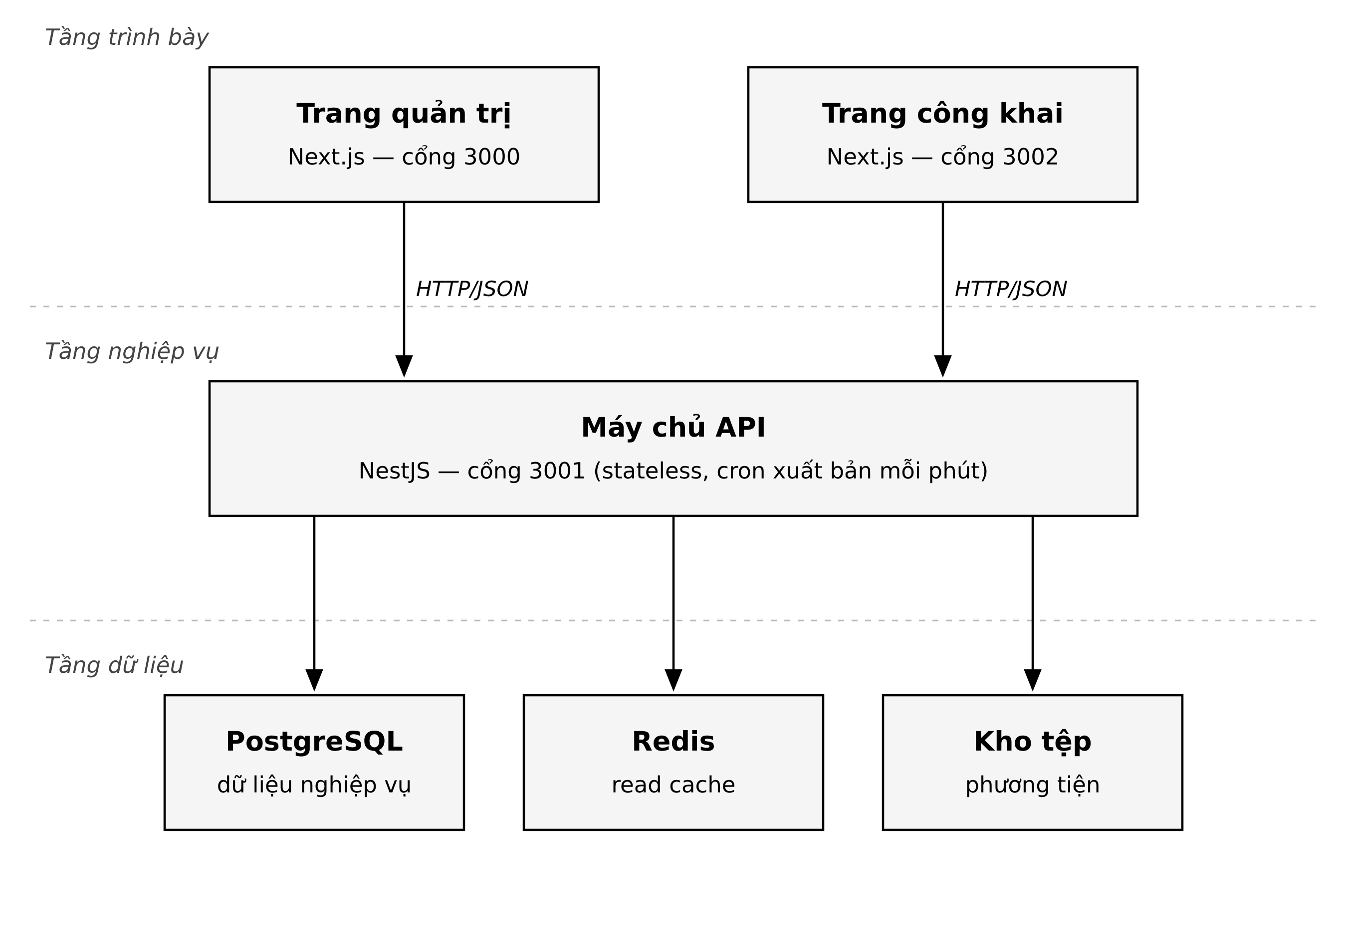
Hình 3.1. Kiến trúc tổng thể của hệ thống
Ba nguyên tắc chi phối kiến trúc này. Một API duy nhất: cả trang quản trị lẫn trang công khai đều gọi chung máy chủ NestJS; không thành phần nào truy cập trực tiếp cơ sở dữ liệu. Backend không trạng thái: mọi trạng thái nằm ở PostgreSQL hoặc Redis; bản thân tiến trình NestJS không giữ phiên làm việc, nhờ đó có thể khởi động lại hoặc nhân bản mà không mất dữ liệu. Đệm đọc, xóa khi ghi: Redis chỉ đệm kết quả đọc; mỗi thao tác ghi trong service chủ động xóa các khóa đệm liên quan (mục 2.3.4). Tác vụ định kỳ (xuất bản theo lịch) chạy bằng cron mỗi phút ngay trong tiến trình NestJS, không cần dịch vụ hàng đợi riêng — phù hợp quy mô một khoa.
Bên trong NestJS, mã nguồn chia thành một phân hệ dùng chung — gồm lớp truy cập cơ sở dữ liệu, trình quản lý bộ nhớ đệm kết nối Redis, các chốt xác thực và phân quyền, bộ lọc ngoại lệ HTTP cùng các hàm tiện ích — và mười phân hệ nghiệp vụ: người dùng – xác thực, bố cục trang, bài viết, widget, phương tiện, đăng ký nhận tin, thống kê truy cập, đơn vị, chuyên mục và quản trị viên. Các phân hệ nghiệp vụ không gọi nhau qua HTTP mà tiêm dịch vụ trực tiếp qua cơ chế tiêm phụ thuộc. Quan hệ giữa các module được minh họa trong Hình 3.2.
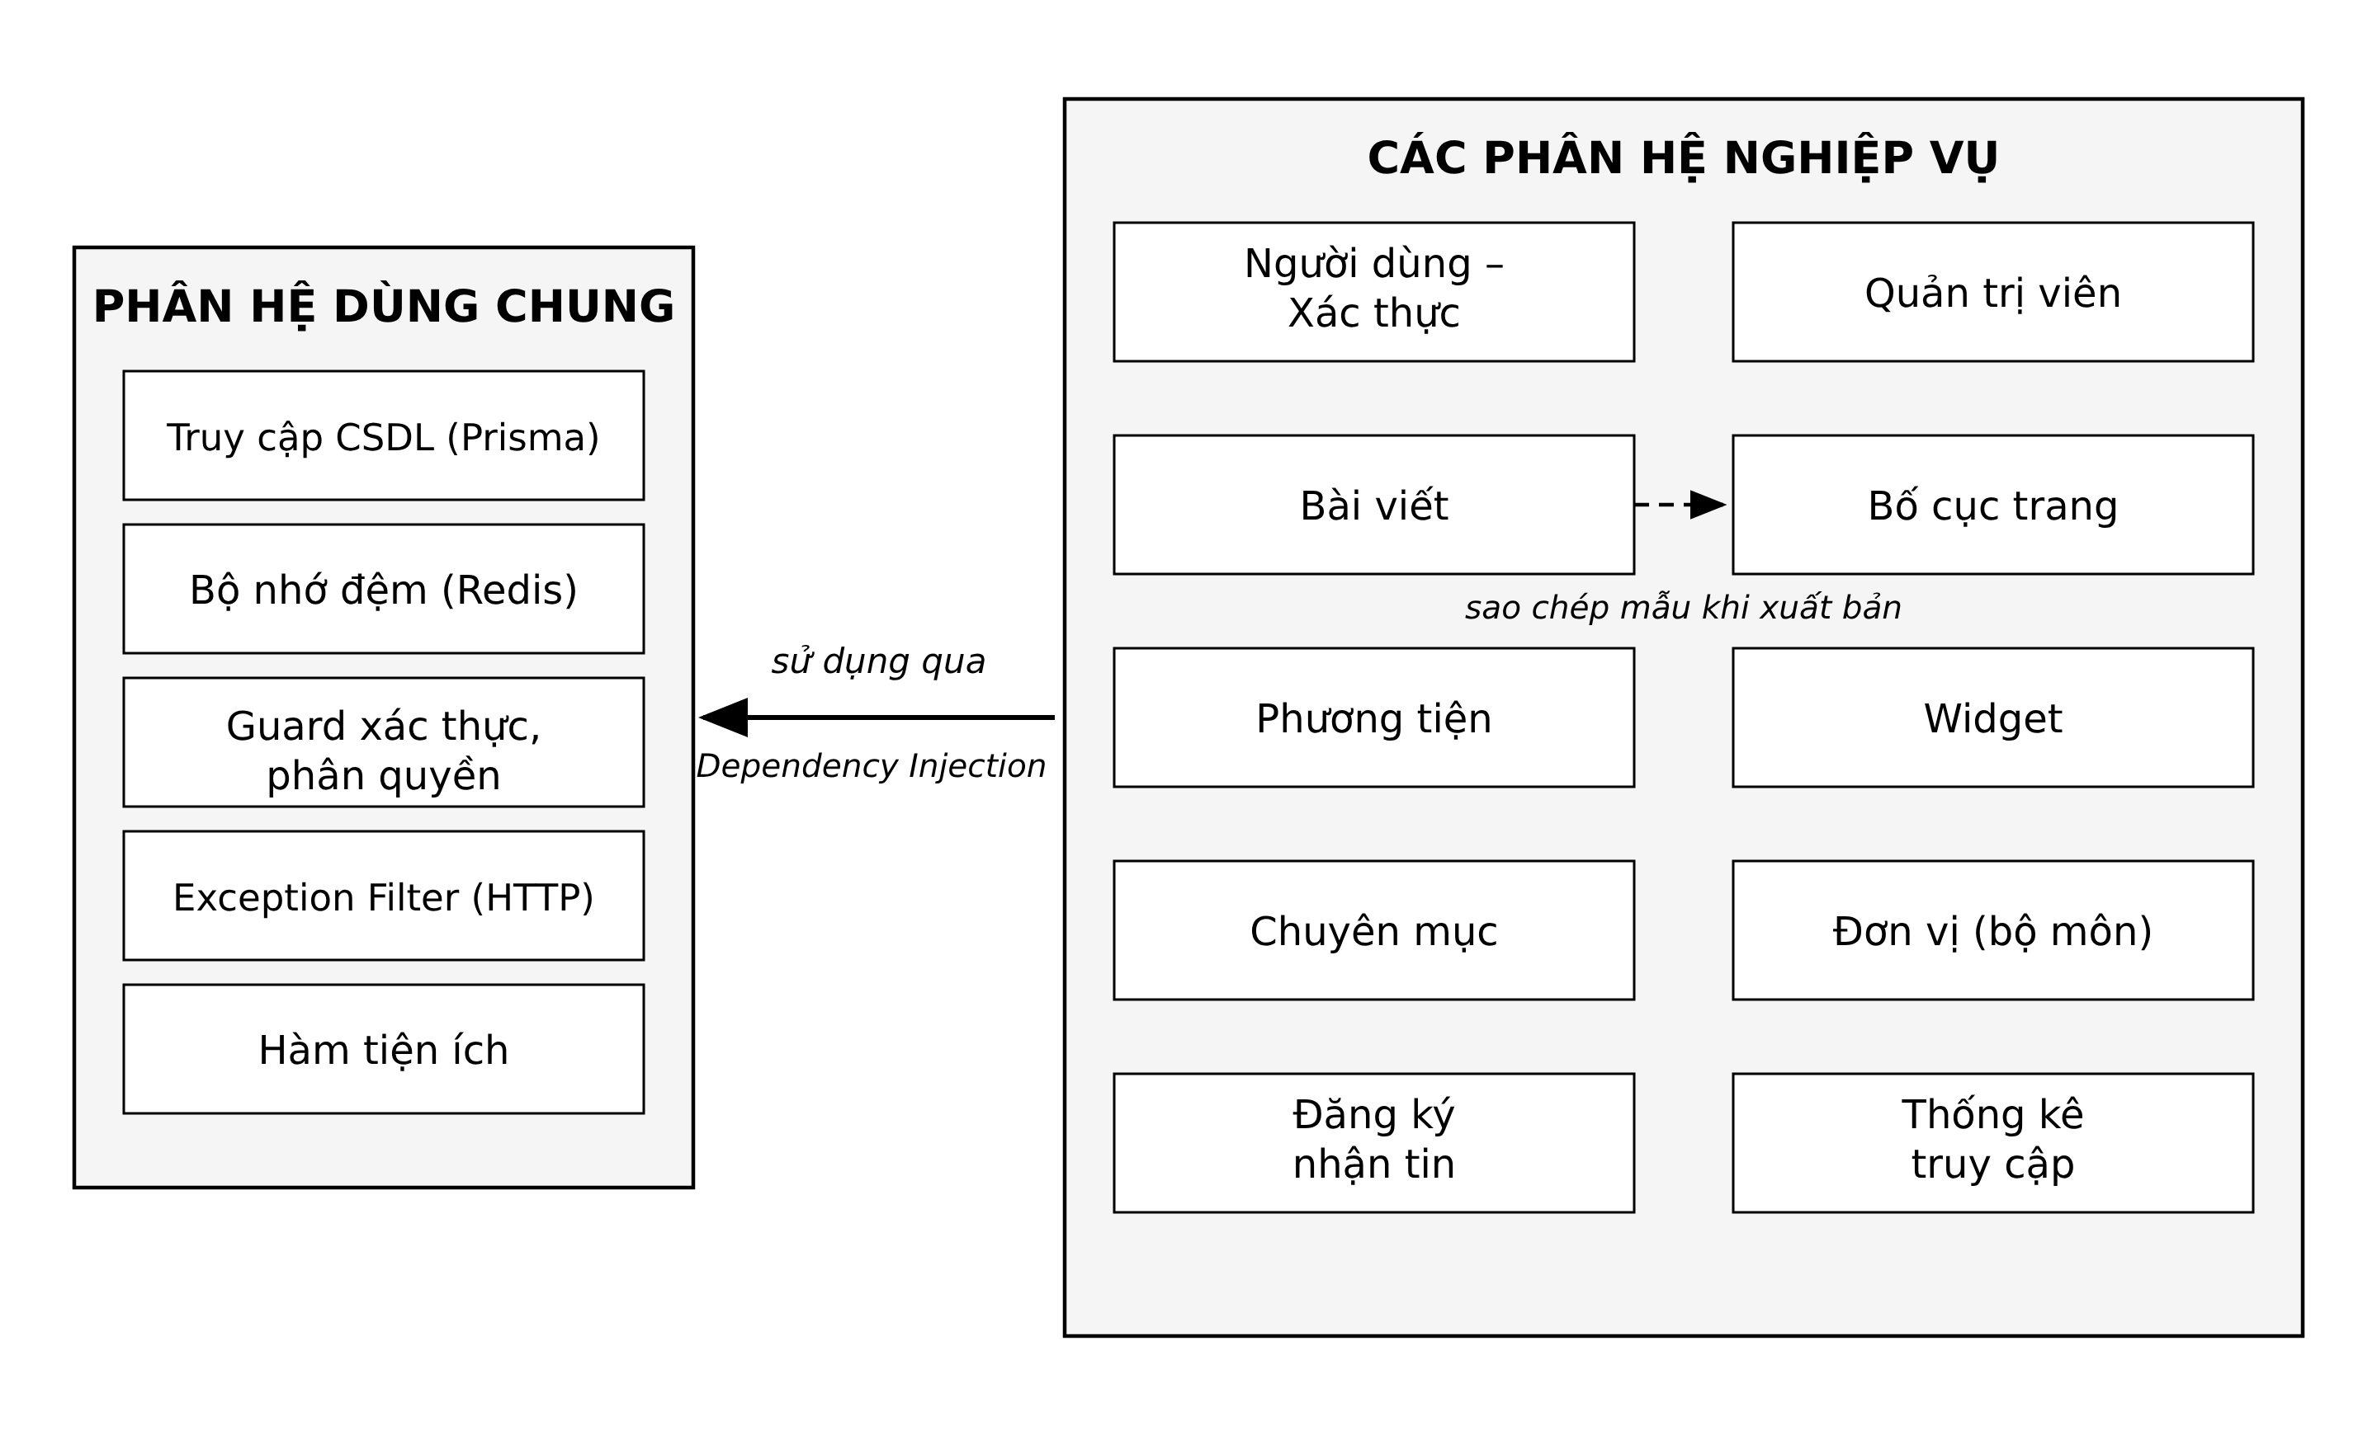
Hình 3.2. Các module bên trong máy chủ NestJS và quan hệ phụ thuộc

3.2.3 Mẫu thiết kế Single Source of Truth
Một vấn đề kinh điển của website nhiều trang là đồng bộ các thành phần dùng chung: thanh điều hướng và chân trang xuất hiện trên mọi trang, nhưng nếu mỗi bố cục lưu một bản sao riêng thì việc thêm một mục menu buộc phải sửa hàng nghìn bản ghi. Hệ thống giải quyết bằng mẫu nguồn chân lý duy nhất (Single Source of Truth): chỉ bố cục trang chủ lưu cấu hình thanh điều hướng và chân trang thật; mọi trang khác dùng hai khối bao dùng chung cho đầu trang và chân trang, khi kết xuất sẽ tự nạp cấu hình từ bố cục trang chủ. Nhờ đó, một lần cập nhật menu trên trang chủ lập tức lan tỏa đến toàn bộ hơn 1.600 trang của hệ thống. Để tránh mỗi lượt kết xuất phát sinh hai truy vấn trùng lặp, kết quả nạp cấu hình được đệm dùng chung với thời gian sống 30 giây.

3.3 Thiết kế cơ sở dữ liệu

3.3.1 Phân tích yêu cầu dữ liệu
Lược đồ dữ liệu phải đồng thời thỏa mãn: (i) quan hệ nghiệp vụ chặt chẽ giữa người dùng – đơn vị – bài viết – chuyên mục – trang bố cục; (ii) văn bản hiển thị song ngữ trên hầu hết thực thể; (iii) bố cục trang là cây JSON tự do của Visual Builder; (iv) dấu vết nguồn gốc cho dữ liệu di trú để chạy lặp lại an toàn; (v) phạm vi bộ môn trên nội dung phục vụ phân quyền. Yêu cầu (i) dẫn đến mô hình quan hệ chuẩn hóa với khóa ngoại; các yêu cầu (ii) và (iii) dẫn đến việc dùng cột JSONB; yêu cầu (iv) dẫn đến cột khóa gốc duy nhất (legacyId) trên các thực thể di trú; yêu cầu (v) dẫn đến cột nhãn bộ môn (departmentId) trên ba thực thể nội dung là bài viết, bố cục và phương tiện.

3.3.2 Sơ đồ thực thể – liên kết (ERD)
Lược đồ đầy đủ được khai báo tập trung trong tệp lược đồ Prisma, gồm hơn 30 thực thể; Hình 3.3 trình bày rút gọn các thực thể trung tâm và quan hệ giữa chúng. Lược đồ dữ liệu đầy đủ với 33 thực thể và 43 quan hệ khóa ngoại được trình bày tại Phụ lục A.
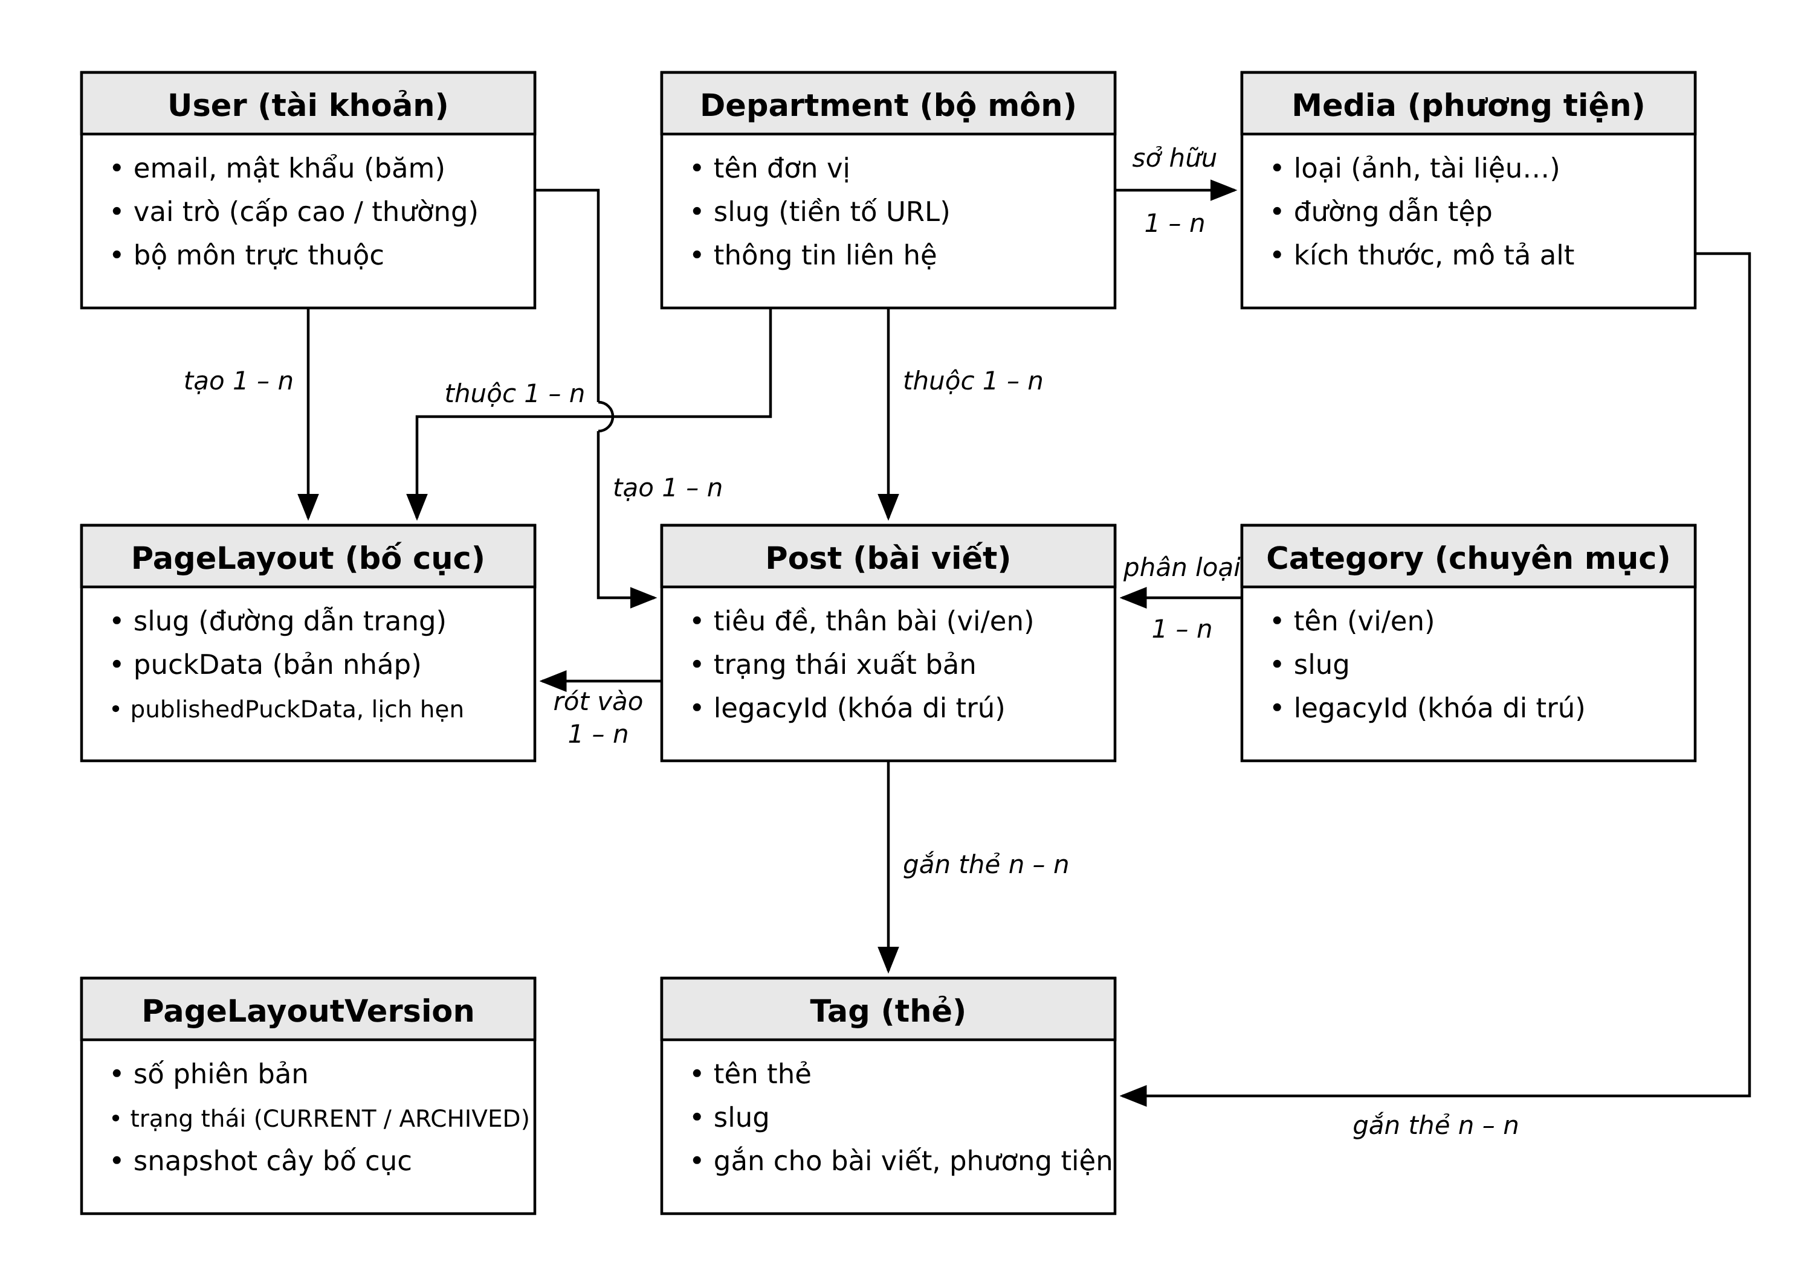
Hình 3.3. Sơ đồ thực thể – liên kết rút gọn của hệ thống

3.3.3 Các bảng dữ liệu chính
Bảng 3.2 tóm tắt các bảng trung tâm cùng vai trò của chúng.
Bảng 3.2. Các bảng dữ liệu chính
Bảng | Vai trò | Trường đáng chú ý
User | Tài khoản quản trị | role (SUPER_ADMIN/ADMIN), departmentId, lastLoginAt, tourCompletedAt
Department | Văn phòng khoa và các bộ môn | slug duy nhất, dùng làm tiền tố URL công khai
Post | Bài viết có cấu trúc | title/body/excerpt JSONB song ngữ; status; legacyId; departmentId; các trường sự kiện
Category | Chuyên mục bài viết | name JSONB song ngữ, legacyId
Tag | Thẻ nội dung, dùng chung cho bài viết và phương tiện | quan hệ n–n qua PostTag, MediaTag
PageLayout | Trang bố cục Visual Builder | puckData (bản nháp), publishedPuckData (ảnh chụp đã xuất bản), scheduledAt, sourcePostId, departmentId
PageLayoutVersion | Lịch sử phiên bản bố cục | versionNumber, status (CURRENT/ARCHIVED), ảnh chụp puckData
Media | Tư liệu phương tiện | type, kích thước, departmentId, người tải lên
Widget, WidgetInstance | Danh mục khối giao diện và thể hiện trên từng bố cục | configSchema JSONB
Subscription | Đăng ký nhận tin theo thẻ | email duy nhất, tagSlugs[]
VisitorProfile, SlugVisit, PostRead | Thống kê và cá nhân hóa khách truy cập | trọng số thẻ/trang dạng JSONB
SEOMetadata | Siêu dữ liệu SEO tùy chỉnh cho bài viết hoặc bố cục | metaTitle, canonicalUrl, Open Graph
AuditLog | Nhật ký thao tác quản trị | hành động, thực thể, thay đổi JSONB
Điểm đáng chú ý là cặp trường puckData / publishedPuckData trên PageLayout: bản nháp và bản công khai tách rời, cho phép biên tập viên tiếp tục chỉnh sửa mà không ảnh hưởng trang đang phục vụ người đọc; thao tác xuất bản chỉ đơn giản sao chép ảnh chụp từ nháp sang cột công khai (mục 3.5).

3.3.4 Lưu trữ song ngữ và Visual Builder
Dữ liệu song ngữ được lưu theo quy ước JSON { "vi": "…", "en": "…" } trong cột JSONB, thay vì bảng dịch riêng cho từng thực thể như hệ thống cũ (posts + postslang). Lựa chọn này dựa trên đặc điểm sử dụng: hệ thống chỉ có đúng hai ngôn ngữ cố định, mọi lượt đọc đều cần cả bản ghi, nên việc gộp hai ngôn ngữ vào một cột loại bỏ hoàn toàn phép kết nối bảng dịch trên mỗi truy vấn; đổi lại không thể đánh chỉ mục toàn văn theo từng ngôn ngữ — chấp nhận được vì tìm kiếm toàn văn không thuộc phạm vi. Phía giao diện, một hàm trợ giúp dùng chung chọn chuỗi theo ngôn ngữ hiện hành và tự lùi về tiếng Việt khi bản dịch tiếng Anh trống. Cây bố cục của Puck được lưu nguyên dạng trong cột puckData: mỗi nút ghi tên loại khối đã đăng ký cùng bộ thuộc tính của khối, và có thể chứa các vùng thả lồng nhau — cấu trúc này là đầu vào của thuật toán chèn dữ liệu bài viết ở mục 3.5.2.

3.4 Thiết kế xác thực và phân quyền

3.4.1 Mô hình hai vai trò
Hệ thống định nghĩa hai vai trò: quản trị viên cấp cao (SUPER_ADMIN — quản lý tài khoản, thấy và thao tác mọi nội dung) và quản trị viên nội dung (ADMIN). Khảo sát hệ thống cũ cho thấy bộ bốn bảng phân quyền chi tiết của nguồn (role, permission, permissiongroup, permissionrole) trên thực tế không được sử dụng đúng thiết kế; mô hình hai vai trò phẳng, bổ sung chiều phạm vi bộ môn (3.4.4), phản ánh đúng cách tổ chức thực của Khoa mà vẫn đơn giản để vận hành.

3.4.2 Quy trình đăng nhập
Hệ thống xác thực bằng cặp mã thông báo JSON Web Token (JWT) (Jones và cộng sự, 2015): access token thời gian sống ngắn gửi kèm mỗi yêu cầu API, và refresh token thời gian sống dài dùng để cấp lại access token khi hết hạn. Phần tải của mã thông báo gồm ba thông tin — định danh người dùng, vai trò và bộ môn trực thuộc — đủ để mọi quyết định phân quyền diễn ra ngay tại tầng API mà không cần truy vấn thêm hồ sơ người dùng. Quy trình đăng nhập được minh họa trong Hình 3.4. Ngoài đăng nhập bằng mật khẩu (băm bcrypt), hệ thống hỗ trợ đăng nhập Google OAuth cho tài khoản đã liên kết và luồng quên mật khẩu bằng mã OTP gửi qua email. Mỗi lần đăng nhập, hệ thống ghi nhận thời điểm truy cập gần nhất phục vụ thống kê "đang hoạt động" trên trang quản lý quản trị viên.
Bên cạnh xác thực và phân quyền, một số biện pháp phòng vệ nền tảng được áp dụng ở tầng API. Mã thông báo được gửi qua tiêu đề Authorization theo lược đồ Bearer thay vì cookie phiên, nhờ đó lớp tấn công giả mạo yêu cầu liên trang (CSRF) cổ điển — vốn dựa trên việc trình duyệt tự động đính kèm cookie — không có bề mặt khai thác. Máy chủ API bật bộ tiêu đề bảo vệ của thư viện helmet, trong đó có Content-Security-Policy mặc định, và chỉ chấp nhận yêu cầu từ danh sách origin khai báo tường minh qua CORS. Nội dung HTML di trú được làm sạch trước khi kết xuất để chặn mã kịch bản chèn từ dữ liệu cũ. Hai biện pháp chưa hiện thực — giới hạn tần suất yêu cầu và xoay vòng, thu hồi refresh token phía máy chủ — được ghi nhận tại mục 5.3 như việc cần bổ sung trước khi mở rộng quy mô sử dụng.
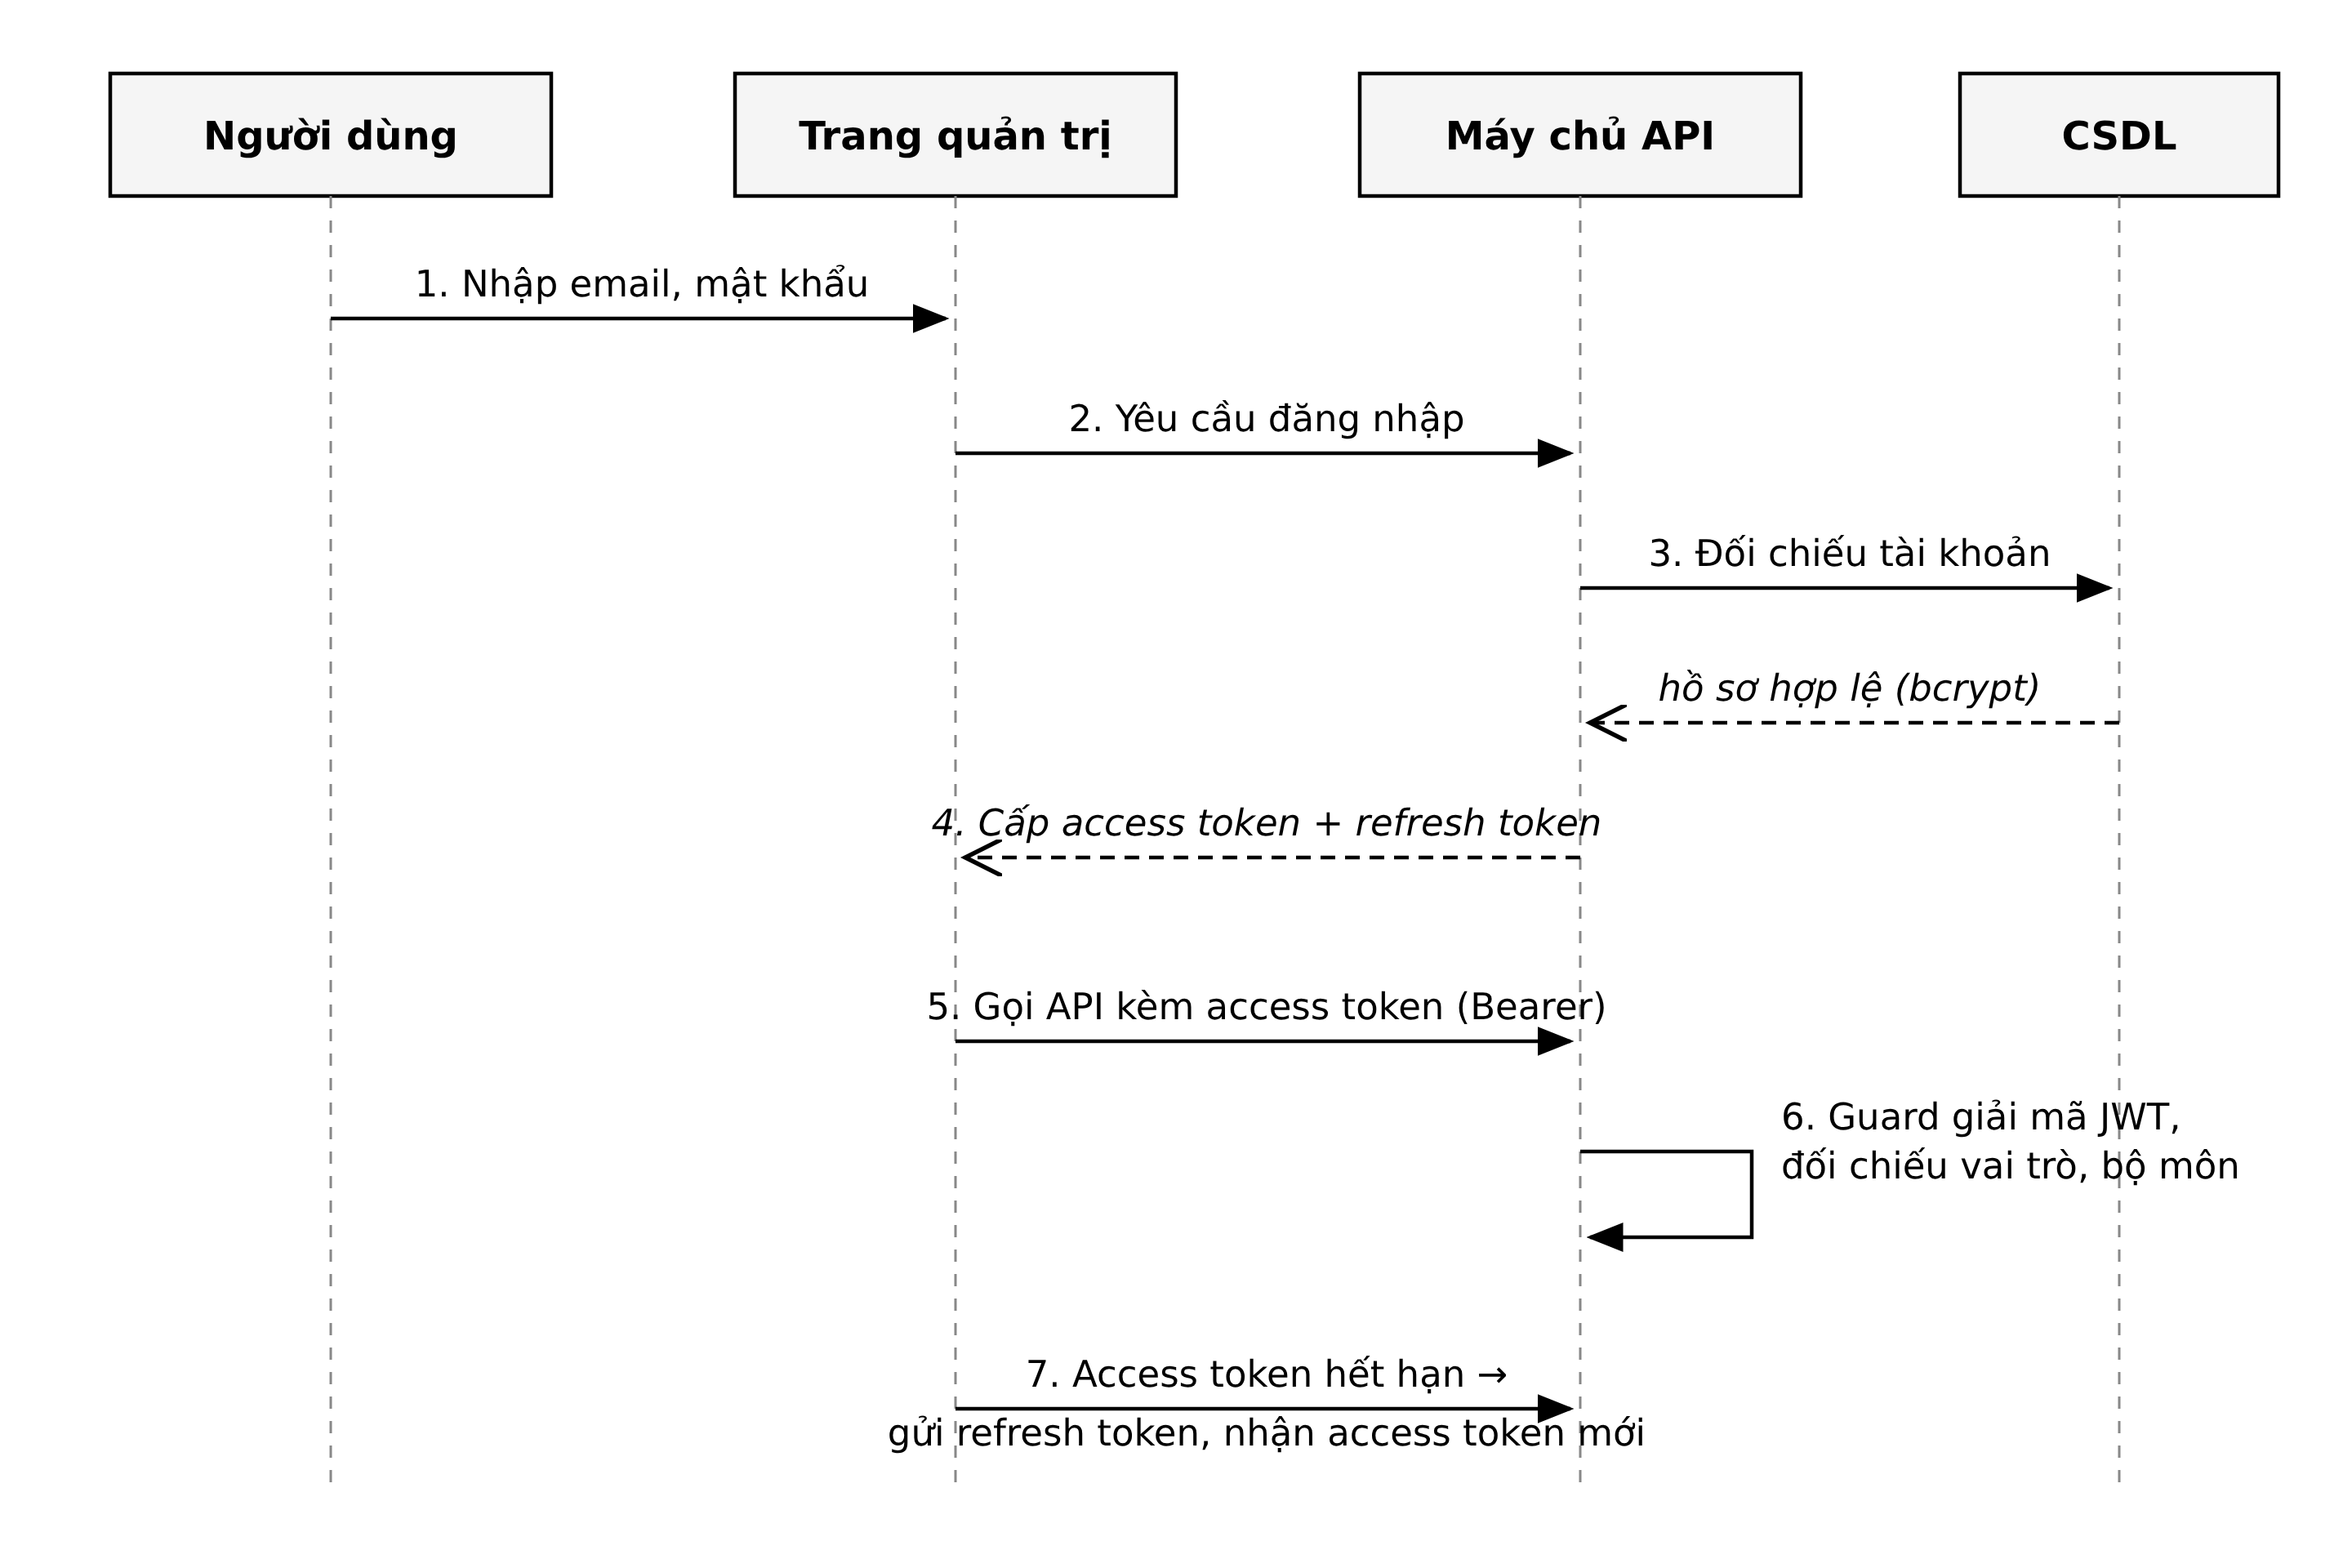
Hình 3.4. Quy trình đăng nhập và làm mới mã thông báo

3.4.3 Kiểm soát truy cập theo vai trò (RBAC)
Phân quyền theo vai trò hiện thực bằng cặp lớp chốt chặn (guard) của NestJS: chốt xác thực giải mã JWT và gắn danh tính vào ngữ cảnh yêu cầu; chốt vai trò đối chiếu vai trò của người gọi với khai báo quyền gắn trên từng nhóm điểm cuối API. Ví dụ toàn bộ phân hệ quản lý quản trị viên khai báo quyền quản trị viên cấp cao ở mức toàn phân hệ — mọi điểm cuối bên trong tự động từ chối vai trò quản trị viên thường. Các thông tin danh tính cần cho nghiệp vụ (như bộ môn trực thuộc) được trích sẵn và truyền tường minh vào tầng dịch vụ, giúp từng hàm nghiệp vụ dễ kiểm thử độc lập.

3.4.4 Phân quyền theo bộ môn (multi-tenant)
Chiều phân quyền thứ hai — phạm vi bộ môn — biến hệ thống thành mô hình nhiều đơn vị thuê chung (multi-tenant) mềm: cả ba loại nội dung (bài viết, bố cục, phương tiện) đều mang nhãn bộ môn, và quản trị viên thuộc một bộ môn chỉ thao tác trong phạm vi bộ môn trực thuộc. Toàn bộ quy tắc được cài đặt tập trung trong ba hàm thuần túy thuộc phân hệ dùng chung của máy chủ API. Hàm thứ nhất sinh điều kiện lọc cho các truy vấn đọc và liệt kê: quản trị viên cấp cao không bị giới hạn; quản trị viên văn phòng khoa hoặc chưa gán bộ môn xem được nội dung toàn khoa cùng nội dung chưa gắn nhãn; quản trị viên bộ môn chỉ xem được nội dung của bộ môn trực thuộc. Hàm thứ hai là biến thể dành cho thư viện phương tiện: quản trị viên bộ môn được đọc thêm tư liệu dùng chung của khoa để chèn vào bài viết, nhưng chỉ sửa hoặc xóa được tư liệu của chính bộ môn đó. Hàm thứ ba là cổng kiểm tra cho mọi thao tác ghi; yêu cầu vi phạm nhận phản hồi 404 thay vì 403 nhằm không tiết lộ sự tồn tại của tài nguyên khác bộ môn. Ma trận quyền tổng hợp trong Bảng 3.3.
Bảng 3.3. Ma trận phân quyền theo vai trò và phạm vi bộ môn
Người dùng | Nội dung toàn khoa / chưa gắn nhãn | Nội dung bộ môn trực thuộc | Nội dung bộ môn khác | Quản lý tài khoản
SUPER_ADMIN | đọc + ghi | đọc + ghi | đọc + ghi | có
ADMIN văn phòng khoa | đọc + ghi | — (chính là toàn khoa) | không | không
ADMIN bộ môn | đọc (media dùng chung); không ghi | đọc + ghi | không (404) | không
Việc dồn quy tắc vào các hàm thuần túy (không phụ thuộc cơ sở dữ liệu) cho phép kiểm thử đơn vị trực tiếp từng nhánh logic; bộ kiểm thử phân quyền là một phần trong 40 ca kiểm thử phía máy chủ được trình bày ở Chương 4. Ở tầng URL công khai, nội dung bộ môn mang tiền tố tên bộ môn trên đường dẫn (chẳng hạn /vat-ly-ung-dung/tin-tuc/…), nội dung toàn khoa giữ đường dẫn phẳng (/tin-tuc/…); mỗi bộ môn có trang riêng tại địa chỉ mang tên bộ môn do chính bộ môn đó biên tập.

3.5 Thiết kế quy trình xuất bản nội dung

3.5.1 Trạng thái bài viết
Bài viết tuân theo máy trạng thái gồm năm trạng thái: nháp (DRAFT) → chờ duyệt (PENDING) → đã xuất bản (PUBLISHED), với hai nhánh đã lên lịch (SCHEDULED — tự chuyển sang đã xuất bản khi đến hạn) và bị từ chối (REJECTED — kèm lý do). Sơ đồ chuyển trạng thái được minh họa trong Hình 3.5.
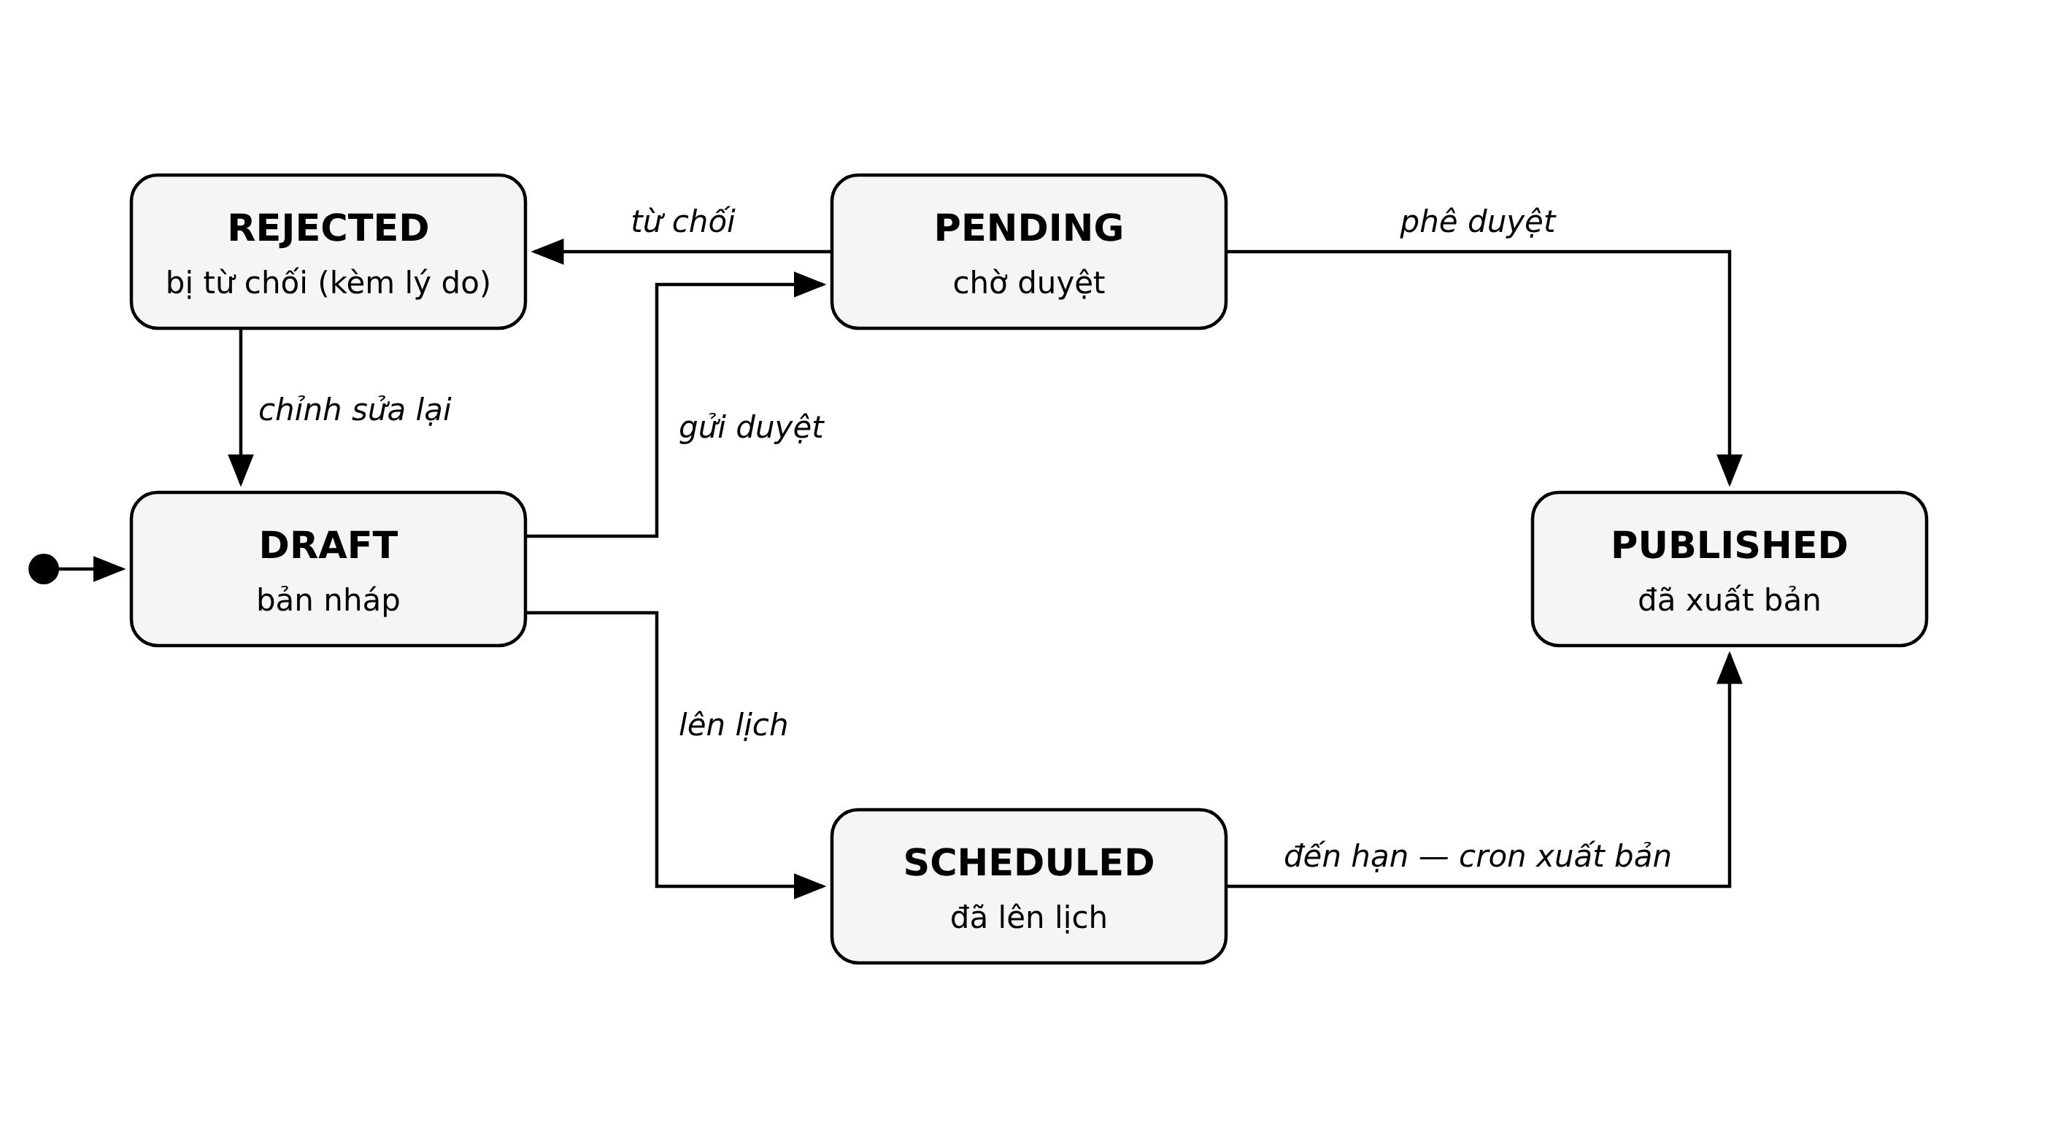
Hình 3.5. Máy trạng thái của bài viết

3.5.2 Sao chép mẫu giao diện và chèn dữ liệu bài viết
Điểm đặc thù nhất của quy trình xuất bản là cách một bài viết dạng dữ liệu trở thành một trang hoàn chỉnh. Bài viết trong hệ thống là dữ liệu có cấu trúc (tiêu đề, thân bài, ảnh bìa, thẻ…), không phải HTML; để hiển thị, nó được "rót" vào một bố cục mẫu. Khi biên tập viên chọn xuất bản bài viết theo mẫu, một điểm cuối API chuyên trách thực hiện bốn bước: đọc bố cục mẫu chứa các khối giữ chỗ; sao chép sâu cây bố cục của mẫu; duyệt đệ quy toàn bộ cây — kể cả các vùng thả lồng nhau — và thay thuộc tính của sáu loại khối giữ chỗ (tiêu đề, thân bài, ảnh bìa, danh sách thẻ, thông tin sự kiện và đầu trang bài viết) bằng dữ liệu thật của bài viết; cuối cùng lưu kết quả thành một bố cục nháp mới kèm liên kết trỏ về bài viết gốc. Thuật toán duyệt – chèn được hiện thực dưới dạng một hàm thuần túy, và mỗi khối sau khi chèn được đánh dấu để lần đồng bộ sau nhận diện. Toàn bộ luồng được minh họa trong Hình 3.6.
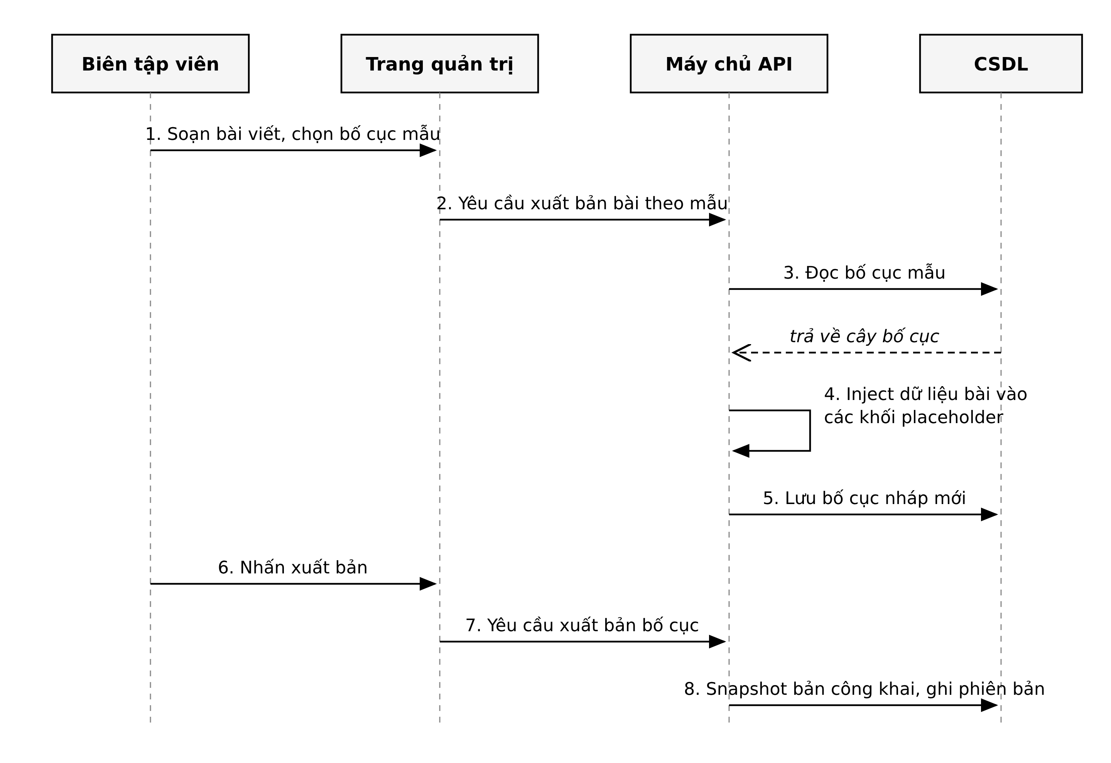
Hình 3.6. Luồng tạo và xuất bản bài viết qua bố cục mẫu
Cách tiếp cận này tách bạch hai vai trò: người thiết kế mẫu quyết định bố cục một lần; người viết bài chỉ lo nội dung, và mọi bài viết cùng mẫu tự động đồng nhất về hình thức.

3.5.3 Cơ chế đồng bộ giữa bài viết và bố cục giao diện
Vì bài viết và bố cục là hai bản ghi tách rời, hệ thống phải xử lý tình huống bài viết được sửa sau khi đã rót vào bố cục. Cơ chế đồng bộ trong phân hệ bài viết giải quyết việc này: mỗi lần bài viết được cập nhật, hệ thống tìm mọi bố cục có liên kết nguồn trỏ về bài viết đó và chạy lại phép chèn trên từng bố cục, làm mới các khối đã đánh dấu chèn. Chiều ngược lại, khi xuất bản một bố cục, thao tác chụp bản nháp sang bản công khai bảo đảm trang công khai chỉ thay đổi tại thời điểm xuất bản — biên tập dở dang không bao giờ lộ ra ngoài. Đồng thời, mỗi lần xuất bản ghi thêm một bản ghi vào lịch sử phiên bản: phiên bản mới mang trạng thái hiện hành, phiên bản trước tự chuyển sang lưu trữ. Biên tập viên xem lại lịch sử, so sánh hai phiên bản song song và khôi phục theo hai chế độ — về bản nháp để sửa tiếp, hoặc xuất bản lại ngay; thao tác khôi phục kiểm tra xung đột đường dẫn trước khi ghi.

3.5.4 Lên lịch xuất bản
Bài viết và bố cục đều có thể hẹn thời điểm công bố. Một tác vụ định kỳ chạy mỗi phút trong tiến trình máy chủ quét các bản ghi đã lên lịch đến hạn và thực hiện đúng thủ tục xuất bản đầy đủ — chụp bản công khai, ghi bản ghi phiên bản, xóa khóa đệm Redis và phát tín hiệu làm mới trang công khai — bảo đảm xuất bản theo lịch không đi tắt bất kỳ bước nào so với xuất bản thủ công.

3.6 Thiết kế giao diện người dùng

3.6.1 Giao diện đăng nhập
Trang đăng nhập gộp ba luồng: đăng nhập mật khẩu, đăng nhập Google và quên mật khẩu qua OTP email. Giao diện được minh họa trong Hình 3.7.
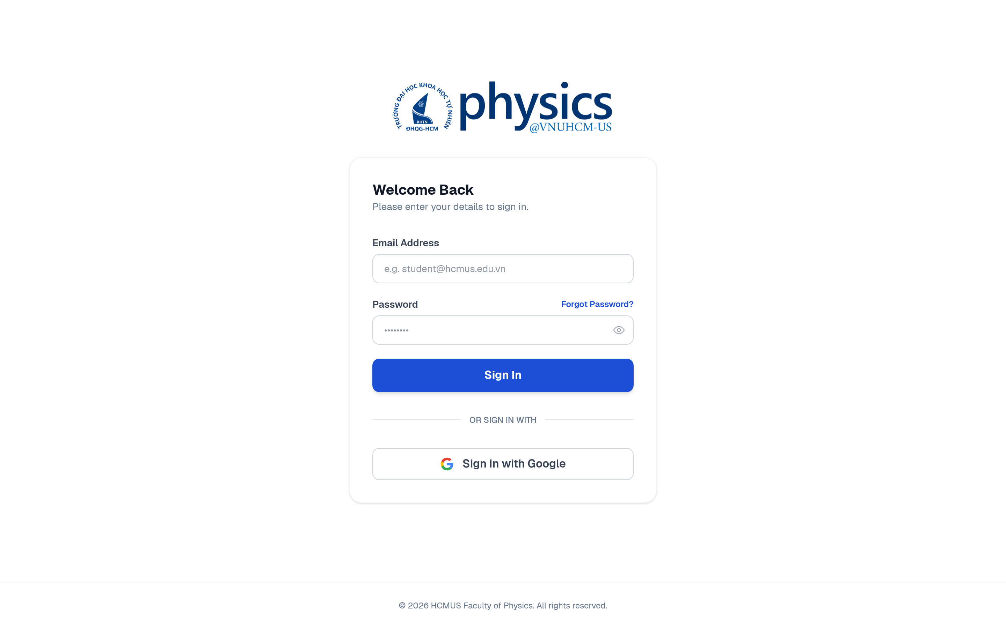
Hình 3.7. Giao diện đăng nhập trang quản trị

3.6.2 Giao diện quản trị
Trang quản trị tổ chức quanh thanh điều hướng dọc (tự thu gọn, mở rộng khi trỏ chuột) dẫn đến các phân hệ: bảng điều khiển, bài viết, trang bố cục, thư viện phương tiện, quản trị viên (chỉ SUPER_ADMIN) và cài đặt cá nhân. Trong đó, ba màn hình thể hiện rõ nhất triết lý thiết kế của hệ thống.
Màn hình thứ nhất là trình soạn bài viết: các trường song ngữ trình bày theo hai thẻ VI/EN, chuyên mục và thẻ chọn từ dữ liệu động, ảnh bìa chọn từ thư viện phương tiện, bài loại sự kiện có thêm khối thông tin thời gian – địa điểm – diễn giả, và nút lưu tách thành ba hành động lưu nháp, lên lịch hoặc gửi xuất bản. Màn hình thứ hai là Visual Builder (thư viện Puck) toàn màn hình với danh mục khối bên trái (khối nội dung, khối tự động như tin mới nhất hay sự kiện sắp tới, khối điều hướng), khung xem trước ở giữa và bảng thuộc tính bên phải; lịch sử phiên bản bố cục truy cập được từ chính trình soạn thảo. Màn hình thứ ba là lớp hướng dẫn tương tác: ở lần đăng nhập đầu, hệ thống tự chạy tour giới thiệu từng phân hệ (xây dựng trên thư viện driver.js), trạng thái hoàn thành được lưu trên hồ sơ người dùng; sau đó nút Trợ giúp nổi mở bảng hai thẻ — thẻ hướng dẫn tương tác chứa các chỉ dẫn từng bước làm nổi bật nút thật trên giao diện (tạo bố cục, xuất bản, viết bài, tải phương tiện), thẻ tài liệu chứa bộ câu hỏi thường gặp tìm kiếm được. Toàn bộ lớp hướng dẫn là song ngữ, mặc định tiếng Việt.
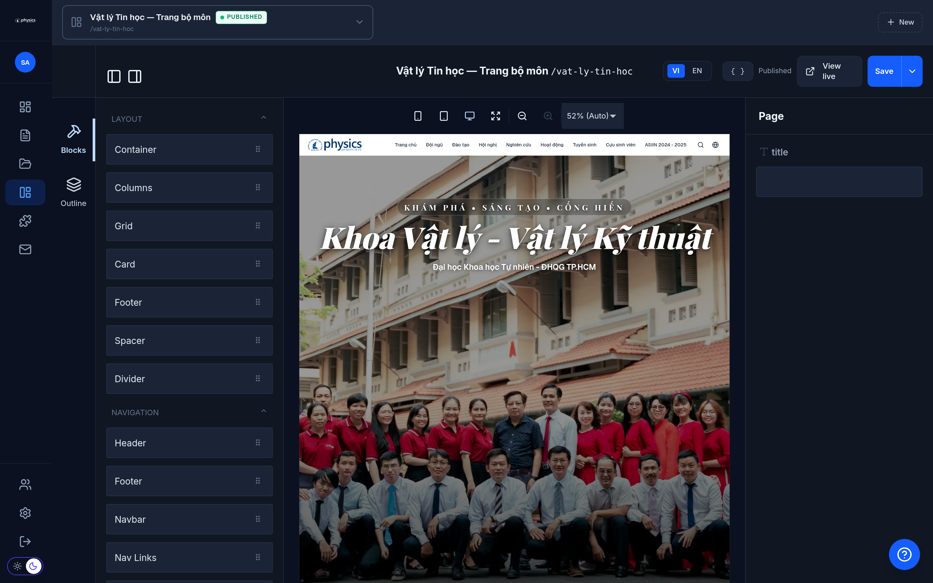
Hình 3.8. Trình xây dựng giao diện trực quan trong trang quản trị

3.6.3 Giao diện công khai
Trang công khai kết xuất từ ảnh chụp bố cục đã xuất bản với bộ thành phần hiển thị tương ứng. Trang chủ gồm khối hero, các khối tin tức – sự kiện tự cập nhật, khối giới thiệu và chân trang. Hệ thống định tuyến song ngữ đặt tiền tố ngôn ngữ (vi hoặc en) trên mọi URL; thanh điều hướng tái tạo đúng cấu trúc menu chín mục của website cũ (mục 3.7.5). Mỗi bộ môn có trang riêng tại địa chỉ mang tên bộ môn, và các bài viết của bộ môn nằm dưới chuyên mục tin tức của địa chỉ đó.
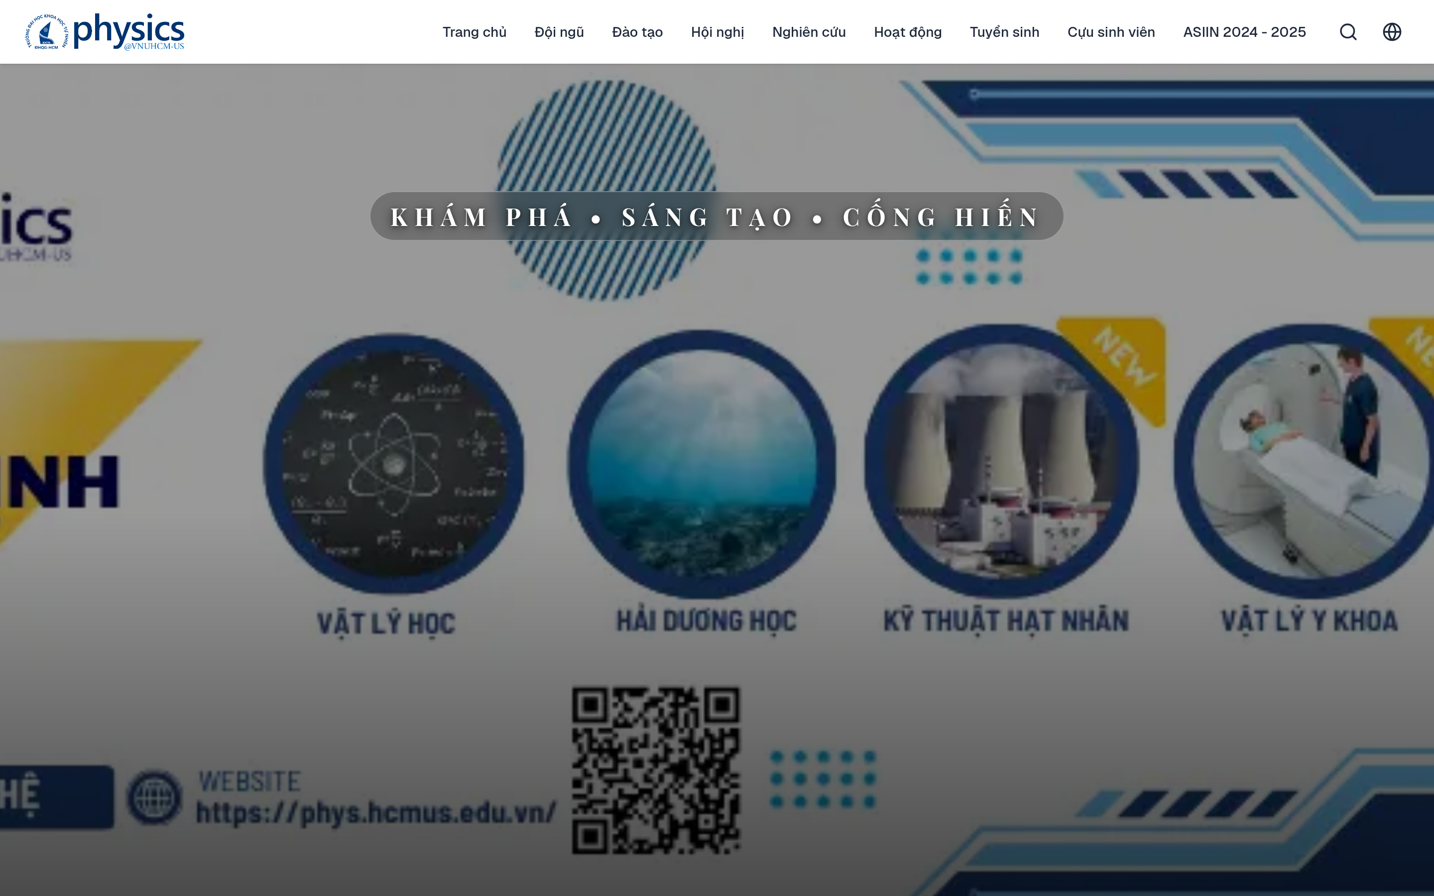
Hình 3.9. Giao diện trang công khai

3.7 Di trú dữ liệu từ hệ thống cũ

3.7.1 Khảo sát hệ thống nguồn
Hệ thống nguồn là CMS PHP với MariaDB 10.6, khảo sát qua bản sao lưu SQL 70 MB gồm 46 bảng. Ba đặc điểm cấu trúc chi phối chiến lược di trú: thứ nhất, mọi thực thể tách đôi thành bảng dữ liệu và bảng dịch đi kèm, khóa theo mã ngôn ngữ (1 là tiếng Việt, 2 là tiếng Anh); thứ hai, hệ thống dùng cơ chế xóa mềm bằng cột đánh dấu — chỉ những bản ghi chưa bị đánh dấu xóa mới được di trú; thứ ba, hầu hết bảng mang mã bộ môn gắn nội dung với đơn vị sở hữu. Khối lượng chính: 1.651 bài viết (3.302 bản ghi dịch), 273 trang nội dung, 49 chuyên mục, 383 mục menu, 10 đơn vị.

3.7.2 Chiến lược ánh xạ dữ liệu
Bảng 3.4 tóm tắt quyết định ánh xạ cho từng nhóm bảng nguồn.
Bảng 3.4. Ánh xạ dữ liệu hệ thống cũ sang lược đồ mới
Bảng nguồn | Đích | Ghi chú
depts + deptslang | Department | hợp nhất bản ghi trùng; slug chuẩn hóa
categories + categorieslang | Category | name JSONB song ngữ
posts + postslang | Post | gộp hai bản ghi dịch thành {vi, en}; trạng thái 1→PUBLISHED, 0/2→DRAFT
pages + pageslang | PageLayout | tái tạo thành trang Visual Builder (3.7.5)
menus + menuslang | Navbar trên bố cục trang-chu | tái tạo dạng dữ liệu Puck, không di trú bảng
users | không di trú | băm mật khẩu PHP $2y$ không tương thích; tạo lại tài khoản trên hệ mới
bảng phân quyền (4 bảng), slogs, online, homes… | loại bỏ | thay bằng cơ chế mới hoặc không còn giá trị
Hai nguyên tắc xuyên suốt: bảo toàn khóa gốc — mọi bản ghi di trú giữ legacyId duy nhất, giúp script chạy lặp lại theo kiểu upsert (chạy lại không tạo bản sao) và truy vết đối chiếu về nguồn; gộp bản dịch — mỗi cặp bản ghi vi/en gộp thành một JSON {vi, en}, bản dịch tiếng Anh khuyết được để trống và giao diện tự lùi về tiếng Việt.

3.7.3 Xử lý nội dung HTML và phương tiện
Thân bài nguồn là HTML tự do từ trình soạn thảo TinyMCE, kèm định dạng nội tuyến dày đặc. Chuyển đổi sang khối Visual Builder có cấu trúc là bất khả thi ở quy mô 1.600 bài mà không mất mát; hệ thống chọn chiến lược giữ nguyên HTML có kiểm soát: giải mã các thực thể HTML, loại bỏ mã kịch bản và các thuộc tính bắt sự kiện tiềm ẩn rủi ro, viết lại đường dẫn phương tiện về kho tệp dành riêng cho dữ liệu cũ. Phía hiển thị, một khối kết xuất chuyên dụng trình bày trung thực phần HTML này — giữ màu chữ, bảng biểu, danh sách của bản gốc — chỉ can thiệp ba việc: phân giải địa chỉ phương tiện về đúng máy chủ tệp, ép ảnh co giãn theo khung, và khôi phục đường kẻ bảng cùng dấu đầu dòng vốn bị bộ khung giao diện đặt lại.
Tư liệu phương tiện được tải tự động từ máy chủ cũ: hệ thống quét ảnh bìa và mọi thẻ ảnh trong thân bài hai ngôn ngữ, tải song song sáu luồng về kho tệp mới. Kết quả thực đo: 1.909 đường dẫn duy nhất — 1.870 tải thành công, 36 hỏng ngay trên máy chủ nguồn, 3 đã có sẵn; tổng dung lượng 3,9 GB. Riêng tư liệu của các trang nội dung: 180/187 tệp (7 tệp hỏng phía nguồn).
Sau di trú, kho ảnh được chuẩn hóa cho môi trường web: các ảnh vượt 1.600 điểm ảnh chiều rộng được thu về đúng mức và nén lại theo định dạng gốc, đưa tổng dung lượng kho từ 4,0 GB xuống 469 MB (nén 1.273 tệp, không tệp nào lỗi) mà không đổi đường dẫn. Đồng thời, toàn bộ thẻ ảnh trong thân bài di trú được bổ sung thuộc tính kích thước đọc từ tệp thật (5.877 thẻ trong 402 bài viết và 410 bố cục), giúp trình duyệt giữ chỗ bố cục trước khi ảnh tải xong và loại trừ dịch chuyển bố cục.

3.7.4 Quy trình di trú
Quy trình tổng thể (Hình 3.10) gồm bốn giai đoạn, toàn bộ là các script tự động chạy lặp lại an toàn nhờ ghi đè theo khóa gốc. Giai đoạn thứ nhất phục hồi nguồn: script khởi động tự dựng một MariaDB 10.6 tạm thời trong Docker, nạp bản sao lưu, rồi đọc bảng ngôn ngữ của nguồn để xác nhận ánh xạ mã ngôn ngữ. Giai đoạn thứ hai di trú các thực thể theo thứ tự an toàn khóa ngoại — đơn vị, người dùng cũ (chỉ hồ sơ, không mật khẩu), chuyên mục, rồi bài viết; kết quả thực đo gồm 10 đơn vị, 45 chuyên mục di trú (cộng 5 chuyên mục mặc định của hệ mới) và 1.637 bài viết (nâng tổng số lên 1.704 bài cùng 67 bài có sẵn). Giai đoạn thứ ba tải và ánh xạ phương tiện: sau khi tải kho tệp về (mục 3.7.3), bước ánh xạ cập nhật 1.636 bài viết và 7 chuyên mục trỏ về kho tệp mới. Giai đoạn cuối gắn nhãn bộ môn: đọc mã bộ môn gốc của từng bài qua khóa gốc rồi gắn nhãn cho 1.587 bài viết cùng 1.540 bố cục phát sinh, tạo nền dữ liệu cho cơ chế phân quyền bộ môn (mục 3.4.4).
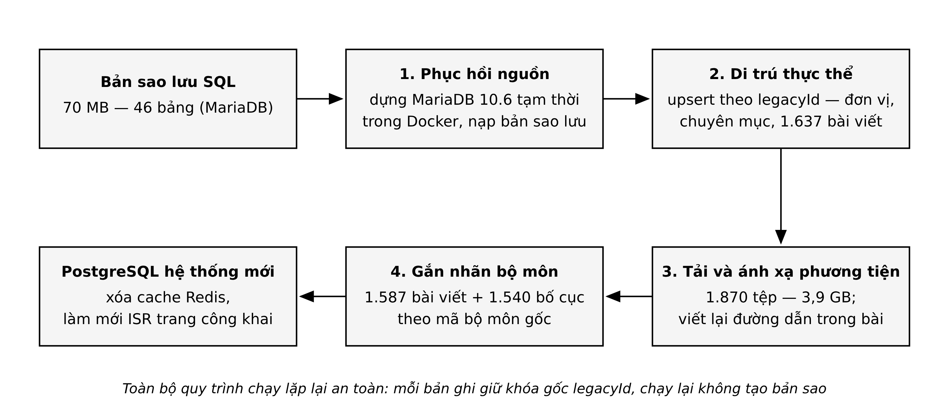
Hình 3.10. Quy trình di trú dữ liệu bốn giai đoạn
Vì các script ghi thẳng vào cơ sở dữ liệu (không qua tầng dịch vụ), chúng chủ động xóa vùng đệm Redis và phát tín hiệu làm mới trang công khai sau khi chạy — tái lập đúng bất biến "ghi thì xóa đệm" của kiến trúc.

3.7.5 Tái tạo trang và chuyển hướng URL
Ngoài bài viết, hệ thống tái tạo cấu trúc điều hướng và trang nội dung của website cũ. Menu chín mục với 36 liên kết con (song ngữ) được phục dựng từ hai bảng menu của nguồn và ghi vào thanh điều hướng của bố cục trang chủ — nhờ cơ chế nguồn chân lý duy nhất, toàn bộ website lập tức có thanh điều hướng giống hệ thống cũ. 29 trang nội dung (giới thiệu, quy chế học tập, đào tạo…) được dựng lại thành trang bố cục hoàn chỉnh: khung trang gồm banner tiêu đề, thân bài hai cột kèm thanh bên "Danh mục" và "Tin mới nhất", đúng khung hình của website cũ.
Về URL, bài viết bộ môn được chuyển sang đường dẫn mang tiền tố tên bộ môn: hệ thống đổi đường dẫn của 388 bố cục từ dạng phẳng sang dạng có tiền tố (1.152 bài toàn khoa giữ đường dẫn phẳng) và sinh bảng ánh xạ 397 chuyển hướng; tầng trung gian của trang công khai trả về chuyển hướng vĩnh viễn 308 từ URL cũ sang URL mới, bảo toàn liên kết đã lan truyền và giá trị SEO tích lũy. Chín trang bộ môn được khởi tạo từ bố cục trang chủ và gắn nhãn bộ môn để chính bộ môn đó tự biên tập.

3.7.6 Đối chiếu và kiểm tra
Kết quả di trú được đối chiếu ở ba mức: (i) số lượng — so khớp số bản ghi nguồn (sau lọc xóa mềm) với số bản ghi đích qua legacyId; (ii) hiển thị — kiểm tra tự động bằng Playwright: chụp và so màn hình trang mới với trang cũ trên các trang đại diện (bảng biểu giữ đường kẻ, tiêu đề màu, danh sách có dấu đầu dòng, lưới ảnh giảng viên), xác nhận cả 30 liên kết nội bộ trên thanh điều hướng phân giải về trang đã xuất bản, chuyển ngôn ngữ EN đổi đúng nhãn; (iii) chức năng — mở bài viết di trú trong trình soạn thảo quản trị, xác nhận hai thẻ VI/EN hiển thị đúng nội dung, ảnh bìa nạp từ kho tệp mới. Các trường hợp lỗi phía nguồn (36 + 7 tệp phương tiện hỏng) được ghi nhận trong nhật ký chạy script thay vì làm dừng quy trình. Bảng số liệu di trú tổng hợp được trình bày tại mục 4.2 (kiểm thử di trú).

3.8 Thiết kế tối ưu hóa công cụ tìm kiếm (SEO) và hiệu năng

3.8.1 Chiến lược kết xuất trang (SSR/ISR)
Toàn bộ trang công khai kết xuất phía máy chủ thành HTML đầy đủ — yêu cầu nền tảng của SEO (mục 2.2.2). Trên đó, các trang nội dung áp dụng ISR: bản HTML được đệm và phục vụ tĩnh, làm mới theo chu kỳ một giờ hoặc ngay lập tức khi máy chủ API phát tín hiệu làm mới theo thẻ — khi nội dung được xuất bản, máy chủ API gọi sang trang công khai kèm mã bí mật, vô hiệu đúng các thẻ đệm bị ảnh hưởng (thẻ của trang vừa thay đổi và thẻ sitemap). Kết quả là trang vừa có tốc độ phản hồi của tệp tĩnh vừa phản ánh nội dung mới trong vài giây.

3.8.2 Metadata động và dữ liệu có cấu trúc
Mỗi trang sinh siêu dữ liệu từ chính nội dung: thẻ tiêu đề, mô tả (từ tóm tắt bài viết), canonical và bộ thẻ Open Graph kèm ảnh bìa. Bài viết nhúng khối dữ liệu có cấu trúc JSON-LD loại NewsArticle (tiêu đề, thời điểm đăng, tác giả tổ chức, ảnh); biên tập viên có thể ghi đè qua bảng siêu dữ liệu SEO khi cần tinh chỉnh thủ công. Hai phiên bản ngôn ngữ được phân tách bằng tiền tố URL (/vi, /en) và được khai báo tường minh bằng bộ thẻ hreflang (vi, en và x-default) trên từng trang, giúp công cụ tìm kiếm chọn đúng phiên bản ngôn ngữ cho người dùng.

3.8.3 Sitemap, robots và lập chỉ mục
Tệp sitemap.xml sinh động từ danh sách bố cục đã xuất bản qua một điểm cuối công khai chuyên dụng (tách khỏi nhóm điểm cuối quản trị có xác thực), kèm thời điểm cập nhật từng URL; robots.txt mở cho máy thu thập và trỏ về sitemap. Cơ chế chuyển hướng 308 (mục 3.7.5) bảo đảm URL cũ trên các công cụ tìm kiếm dẫn người dùng và máy thu thập về địa chỉ mới thay vì lỗi 404.

3.8.4 Tối ưu tài nguyên — ảnh
Ảnh giao diện dùng thành phần ảnh tối ưu của Next.js: tự sinh nhiều kích cỡ, nạp trễ khi nằm ngoài khung nhìn, và giữ chỗ kích thước để tránh dịch chuyển bố cục (CLS). Ảnh có nhiều khả năng là phần tử LCP (ảnh hero, ảnh bìa đầu trang) được ưu tiên nạp trước. Ảnh trong thân bài di trú — vốn là HTML thô — được phân giải về đúng máy chủ phương tiện, định tuyến qua bộ tối ưu ảnh của Next.js để phục vụ ở kích thước hiển thị và định dạng WebP thay vì tệp gốc, và ép co giãn theo khung hiển thị.

3.8.5 Bộ nhớ đệm nhiều tầng
Hiệu năng đọc được bảo đảm bởi ba tầng đệm nối tiếp, mỗi tầng có cơ chế vô hiệu riêng:
Bảng 3.5. Các tầng bộ nhớ đệm của hệ thống
Tầng | Vị trí | Phạm vi | Vô hiệu
ISR | Trang công khai (Next.js) | HTML từng trang | revalidate theo thẻ khi xuất bản; chu kỳ 1 giờ
Redis | API NestJS | kết quả truy vấn đọc | service xóa khóa khi ghi; script di trú xóa vùng tên
Đệm module | Thành phần dùng chung | cấu hình header/footer (30 s), tin mới nhất (60 s) | hết hạn theo thời gian sống
Ba tầng cộng hưởng: phần lớn lượt truy cập dừng ở HTML tĩnh ISR; khi cần kết xuất lại, dữ liệu lấy từ Redis thay vì PostgreSQL; các thành phần lặp trên mọi trang (header, thanh tin mới) không phát sinh truy vấn trùng trong cùng chu kỳ ngắn.

3.8.6 Tối ưu cho công cụ tìm kiếm dùng AI (GEO)
Trên nền hạ tầng SEO kỹ thuật (HTML đầy đủ không phụ thuộc JavaScript, JSON-LD, metadata nhất quán), hệ thống bổ sung các tín hiệu hướng GEO: robots.txt không chặn máy thu thập của các hệ thống AI phổ biến; nội dung bài viết giữ cấu trúc tiêu đề phân cấp rõ ràng giúp trích xuất theo đoạn; tóm tắt bài viết (excerpt) cung cấp câu trả lời tự chứa ngữ cảnh ngay đầu trang. Mức sẵn sàng GEO được đánh giá tại mục 4.6.3.

3.9 Hiện thực và triển khai

3.9.1 Tổ chức mã nguồn
Kho mã nguồn hợp nhất với ba thành phần (mục 3.1) cho phép cài đặt thư viện phụ thuộc một lần, chia sẻ cấu hình, và chạy hợp nhất từ gốc kho các thao tác phát triển, kiểm tra mã, kiểm tra kiểu, kiểm thử và đóng gói. Quy ước xuyên suốt của dự án là mọi thay đổi phải vượt qua đủ bốn cổng chất lượng (kiểm tra mã, kiểm tra kiểu, kiểm thử đơn vị, đóng gói) trước khi hợp nhất; một kịch bản khởi động chuẩn ở gốc kho kiểm tra môi trường lành mạnh, bảo đảm phiên làm việc kế tiếp luôn khởi động lại được. Trang quản trị tích hợp Sentry theo dõi lỗi thời gian thực và Playwright cho kiểm thử đầu-cuối.

3.9.2 Container hóa
Mỗi thành phần có tệp mô tả ảnh Docker riêng; tệp mô tả Docker Compose cho môi trường triển khai định nghĩa toàn bộ ngăn xếp gồm sáu dịch vụ: cơ sở dữ liệu PostgreSQL 16 với volume lưu trữ bền vững, Redis, một dịch vụ khởi tạo chạy một lần (đẩy lược đồ và nạp dữ liệu ban đầu), máy chủ API và hai ứng dụng web trên ba cổng 3000–3002. Ngăn xếp tự chứa — không phụ thuộc dịch vụ bên ngoài — nên dựng được nguyên trạng trên bất kỳ máy chủ nào có Docker. Một điểm phụ thuộc chéo đáng chú ý: trang công khai dùng chung một số thành phần giao diện với trang quản trị, nên ảnh Docker của nó phải đóng gói từ gốc kho với đầy đủ cả ba thành phần.
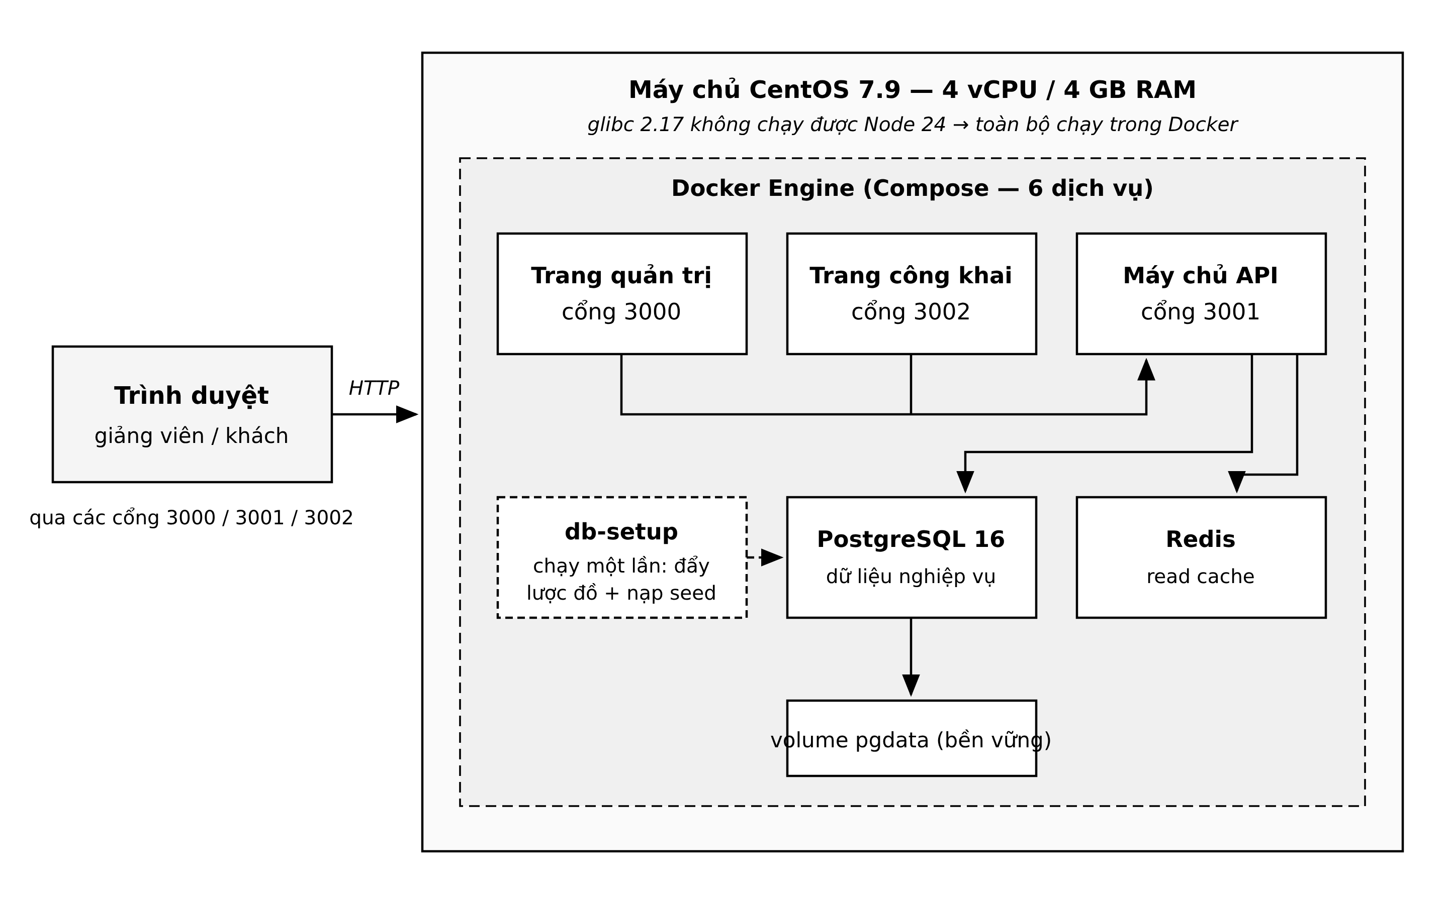
Hình 3.11. Sơ đồ triển khai bằng Docker Compose

3.9.3 Ràng buộc môi trường máy chủ
Máy chủ được cấp chạy CentOS 7.9 với glibc 2.17, trong khi Node.js 24 yêu cầu glibc ≥ 2.28 — Node không thể chạy trực tiếp trên máy. Ràng buộc này là lý do quyết định chọn triển khai toàn bộ bằng Docker: ứng dụng chạy trong ảnh chứa glibc mới, tách khỏi hệ điều hành chủ. Hai ràng buộc thực tế khác: CentOS 7 đã hết vòng đời nên kịch bản triển khai phải chuyển nguồn cài đặt gói về kho lưu trữ dài hạn của CentOS trước khi cài Docker; máy chỉ có 4 GB RAM nên phải bật bộ nhớ hoán đổi trước khi đóng gói ảnh (quá trình đóng gói Next.js có thể vượt RAM vật lý) và đóng gói tuần tự từng ảnh khi cần.

3.9.4 Cấu hình và biến môi trường
Cấu hình tách hoàn toàn khỏi mã nguồn theo biến môi trường: chuỗi kết nối PostgreSQL/Redis, các khóa bí mật JWT, tài khoản quản trị khởi tạo, danh sách origin được phép (CORS), mã bí mật cho tín hiệu làm mới giữa máy chủ API và trang công khai, cùng các tích hợp tùy chọn (dịch vụ gửi email cho OTP, Google OAuth, Sentry) — thiếu tích hợp tùy chọn hệ thống vẫn vận hành, chỉ tắt tính năng tương ứng. Một tệp mẫu đi kèm liệt kê đầy đủ các biến bắt buộc.

3.9.5 Khởi tạo và nạp dữ liệu
Dịch vụ khởi tạo bảo đảm cơ sở dữ liệu sẵn sàng ngay lần dựng đầu: đẩy lược đồ dữ liệu rồi nạp tuần tự dữ liệu ban đầu — tài khoản quản trị cấp cao, danh mục widget, chuyên mục mặc định và bố cục trang chủ. Đáng chú ý, bước nạp trang chủ tái sử dụng đúng cấu trúc menu chín mục đã phục dựng từ hệ thống cũ, nên một hệ thống dựng mới từ đầu vẫn có thanh điều hướng chuẩn. Dữ liệu di trú (mục 3.7) nạp bằng bộ script riêng sau khi ngăn xếp chạy; kho phương tiện 3,9 GB đồng bộ bằng công cụ truyền tệp do vượt khả năng đóng gói trong ảnh.

3.9.6 Quy trình triển khai tự động
Một kịch bản triển khai duy nhất gói toàn bộ quy trình trên máy chủ mới: sửa nguồn cài đặt gói, cài Docker, tạo bộ nhớ hoán đổi, mở tường lửa cho ba cổng ứng dụng, rồi đóng gói và khởi động toàn bộ ngăn xếp. Người vận hành chỉ cần đồng bộ mã nguồn, điền hai tệp biến môi trường và chạy một lệnh. Tài liệu triển khai đi kèm ghi lại quy trình, các lỗi đặc thù của CentOS 7 đã gặp cùng cách xử lý (nguồn gói ngừng hoạt động, cơ chế SELinux chặn truy cập, tràn bộ nhớ khi đóng gói) và phương án dự phòng đóng gói ảnh trên máy phát triển rồi chuyển sang máy chủ.

PHÂN TÍCH VÀ ĐÁNH GIÁ KẾT QUẢ
Chương này đánh giá hệ thống trên năm phương diện: tính đúng đắn chức năng (4.2), Chỉ số Web cốt lõi (4.3), điểm tổng hợp Lighthouse (4.4), bảo mật (4.5) và SEO – GEO (4.6); sau đó so sánh với website cũ và đối chiếu mức độ hoàn thành mục tiêu đề ra ở Chương 1 (4.7).
Mọi số liệu trong chương là kết quả đo thật, kèm công cụ và ngày đo; các chỉ số hiệu năng là số đo phòng thí nghiệm bằng Lighthouse theo cấu hình mô tả tại mục 4.1.2. Việc đánh giá được thực hiện theo hai vòng: đo lần đầu ngày 12/07/2026, dùng kết quả để xác định và xử lý các điểm yếu, sau đó đo lại ngày 14/07/2026; số liệu trình bày trong chương là kết quả vòng sau, các thay đổi giữa hai vòng được thuyết minh tại chỗ.

4.1 Phương pháp đánh giá

4.1.1 Công cụ đo lường
Bảng 4.1. Công cụ đánh giá sử dụng trong chương
Phương diện | Công cụ | Ghi chú
Kiểm thử đơn vị backend | Vitest 4.1.5 | chạy toàn bộ bộ kiểm thử trong kho mã
Kiểm thử chức năng đầu-cuối | Playwright + kiểm tra API thủ công (curl) | trên môi trường phát triển
Kiểm tra kiểu / lint / đóng gói | Trình kiểm tra kiểu TypeScript, Biome, đóng gói production | cổng chất lượng bắt buộc
Core Web Vitals, Lighthouse | Chrome Lighthouse 13.4.0 | đo trên bản build production
Lỗ hổng phụ thuộc | pnpm audit | chạy trên kho mã, không cần triển khai

4.1.2 Môi trường kiểm thử
Kiểm thử chức năng và kiểm thử đơn vị thực hiện trên môi trường phát triển (WSL2, Node.js 24, PostgreSQL và Redis cục bộ qua Docker), với cơ sở dữ liệu chứa toàn bộ dữ liệu di trú thật (1.637 bài viết di trú cùng các bố cục tương ứng, 3,9 GB phương tiện) — nghĩa là các phép kiểm thử chạy trên khối lượng dữ liệu tương đương vận hành thật, không phải dữ liệu mẫu. Môi trường triển khai đích là máy chủ CentOS 7.9 (4 vCPU, 4 GB RAM) qua Docker Compose như mô tả tại mục 3.9.
Các phép đo hiệu năng dùng Lighthouse 13.4.0 (Chromium headless) với cấu hình mặc định: giả lập thiết bị di động, tiết lưu mô phỏng mạng Slow 4G và CPU chậm 4 lần; mỗi trang được đo ba lượt và lấy giá trị trung vị để hạn chế nhiễu. Website mới được đo trên bản build production phục vụ tại máy đo, kết nối máy chủ API và toàn bộ dữ liệu di trú thật; website cũ được đo qua Internet tại cùng thời điểm, cùng phiên bản công cụ. Cách bố trí này giữ cho hai phép đo cùng điều kiện tiết lưu; điểm bất đối xứng duy nhất là thời gian phản hồi máy chủ (TTFB) của bản mới không chứa độ trễ mạng thật — hạn chế này được ghi chú tại các bảng liên quan và sẽ được loại bỏ khi đo lại trên bản triển khai có tên miền.

4.1.3 Các trang được kiểm thử
Các phép đo hiệu năng và SEO nhắm vào bốn trang đại diện cho bốn dạng kết xuất của trang công khai: trang chủ (bố cục Visual Builder đầy đủ), một bài viết di trú với nội dung HTML và ảnh gốc từ hệ thống cũ, trang riêng của một bộ môn (Vật lý Ứng dụng), và một trang nội dung tĩnh tái tạo từ hệ thống cũ (trang giới thiệu). Trang chủ website cũ (phys.hcmus.edu.vn) được đo làm mốc so sánh (mục 4.7.1).

4.2 Kiểm thử chức năng
Mục này chứng minh hệ thống vận hành đúng trên bốn nhóm nghiệp vụ trọng yếu: quản lý nội dung (CRUD), phân quyền, xuất bản và di trú dữ liệu.

4.2.1 Kiểm thử đơn vị phía máy chủ
Bộ kiểm thử đơn vị phía máy chủ gồm 40 ca kiểm thử trong 4 nhóm, tập trung vào hai vùng logic rủi ro cao nhất. Nhóm thứ nhất bao phủ ba hàm quy tắc phân quyền theo bộ môn với mọi tổ hợp vai trò và đơn vị. Nhóm thứ hai bao phủ nghiệp vụ bố cục – phiên bản: thứ tự chụp ảnh phiên bản khi xuất bản, kiểm tra xung đột đường dẫn trước khi khôi phục, tự bổ sung phiên bản đầu cho bố cục cũ, và chụp phiên bản khi xuất bản theo lịch. Hai nhóm còn lại kiểm thử nghiệp vụ quản lý quản trị viên và điểm cuối cơ sở của ứng dụng. Kết quả chạy ngày 09/07/2026: 40/40 ca đạt (Vitest 4.1.5, tổng thời gian 1,28 giây). Song song, cả ba thành phần đạt cổng chất lượng: kiểm tra kiểu không lỗi, đóng gói production thành công.

4.2.2 Kiểm thử nghiệp vụ quản lý nội dung (CRUD)
Bảng 4.2. Kịch bản kiểm thử CRUD nội dung
Mã | Kịch bản | Kết quả mong đợi | Kết quả
C1 | Tạo bài viết song ngữ: nhập tiêu đề/thân bài hai thẻ VI–EN, chọn chuyên mục, ảnh bìa từ thư viện | Bài lưu trạng thái DRAFT, mở lại hiển thị đúng nội dung cả hai ngôn ngữ | Đạt
C2 | Mở một bài viết di trú trong trình soạn thảo | Thẻ VI và EN hiển thị đúng bản dịch tương ứng; ảnh bìa nạp từ kho tệp di trú | Đạt
C3 | Cập nhật bài viết đã gắn vào bố cục | Mọi bố cục gắn với bài viết được đồng bộ nội dung mới | Đạt
C4 | Tạo/sửa/xóa trang bố cục bằng Visual Builder; kéo – thả khối, đổi thuộc tính | Cây bố cục lưu đúng; xem trước khớp kết xuất công khai | Đạt
C5 | Tải tệp lên thư viện phương tiện, gắn thẻ, chèn vào bài | Bản ghi Media đúng loại/kích thước; ảnh hiển thị trong bài | Đạt
C6 | Tạo tài khoản quản trị viên mới kèm bộ môn (chỉ SUPER_ADMIN) | Tài khoản đăng nhập được; xuất hiện trong danh sách kèm trạng thái hoạt động | Đạt
Các kịch bản trên được thực hiện trực tiếp trên giao diện quản trị trong quá trình phát triển, có nhật ký xác nhận (ảnh chụp Playwright cho C2, C4; kiểm tra API cho C3) lưu trong hồ sơ tiến độ của dự án.

4.2.3 Kiểm thử phân quyền
Kịch bản sử dụng ba danh tính: quản trị viên cấp cao, quản trị viên văn phòng khoa, và một quản trị viên thuộc bộ môn Vật lý Ứng dụng (mã thông báo đăng nhập mang đúng nhãn bộ môn này). Kết quả kiểm tra trực tiếp trên API ghi trong Bảng 4.3.

Bảng 4.3. Kịch bản kiểm thử phân quyền theo vai trò và bộ môn
Mã | Kịch bản | Kết quả mong đợi | Kết quả
P1 | Quản trị viên bộ môn liệt kê danh sách bài viết | Chỉ nhận bài viết của bộ môn trực thuộc | Đạt — trả về 32 bài, toàn bộ thuộc đúng bộ môn
P2 | Quản trị viên bộ môn đọc chi tiết bài viết của bộ môn trực thuộc | HTTP 200 | Đạt
P3 | Quản trị viên bộ môn đọc bài viết của bộ môn khác (Vật lý Lý thuyết) | HTTP 404 — không tiết lộ tồn tại | Đạt
P4 | Quản trị viên bộ môn mở thư viện phương tiện | Thấy tư liệu của bộ môn trực thuộc + tư liệu dùng chung của khoa; không có nút sửa/xóa trên tư liệu dùng chung | Đạt
P5 | Quản trị viên thường truy cập trang quản lý quản trị viên | Bị chuyển hướng; API trả 403 (khai báo quyền ở mức toàn phân hệ) | Đạt
P6 | 24 ca kiểm thử đơn vị trên ba hàm phạm vi bộ môn (mọi tổ hợp vai trò × bộ môn) | Toàn bộ nhánh logic đúng đặc tả Bảng 3.3 | Đạt (trong 40/40, mục 4.2.1)

4.2.4 Kiểm thử quy trình xuất bản

Bảng 4.4. Kịch bản kiểm thử quy trình xuất bản
Mã | Kịch bản | Kết quả mong đợi | Kết quả
X1 | Xuất bản bài viết theo mẫu | Sinh bố cục nháp mới; sáu loại khối giữ chỗ nhận đúng dữ liệu bài | Đạt
X2 | Xuất bản bố cục | Bản công khai chụp từ bản nháp; trang công khai phản ánh sau tín hiệu làm mới; sinh bản ghi phiên bản hiện hành, bản trước chuyển lưu trữ | Đạt
X3 | Sửa tiếp bản nháp sau khi xuất bản | Trang công khai giữ nguyên ảnh chụp cũ cho tới lần xuất bản sau | Đạt
X4 | Lên lịch xuất bản, chờ cron mỗi phút | Đến hạn tự chuyển PUBLISHED, có chụp phiên bản như xuất bản tay | Đạt (ca kiểm thử đơn vị "cron snapshot")
X5 | Khôi phục phiên bản cũ (hai chế độ: về nháp / xuất bản lại) | Nội dung khôi phục đúng ảnh chụp; xung đột slug được kiểm tra trước khi ghi | Đạt
X6 | Sau xuất bản, khóa đệm Redis liên quan bị xóa; sitemap cập nhật | Lần đọc kế tiếp trả nội dung mới | Đạt

4.2.5 Kiểm thử di trú dữ liệu
Tính đúng đắn của di trú được đối chiếu bằng số liệu nguồn – đích và kiểm tra hiển thị (phương pháp mô tả tại mục 3.7.6); kết quả tổng hợp trong Bảng 4.5.
Bảng 4.5. Kết quả đối chiếu di trú dữ liệu (số liệu ghi nhận từ nhật ký chạy script)
Hạng mục | Nguồn (sau lọc xóa mềm) | Kết quả di trú | Ghi chú
Đơn vị (bộ môn) | 10 | 10 | hợp nhất bản ghi trùng, slug chuẩn hóa
Chuyên mục | 45 | 45 (+5 mặc định của hệ mới)
Bài viết | 1.637 | 1.637 (tổng 1.704 cùng 67 bài sẵn có) | ghi đè theo khóa gốc, chạy lặp không tạo bản sao
Tư liệu phương tiện bài viết | 1.909 đường dẫn | 1.870 tải thành công | 36 tệp hỏng ngay trên máy chủ nguồn; 3 đã có sẵn
Tư liệu trang nội dung | 187 | 180 | 7 tệp hỏng phía nguồn
Trang nội dung tái tạo | 29 trang mục tiêu | 29 | đủ khung banner + thân bài + thanh bên
Menu điều hướng | 9 mục, 36 liên kết con | 9 mục, 36 liên kết con | 30/30 liên kết nội bộ phân giải về trang đã xuất bản
Gắn nhãn bộ môn | — | 1.587 bài viết + 1.540 bố cục | từ mã bộ môn gốc của nguồn
Chuyển hướng URL cũ | — | 397 quy tắc | kiểm tra mẫu: URL phẳng cũ trả 308 về URL mang tiền tố bộ môn, URL mới trả 200
Kiểm tra hiển thị bằng Playwright trên các trang đại diện xác nhận nội dung di trú giữ nguyên định dạng gốc: bảng biểu giữ đường kẻ, tiêu đề màu và danh sách dấu đầu dòng hiển thị đúng, lưới ảnh giảng viên khớp trang cũ, chuyển ngôn ngữ EN đổi đúng nhãn menu và nội dung.

4.3 Đánh giá Core Web Vitals
Bộ ba chỉ số LCP, INP, CLS (ngưỡng tốt lần lượt ≤ 2,5 s; ≤ 200 ms; ≤ 0,1 — mục 2.2.1) được đo ở chế độ phòng thí nghiệm theo cấu hình mô tả tại mục 4.1.2; trong môi trường mô phỏng không có thao tác người dùng thật, INP được thay bằng chỉ số gần đúng TBT (Total Blocking Time, ngưỡng tốt ≤ 200 ms). Kết quả trên bốn trang đại diện trình bày trong Bảng 4.6.
Bảng 4.6. Chỉ số Web cốt lõi (lab) của bốn trang đại diện — Lighthouse 13.4.0, mobile, mạng Slow 4G mô phỏng, bản build production tại máy đo, trung vị 3 lượt, 14/07/2026; riêng trang bài viết di trú đo lại ngày 15/07/2026 (trung vị 6 lượt) sau khi sửa lỗi cấu hình bộ tối ưu ảnh
Trang | LCP (s) | TBT (ms) | CLS | FCP (s) | Speed Index (s)
Trang chủ | 3,74 | 174 | 0,000 | 1,38 | 1,84
Bài viết di trú | 4,21 | 215 | 0,270 | 1,24 | 1,81
Trang bộ môn | 3,86 | 164 | 0,000 | 1,37 | 1,78
Trang giới thiệu | 3,39 | 182 | 0,000 | 1,08 | 1,08
Ngưỡng tốt | ≤ 2,5 | ≤ 200 | ≤ 0,1 | ≤ 1,8 | —
Kết quả phản ánh hiệu quả của vòng tối ưu giữa hai lần đo. Ở lần đo đầu (12/07), trang bài viết di trú là điểm yếu nặng nhất: thân bài chứa ảnh gốc độ phân giải đầy đủ khiến tổng trọng lượng trang lên tới 221 MB, thời gian chặn luồng chính (TBT) 1.963 ms — gấp gần mười lần ngưỡng tốt. Sau khi nén lại toàn bộ kho ảnh di trú, bổ sung thuộc tính kích thước cho 5.877 thẻ ảnh (mục 3.7.3), định tuyến ảnh bìa lẫn ảnh thân bài qua bộ tối ưu ảnh của Next.js (thu về kích thước hiển thị, định dạng WebP), ưu tiên nạp ảnh bìa và nạp trễ các ảnh phía sau, trọng lượng trang giảm còn 0,9 MB (99,6%) và TBT giảm còn 215 mili giây (89%); TBT của ba trang còn lại đều dưới ngưỡng 200 mili giây. Độ ổn định bố cục đạt mức tuyệt đối (CLS = 0,000) trên ba trang do hệ thống kiểm soát toàn bộ — so với 0,243 của trang chủ website cũ — và thời gian hiển thị nội dung đầu tiên đều dưới 1,4 giây.
Số liệu của trang bài viết di trú là kết quả đo lại ngày 15/07/2026. Việc rà soát nhật ký đo của vòng hai phát hiện bộ tối ưu ảnh từ chối yêu cầu với mã trạng thái 400: phiên bản Next.js 16 mặc định chỉ chấp nhận mức chất lượng ảnh 75, trong khi ảnh thân bài dùng mức 70 và ảnh hero dùng mức 65, khiến một phần ảnh của trang không được tải — và không được tính — trong phép đo ngày 14/07. Sau khi khai báo danh sách mức chất lượng hợp lệ trong cấu hình và đưa cả ảnh bìa qua bộ tối ưu, trang được đo lại với toàn bộ ảnh tải thành công; kết quả trong Bảng 4.6 vì vậy phản ánh đúng chi phí thật của trang.
Hai điểm chưa đạt được trình bày trung thực. Thứ nhất, LCP của các trang vẫn trên ngưỡng tốt 2,5 giây trong điều kiện Slow 4G mô phỏng: 3,4–4,2 giây (đã cải thiện từ 4,2–6,2 giây của vòng đo đầu nhờ ưu tiên tải ảnh hero, hoãn các ảnh ẩn và nạp ảnh qua bộ tối ưu); phần chi phí còn lại nằm ở chính kích thước hiển thị toàn màn hình của ảnh hero trên đường truyền 1,6 Mbps. Thứ hai, trang bài viết di trú dạng thư viện ảnh còn CLS 0,270 do khối thư viện ảnh chèn theo nội dung: đáng chú ý, chỉ số LCP vòng đo đầu (2,58 giây; CLS 0,179) thấp hơn không phải vì trang tốt hơn, mà vì khối ảnh 221 MB khi đó không kịp tải trong khung đo nên không được tính — sau khi tối ưu, toàn bộ ảnh tải được và phép đo phản ánh đúng chi phí thật của một bài nhiều ảnh trên mạng di động chậm. Việc tinh chỉnh tiếp cho nhóm trang này được ghi nhận tại mục 5.3.

4.4 Đánh giá bằng Lighthouse
Bốn điểm tổng hợp Lighthouse (Performance, Accessibility, Best Practices, SEO; thang 0–100) (Google, n.d.-a) của bốn trang đại diện được trình bày trong Bảng 4.7.
Bảng 4.7. Điểm Lighthouse của bốn trang đại diện — Lighthouse 13.4.0, mobile, mạng Slow 4G mô phỏng, bản build production tại máy đo, trung vị 3 lượt, 14/07/2026; riêng trang bài viết di trú đo lại ngày 15/07/2026 (trung vị 6 lượt) sau khi sửa lỗi cấu hình bộ tối ưu ảnh
Trang | Performance | Accessibility | Best Practices | SEO
Trang chủ | 87 | 100 | 96 | 92
Bài viết di trú | 68 | 96 | 96 | 100
Trang bộ môn | 87 | 94 | 96 | 100
Trang giới thiệu | 89 | 96 | 96 | 100
Điểm SEO đạt 92–100 trên cả bốn trang, phản ánh các hạng mục kỹ thuật đã hiện thực ở mục 3.8 (HTML đầy đủ, metadata, canonical, hreflang, robots hợp lệ); điểm Tuân thủ thông lệ tốt ổn định ở mức 96. Điểm Performance đạt 87–89 ở ba trang bố cục; riêng trang bài viết di trú dạng thư viện ảnh đạt 68 do đặc thù khối lượng ảnh đã phân tích tại mục 4.3.
Điểm Accessibility là hạng mục thay đổi rõ nhất giữa hai vòng đo. Ở vòng đầu, trang chủ chỉ đạt 80 — thấp hơn cả website cũ (88), một kết quả ngược kỳ vọng: giao diện mới nhiều thành phần tương tác hơn thì mỗi thành phần là một điểm có thể vi phạm. Các vi phạm cụ thể do Lighthouse chỉ ra (nút chuyển ảnh của khối hero thiếu nhãn truy cập và có vùng chạm 10 điểm ảnh, chữ phụ xám nhạt thiếu tương phản, liên kết mạng xã hội không có tên truy cập, cấp tiêu đề nhảy bậc) đã được xử lý trực tiếp trong các khối giao diện; kết quả vòng hai đạt 94–100, trong đó trang chủ đạt điểm tuyệt đối 100 — vượt website cũ trên cả bốn trang đại diện.

4.5 Đánh giá bảo mật
Ở tầng ứng dụng, các biện pháp bảo mật chủ động đã hiện thực gồm: băm mật khẩu bằng bcrypt, tách cặp mã thông báo access/refresh, phân quyền hai lớp được kiểm thử đầy đủ (mục 4.2.3), làm sạch HTML di trú (loại mã kịch bản và thuộc tính bắt sự kiện), và trả 404 thay vì 403 cho tài nguyên khác bộ môn để tránh dò tài nguyên.
Ở tầng thư viện phụ thuộc, kết quả quét bằng pnpm audit lần đầu (09/07/2026) ghi nhận 51 cảnh báo lỗ hổng trong cây phụ thuộc, trong đó 3 mức nghiêm trọng và 21 mức cao. Toàn bộ các gói có bản vá sau đó được nâng cấp đồng loạt bằng cơ chế ghim phiên bản của trình quản lý gói; kết quả quét lại (14/07/2026) chỉ còn 4 cảnh báo (2 cao, 2 trung bình), tất cả đều thuộc một công cụ trong bộ kiểm thử phát triển — thành phần không được đóng gói vào bản vận hành. Sau nâng cấp, toàn bộ 40/40 ca kiểm thử đơn vị và các bước đóng gói production đều đạt, xác nhận việc vá không phá vỡ chức năng. Việc quét lỗ hổng được đưa vào cổng chất lượng định kỳ.

4.6 Đánh giá SEO và GEO

4.6.1 SEO kỹ thuật
Kiểm tra trực tiếp mã HTML trả về (14/07/2026) xác nhận các hạng mục thiết kế tại mục 3.8 hoạt động đúng: mỗi trang có thẻ tiêu đề, mô tả và canonical riêng; trang chủ phát 6 khối dữ liệu có cấu trúc JSON-LD và trang bài viết phát 8 khối; bộ thẻ Open Graph đầy đủ (9 thẻ); 44/45 ảnh trên trang chủ được nạp trễ; robots.txt hợp lệ và sitemap.xml liệt kê các trang đã xuất bản kèm thời điểm cập nhật lastmod — trong khi địa chỉ sitemap.xml của website cũ trả về một trang HTML, tức không có sitemap thực. 397 URL cũ chuyển hướng 308 về địa chỉ mới (kiểm chứng tại Bảng 4.5); điểm SEO on-page định lượng đạt 92–100 (Bảng 4.7).
Về song ngữ, mỗi trang phát đủ bộ ba thẻ hreflang (vi, en và x-default) khai báo quan hệ giữa hai phiên bản ngôn ngữ. Hạng mục này còn thiếu ở vòng đo đầu và đã được bổ sung ngay trong cấu hình metadata; kiểm tra HTML ngày 14/07/2026 xác nhận cả ba thẻ xuất hiện trên trang chủ lẫn trang bài viết.

4.6.2 Khả năng thu thập và kết xuất
Kiểm tra bằng cách tải trang với JavaScript tắt (curl) trên môi trường phát triển: HTML phản hồi chứa đầy đủ tiêu đề, thân bài và liên kết điều hướng — máy thu thập không cần thực thi JavaScript vẫn đọc trọn nội dung. Đây là hệ quả trực tiếp của kiến trúc SSR/ISR (mục 3.8.1) và là khác biệt nền tảng so với các ứng dụng kết xuất phía trình duyệt.

4.6.3 GEO — mức sẵn sàng cho tìm kiếm AI
Đối chiếu với các tiêu chí GEO (mục 2.2.3): hệ thống đáp ứng nhóm tiêu chí hạ tầng — HTML tự chứa, dữ liệu có cấu trúc, metadata nhất quán, robots.txt không chặn máy thu thập AI, tóm tắt tự chứa ngữ cảnh ở đầu bài viết. Nhóm tiêu chí nội dung (mật độ dữ kiện, trích dẫn nguồn trong bài) phụ thuộc người biên tập, nằm ngoài phạm vi kiểm soát của hệ thống. Đánh giá định lượng mức độ được trích dẫn chỉ khả thi sau khi website vận hành trên tên miền chính thức một thời gian đủ dài.

4.7 So sánh và đối chiếu

4.7.1 So sánh với website cũ của Khoa
Việc so sánh được thực hiện trên hai bình diện: năng lực chức năng (Bảng 4.8) và chỉ số đo định lượng trên trang chủ của hai hệ thống (Bảng 4.9).
Bảng 4.8. Đối chiếu năng lực hệ thống mới và website cũ
Tiêu chí | Website cũ (PHP/MariaDB) | Hệ thống mới
Kiến trúc | Nguyên khối, hiển thị gắn dữ liệu | Headless ba tầng, API duy nhất, backend không trạng thái
Dàn trang | Không — bố cục cố định trong mã | Visual Builder kéo – thả, mẫu tái sử dụng
Quy trình xuất bản | Đăng trực tiếp | Nháp → duyệt → xuất bản; lên lịch; lịch sử phiên bản + khôi phục
Song ngữ | Bảng dịch riêng, phải kết nối bảng mỗi truy vấn | JSON song ngữ, giao diện hai thẻ, tự lùi về tiếng Việt
Phân quyền | Mọi tài khoản thao tác toàn bộ nội dung | 2 vai trò × phạm vi bộ môn, kiểm thử 40 ca
Bộ nhớ đệm | Không | 3 tầng (ISR, Redis, đệm module)
SEO | Không sitemap/metadata tự động | SSR/ISR, metadata động, JSON-LD, sitemap, hreflang, chuyển hướng 308
Kiểm thử tự động | Không | Vitest + Playwright + cổng lint/type/build
Triển khai | Cài tay trên máy chủ | Docker Compose tự chứa, kịch bản một lệnh
Hướng dẫn người dùng | Không | Tour tương tác + trung tâm trợ giúp song ngữ
Hai trang chủ được đo cùng ngày, cùng phiên bản công cụ và cùng cấu hình tiết lưu (mục 4.1.2). Tuy nhiên, do website mới được phục vụ ngay tại máy đo còn website cũ được đo qua Internet, hai môi trường khác nhau về độ trễ mạng thật; vì vậy Bảng 4.9 chỉ đối chiếu trực tiếp các chỉ số không phụ thuộc độ trễ mạng — khối lượng tài nguyên, cấu trúc trang và các điểm chất lượng tĩnh. Các chỉ số thời gian của từng hệ thống được trình bày riêng như hai phép đo tham khảo độc lập: của website mới tại Bảng 4.6, của website cũ trong phân tích hiện trạng ở mục 1.1.
Bảng 4.9. So sánh các chỉ số không phụ thuộc độ trễ mạng giữa hai trang chủ — Lighthouse 13.4.0, mobile, 12/07/2026
Chỉ số | Website cũ (phys.hcmus.edu.vn) | Website mới | Thay đổi
Trọng lượng trang | 21,2 MB | 0,82 MB | giảm 96%
Số yêu cầu HTTP | 137 | 27 | giảm 80%
CLS (độ ổn định bố cục) | 0,243 | 0,000 | về mức lý tưởng
Ảnh nạp trễ | 0/38 | 44/45 | bổ sung mới
Dữ liệu có cấu trúc (JSON-LD) | 0 khối | 6 khối | bổ sung mới
Sitemap | trả về trang HTML (không hợp lệ) | XML hợp lệ, kèm lastmod | bổ sung mới
Điểm SEO | 85 | 92 | +7 điểm
Điểm Best Practices | 96 | 96 | ngang bằng
Điểm Accessibility | 88 | 100 | +12 điểm
Kết quả cho thấy khoảng cách lớn nhất nằm ở khối lượng tài nguyên — yếu tố quyết định tốc độ tải và không phụ thuộc môi trường đo. Trang chủ cũ tải về 21,2 MB qua 137 yêu cầu HTTP mà không nạp trễ bất kỳ ảnh nào; với khối lượng như vậy, phép đo hiện trạng ở mục 1.1 ghi nhận thời gian hiển thị nội dung lớn nhất của nó trong điều kiện di động mô phỏng lên tới hơn 80 giây, nghĩa là người dùng điện thoại ở điều kiện mạng trung bình gần như không đợi được đến lúc trang hiển thị xong. Trang chủ mới, với lượng nội dung hiển thị tương đương, chỉ tải 0,82 MB qua 27 yêu cầu — mức giảm 96% đến từ kết xuất HTML sẵn phía máy chủ, nạp trễ 44/45 ảnh và tối ưu kích thước ảnh tự động — đồng thời đạt độ ổn định bố cục lý tưởng (CLS 0,243 về 0,000). Các chỉ số thời gian của bản mới (Bảng 4.6) không được đặt cạnh số đo của bản cũ để so sánh trực tiếp do khác biệt môi trường đã nêu; phép so sánh thời gian công bằng sẽ chỉ thực hiện được khi hai hệ thống cùng được đo qua Internet.
Ở nhóm khả năng được tìm thấy, điểm SEO tăng từ 85 lên 92 chưa phản ánh hết khác biệt về chất: website cũ tuy có thẻ mô tả và canonical nhưng hoàn toàn không có dữ liệu có cấu trúc và không có sitemap thực (địa chỉ sitemap.xml trả về một trang HTML), nghĩa là hơn 1.600 bài viết không có bản đồ nội dung nào cho máy tìm kiếm; hệ thống mới bổ sung 6 khối JSON-LD trên trang chủ, sitemap XML hợp lệ kèm thời điểm cập nhật và 397 chuyển hướng vĩnh viễn bảo toàn giá trị các URL cũ. Điểm Accessibility của trang chủ mới đạt tuyệt đối 100, vượt trang cũ 12 điểm — kết quả của việc xử lý các vi phạm cụ thể được chỉ ra ở vòng đo đầu (mục 4.4). Tổng hợp lại, hệ thống mới vượt rõ rệt nền tảng cũ ở nhóm chỉ tiêu cấu trúc, khả năng truy cập, khả năng được tìm thấy và năng lực quản trị; riêng nhóm chỉ số thời gian, bản mới đã ở mức khá (Bảng 4.6) nhưng còn hạng mục LCP phải hoàn thiện trước khi có thể khẳng định trọn vẹn mục tiêu hiệu năng.

4.7.2 Mức độ hoàn thành mục tiêu khóa luận
Bảng 4.10. Đối chiếu mục tiêu (mục 1.2) và kết quả đạt được
Mục tiêu | Kết quả | Mức độ
1. Kiến trúc Headless ba tầng | Hoàn thành như thiết kế Chương 3; ba thành phần chạy độc lập, build sạch | Hoàn thành
2. Trang quản trị + Visual Builder | Đầy đủ: soạn bài song ngữ, Puck, thư viện phương tiện, phiên bản + khôi phục, tour hướng dẫn | Hoàn thành
3. Xác thực + phân quyền bộ môn | JWT 2 vai trò + phạm vi bộ môn; kiểm chứng API + 40 ca kiểm thử | Hoàn thành
4. Di trú toàn bộ dữ liệu | 1.637 bài, 29 trang, 10 đơn vị, 45 chuyên mục, ~3,9 GB phương tiện; 397 chuyển hướng; đối chiếu Bảng 4.5 | Hoàn thành (36+7 tệp hỏng phía nguồn ghi nhận)
5. Tối ưu hiệu năng + SEO | Trọng lượng giảm 96%, yêu cầu HTTP giảm 80%, CLS 0,000, TBT dưới 200 ms ở ba trang bố cục (trang bài viết di trú còn 215 ms), A11y 94–100, SEO 92–100, hreflang + sitemap + JSON-LD + 397 chuyển hướng; LCP còn trên ngưỡng khuyến nghị (Bảng 4.6) | Hoàn thành phần lớn; LCP tiếp tục tối ưu
6. Đóng gói triển khai Docker | Compose 6 dịch vụ + deploy.sh + tài liệu; ràng buộc CentOS 7.9 đã xử lý | Hoàn thành

4.7.3 Tổng kết kết quả nghiên cứu
Hệ thống đạt trọn vẹn các mục tiêu chức năng: nền tảng quản trị nội dung hiện đại vận hành trên chính khối dữ liệu thật của Khoa, quy trình biên tập – xuất bản hoàn chỉnh, phân quyền phản ánh đúng tổ chức, và toàn bộ tài sản nội dung cũ được bảo toàn kèm chuyển hướng URL. Tính đúng đắn được chứng minh bằng kiểm thử tự động (40/40) và kiểm thử chức năng có đối chứng trên cả bốn nhóm nghiệp vụ; hiệu quả được lượng hóa bằng phép đo cùng điều kiện với website cũ, cho thấy cải thiện nhiều lần ở đúng các chỉ tiêu đặt ra tại mục 1.2. Quy trình đánh giá hai vòng còn cho thấy giá trị của việc đo lường: các điểm yếu do vòng đo đầu chỉ ra (khả năng truy cập, kho ảnh di trú, thẻ hreflang, cảnh báo phụ thuộc) đều được xử lý và kiểm chứng lại ở vòng sau; hạng mục còn lại là tiếp tục đưa chỉ số LCP về dưới ngưỡng khuyến nghị trên mạng di động chậm.

KẾT LUẬN VÀ KIẾN NGHỊ
Chương 5 khái quát lại những kết quả chính đã đạt được của đề tài, đối chiếu với các mục tiêu đặt ra ở Chương 1 và các số liệu đánh giá ở Chương 4. Trên cơ sở đó, chương đưa ra một số hàm ý quản trị nhằm hỗ trợ Khoa Vật lý – Vật lý Kỹ thuật và bộ phận được giao vận hành hệ thống có căn cứ để đưa website mới vào sử dụng chính thức và duy trì chất lượng lâu dài. Đồng thời, chương cũng trình bày những hạn chế của đề tài và đề xuất định hướng phát triển tiếp theo.

5.1 Những kết quả chính của nghiên cứu
Đề tài đã hoàn thành cả sáu mục tiêu đặt ra tại mục 1.2: (1) thiết kế kiến trúc Headless CMS ba tầng với máy chủ API duy nhất và hai ứng dụng web độc lập; (2) xây dựng trang quản trị với Visual Builder, quy trình xuất bản có lên lịch và lịch sử phiên bản; (3) hiện thực xác thực JWT cùng phân quyền hai lớp vai trò kết hợp bộ môn; (4) di trú tự động toàn bộ dữ liệu của website cũ kèm chuyển hướng URL; (5) tối ưu hiệu năng và SEO cho trang công khai; (6) đóng gói Docker và triển khai trên máy chủ do Khoa cấp. Mức độ hoàn thành từng mục tiêu được đối chiếu chi tiết tại Bảng 4.10.
Về mặt sản phẩm, kết quả nổi bật nhất là hệ thống vận hành trên chính khối dữ liệu thật của Khoa: 1.637 bài viết song ngữ, 29 trang nội dung, 10 đơn vị và khoảng 3,9 GB phương tiện được di trú tự động, đối chiếu số lượng với nguồn và bảo toàn 397 liên kết cũ bằng chuyển hướng vĩnh viễn. Cơ chế nguồn chân lý duy nhất cho phép một lần cập nhật menu lan tỏa đến hơn 1.600 trang; quy trình "bài viết là dữ liệu, rót vào bố cục mẫu" tách bạch vai trò người thiết kế và người viết bài; phân quyền theo bộ môn phản ánh đúng cấu trúc tổ chức của Khoa.
Về mặt định lượng, các chỉ số có thể đối chiếu công bằng giữa hai hệ thống cho thấy cải thiện rõ rệt: trọng lượng trang chủ giảm 96% (21,2 MB còn 0,82 MB), số yêu cầu HTTP giảm 80%, độ ổn định bố cục đạt mức lý tưởng (CLS 0,243 về 0,000), điểm khả năng truy cập đạt 94–100 (trang chủ đạt tuyệt đối, vượt website cũ 12 điểm), điểm SEO đạt 92–100 cùng bộ thẻ hreflang song ngữ, sitemap hợp lệ và dữ liệu có cấu trúc mà website cũ hoàn toàn không có. Quy trình đánh giá còn thể hiện được vòng lặp cải tiến dựa trên số liệu: các điểm yếu do lần đo đầu chỉ ra (khả năng truy cập, khối ảnh di trú 221 MB, thời gian chặn luồng chính gấp mười lần ngưỡng, 51 cảnh báo phụ thuộc) đều được xử lý và kiểm chứng lại — thời gian chặn luồng chính giảm 85–90%, trọng lượng trang bài viết giảm 99,6% (còn 0,9 MB), kho ảnh nén từ 4,0 GB còn 469 MB, cảnh báo phụ thuộc còn 4 và đều thuộc công cụ kiểm thử. Tính đúng đắn chức năng được chứng minh bằng 40/40 ca kiểm thử đơn vị và các kịch bản kiểm thử có đối chứng trên bốn nhóm nghiệp vụ. Tuy vậy, số liệu cũng cho thấy mục tiêu hiệu năng chưa thể xem là hoàn tất: chỉ số LCP của các trang còn vượt ngưỡng khuyến nghị 2,5 giây trong điều kiện mạng mô phỏng chậm (3,4–4,2 giây — Bảng 4.6). Như vậy, các lựa chọn kiến trúc ở Chương 3 được số liệu ủng hộ ở nhóm chỉ tiêu cấu trúc, khả năng truy cập, SEO và tính đúng đắn chức năng; riêng thời gian hiển thị nội dung lớn nhất còn dư địa hoàn thiện đã được xác định cụ thể.

5.2 Hàm ý quản trị
Từ các kết quả trên, một số hàm ý quản trị được đề xuất cho Khoa và bộ phận vận hành hệ thống, tập trung vào việc chuyển giao suôn sẻ và duy trì chất lượng đã đạt được.
Về việc đưa hệ thống vào vận hành chính thức, điều kiện tiên quyết là gắn tên miền chính thức và chứng chỉ HTTPS cho bản triển khai. Đây không chỉ là yêu cầu về nhận diện mà còn là điều kiện để website bắt đầu tích lũy thứ hạng tìm kiếm trên địa chỉ chính thức của Khoa. Sau khi vận hành, việc theo dõi Chỉ số Web cốt lõi định kỳ qua Google Search Console sẽ giúp phát hiện sớm suy giảm hiệu năng thay vì chờ người dùng phản ánh.
Về tổ chức công tác biên tập, cơ chế phân quyền theo bộ môn cho phép Khoa phân công mỗi bộ môn tự quản lý trang riêng và tin tức của đơn vị, trong khi văn phòng khoa giữ vai trò biên tập nội dung toàn khoa — đúng mô hình tổ chức hiện có mà không cần quy trình xin – cho thủ công. Lớp hướng dẫn tương tác tích hợp sẵn giúp giảng viên mới tự làm quen với hệ thống ngay trong lần đăng nhập đầu, giảm nhu cầu tập huấn tập trung. Kinh nghiệm từ số liệu đo cũng gợi ý một quy ước biên tập: ảnh đưa vào bài nên qua thư viện phương tiện của hệ thống (được tối ưu tự động) thay vì dán ảnh gốc độ phân giải đầy đủ, vì chính nhóm ảnh gốc di trú là nguyên nhân kéo hiệu năng một số trang xuống.
Về duy trì chất lượng kỹ thuật, ba việc nên đưa vào nề nếp định kỳ: quét và nâng cấp thư viện phụ thuộc (chu trình này đã đưa 51 cảnh báo ban đầu về còn 4, tất cả thuộc công cụ kiểm thử phát triển); sao lưu tự động cơ sở dữ liệu và kho phương tiện; theo dõi lỗi vận hành qua công cụ giám sát đã tích hợp. Ba việc từng được vòng đo đầu chỉ ra — rà độ tương phản màu và nhãn ARIA, nén lại kho ảnh di trú, bổ sung thẻ hreflang — đều đã hoàn thành và được kiểm chứng lại ở vòng đo thứ hai (Chương 4); kinh nghiệm này cho thấy giá trị của việc đo lường lại sau mỗi đợt thay đổi lớn và nên được duy trì như một bước bắt buộc của quy trình cập nhật.

5.3 Hạn chế của nghiên cứu và hướng phát triển tiếp theo
Bên cạnh các kết quả đạt được, đề tài còn một số hạn chế cần được nhìn nhận, đồng thời mỗi hạn chế cũng mở ra hướng phát triển tương ứng.
Thứ nhất, chỉ số LCP trong điều kiện mạng di động mô phỏng chậm còn vượt ngưỡng khuyến nghị 2,5 giây: 3,4–3,9 giây ở các trang bố cục do ảnh hero hiển thị toàn màn hình, và 4,2 giây ở trang bài viết dạng thư viện ảnh — kèm CLS 0,270 do đặc thù nội dung nhiều ảnh. Hướng hoàn thiện tiếp theo là giảm kích thước hiển thị của khối hero và sinh sẵn ảnh thu nhỏ cho các bài dạng thư viện ảnh.
Thứ hai, một phần nhỏ dữ liệu nguồn không thể phục hồi trọn vẹn: 43 tệp phương tiện hỏng ngay trên máy chủ cũ, và ba trang nội dung dạng ảnh hoặc PDF nhúng phụ thuộc vào lớp trung chuyển tệp ở môi trường sản xuất. Giới hạn này thuộc về chất lượng nguồn, đã được ghi nhận minh bạch trong nhật ký di trú để Khoa chủ động bổ khuyết nội dung khi cần.
Thứ ba, phạm vi nghiệp vụ của đề tài tập trung vào nội dung tin tức và trang giới thiệu; các thực thể đào tạo chuyên sâu của hệ thống cũ (môn học, ngành, hồ sơ cán bộ, đối tác) mới dừng ở mức bảo toàn dữ liệu trong kế hoạch di trú mở rộng, chưa có giao diện quản trị riêng. Hướng phát triển tự nhiên là di trú tiếp nhóm thực thể này theo lược đồ đã thiết kế sẵn, kèm các khối hiển thị tương ứng như danh sách giảng viên hay chương trình đào tạo; xa hơn là dịch máy có kiểm duyệt cho các bản tiếng Anh còn khuyết, tìm kiếm toàn văn trên kho bài viết và thống kê truy cập trực quan trên bảng điều khiển.
Thứ tư, hàng rào bảo mật hiện dừng ở mức nền tảng: hệ thống đã có băm mật khẩu bcrypt, xác thực JWT qua tiêu đề Bearer (tránh bề mặt CSRF cổ điển), bộ tiêu đề bảo vệ helmet kèm Content-Security-Policy, danh sách origin CORS và làm sạch HTML di trú, nhưng chưa có giới hạn tần suất yêu cầu (rate limiting) ở tầng API và refresh token chưa được xoay vòng, thu hồi phía máy chủ khi đăng xuất. Hai biện pháp này là hạng mục bảo mật cần bổ sung trước khi mở rộng đối tượng sử dụng ra ngoài nhóm quản trị viên nội bộ.
Tóm lại, đề tài đã trả lời trọn vẹn bài toán đặt ra từ Chương 1: nhu cầu thay thế được chứng minh là có thật và cấp bách bằng số liệu khảo sát hiện trạng; lời giải mang lại giá trị mới so với các hệ thống web khoa/trường thông dụng; và tính khả thi được kiểm chứng bằng một sản phẩm hoàn chỉnh chạy trên chính dữ liệu thật, đo đếm được trên đúng hạ tầng ràng buộc của Khoa. Hệ thống hiện ở trạng thái sẵn sàng chuyển giao — mã nguồn, dữ liệu di trú, kịch bản triển khai và tài liệu vận hành đầy đủ — để Khoa đưa vào sử dụng chính thức ngay khi hạ tầng tên miền hoàn tất.

DANH MỤC TÀI LIỆU THAM KHẢO,
Bài báo nghiên cứu
[1] Aggarwal, P., Murahari, V., Rajpurohit, T., Kalyan, A., Narasimhan, K., & Deshpande, A. (2024). GEO: Generative engine optimization. Proceedings of the 30th ACM SIGKDD Conference on Knowledge Discovery and Data Mining (KDD '24), 5–16. https://doi.org/10.1145/3637528.3671900
[2] Jones, M., Bradley, J., & Sakimura, N. (2015). JSON Web Token (JWT) (RFC 7519). Internet Engineering Task Force. https://doi.org/10.17487/RFC7519
Tài liệu điện tử
[1] An, D. (2017). Find out how you stack up to new industry benchmarks for mobile page speed. Think with Google. Truy cập ngày 09 tháng 7 năm 2026, từ https://www.thinkwithgoogle.com/marketing-strategies/app-and-mobile/mobile-page-speed-new-industry-benchmarks/
[2] Automattic. (n.d.). WordPress documentation. wordpress.org. Truy cập ngày 15 tháng 7 năm 2026, từ https://wordpress.org/documentation/
[3] Contentful. (n.d.). What is a headless CMS? Contentful. Truy cập ngày 09 tháng 7 năm 2026, từ https://www.contentful.com/headless-cms/
[4] Directus. (n.d.). Directus documentation. directus.io. Truy cập ngày 15 tháng 7 năm 2026, từ https://directus.io/docs
[5] Google. (n.d.-a). Lighthouse. Chrome for Developers. Truy cập ngày 09 tháng 7 năm 2026, từ https://developer.chrome.com/docs/lighthouse
[6] Google. (n.d.-b). Search engine optimization (SEO) starter guide. Google Search Central. Truy cập ngày 09 tháng 7 năm 2026, từ https://developers.google.com/search/docs/fundamentals/seo-starter-guide
[7] Google. (n.d.-c). Web vitals. web.dev. Truy cập ngày 09 tháng 7 năm 2026, từ https://web.dev/articles/vitals
[8] Meta Platforms. (n.d.). React documentation. react.dev. Truy cập ngày 09 tháng 7 năm 2026, từ https://react.dev/
[9] Myśliwiec, K. (n.d.). NestJS documentation. docs.nestjs.com. Truy cập ngày 09 tháng 7 năm 2026, từ https://docs.nestjs.com/
[10] Prisma Data. (n.d.). Prisma documentation. prisma.io. Truy cập ngày 09 tháng 7 năm 2026, từ https://www.prisma.io/docs
[11] Puck. (n.d.). Puck documentation — The visual editor for React. puckeditor.com. Truy cập ngày 09 tháng 7 năm 2026, từ https://puckeditor.com/docs
[12] Redis. (n.d.). Redis documentation. redis.io. Truy cập ngày 09 tháng 7 năm 2026, từ https://redis.io/docs/
[13] Strapi. (n.d.). Strapi documentation. docs.strapi.io. Truy cập ngày 15 tháng 7 năm 2026, từ https://docs.strapi.io/
[14] The PostgreSQL Global Development Group. (n.d.). PostgreSQL 16 documentation. postgresql.org. Truy cập ngày 09 tháng 7 năm 2026, từ https://www.postgresql.org/docs/16/
[15] Vercel. (n.d.). Next.js documentation. nextjs.org. Truy cập ngày 09 tháng 7 năm 2026, từ https://nextjs.org/docs

PHỤ LỤC

PHỤ LỤC A: LƯỢC ĐỒ CƠ SỞ DỮ LIỆU ĐẦY ĐỦ
Phụ lục này bổ trợ cho mục 3.3 của khóa luận, liệt kê đầy đủ lược đồ dữ liệu của hệ thống được trích xuất trực tiếp từ tệp lược đồ Prisma trong mã nguồn, gồm 33 thực thể và 43 quan hệ khóa ngoại. Các trường quan hệ ảo (chỉ tồn tại ở tầng truy vấn, không phải cột dữ liệu) không được liệt kê.

Phụ lục A – 1: Danh sách thực thể và trường dữ liệu
Thực thể | Các trường dữ liệu
User | id (PK), email (duy nhất), firstName, lastName, password, avatarUrl, googleId (duy nhất), isActive, hasSetPreferences, phone, position, bio, departmentId, createdAt, updatedAt, lastLoginAt, tourCompletedAt
UserPreference | id (PK), userId (duy nhất), createdAt, updatedAt
Session | id (PK), expiresAt, token (duy nhất), ipAddress, userAgent, userId, createdAt, updatedAt
Account | id (PK), accountId, providerId, userId, accessToken, refreshToken, idToken, accessTokenExpiresAt, refreshTokenExpiresAt, scope, password, createdAt, updatedAt
Verification | id (PK), identifier, value, expiresAt, createdAt, updatedAt
VerificationCode | id (PK), email, code, expiresAt, createdAt
Department | id (PK), name, slug (duy nhất), description, email, phone, address, createdAt, updatedAt
Template | id (PK), name, slug (duy nhất), description, structure, isActive, createdBy, createdAt, updatedAt, snapshotId (duy nhất)
Post | id (PK), title, slug (duy nhất), body, excerpt, categoryId, departmentId, legacyId (duy nhất), coverMediaId, coverUrl, coverAlt, publishedAt, scheduledAt, rejectedAt, rejectReason, createdAt, updatedAt, createdBy, approvedBy, templateId, eventStartAt, eventEndAt, eventLocation, eventSpeakers, registrationUrl, metadata, aiSummary
Category | id (PK), slug (duy nhất), name, excerpt, image, legacyId (duy nhất), status, createdAt, updatedAt
ContentBlock | id (PK), postId, content, order, createdAt, updatedAt
PostTranslation | id (PK), postId, title, excerpt, blocks, aiSummary, isConfirmed, confirmedBy, confirmedAt, createdAt, updatedAt
PostReaction | id (PK), postId, userId, createdAt
PostComment | id (PK), postId, userId, parentId, content, isEdited, createdAt, updatedAt
Widget | id (PK), type (duy nhất), name, description, icon, configSchema, defaultConfig, isActive, createdAt, updatedAt
WidgetInstance | id (PK), widgetId, pageLayoutId, config, order, row, colSpan, isVisible, createdAt, updatedAt
PageLayout | id (PK), name, slug, description, puckData, publishedPuckData, isPublished, publishedAt, scheduledAt, sourcePostId, departmentId, createdBy, createdAt, updatedAt
PageLayoutVersion | id (PK), pageLayoutId, versionNumber, name, slug, description, puckData, publishedAt, publishedBy, createdAt
Tag | id (PK), name (duy nhất), slug (duy nhất), createdAt, updatedAt
PostTag | postId, tagId, createdAt
MediaTag | mediaId, tagId, createdAt
Media | id (PK), name, url, mimeType, size, width, height, alt, createdBy, departmentId, createdAt, updatedAt
PostMedia | id (PK), postId, mediaId, position, createdAt
SEOMetadata | id (PK), postId (duy nhất), pageLayoutId (duy nhất), metaTitle, metaDescription, keywords, canonicalUrl, ogTitle, ogDescription, ogImage, createdAt, updatedAt
Notification | id (PK), userId, title, message, link, isRead, readAt, createdAt
Subscription | id (PK), email (duy nhất), visitorId, verifiedAt, createdAt, updatedAt
VisitorProfile | id (PK), tagWeights, slugWeights, lastSeenAt, createdAt, updatedAt
SlugVisit | id (PK), visitorId, slug, createdAt
PostRead | id (PK), visitorId, postId, createdAt
FAQ | id (PK), question, answer, category, order, isActive, createdBy, updatedBy, createdAt, updatedAt
ChatbotTraining | id (PK), faqId, question, answer, context, version, isActive, createdBy, createdAt, updatedAt
AuditLog | id (PK), userId, action, entityType, entityId, changes, ipAddress, userAgent, createdAt
AIConfig | id (PK), provider, model, purpose, isDefault, isActive, rateLimit, createdAt, updatedAt

Phụ lục A – 2: Quan hệ khóa ngoại giữa các thực thể
Thực thể | Trường khóa ngoại | Tham chiếu đến
User | departmentId | Department.id
UserPreference | userId | User.id
Session | userId | User.id
Account | userId | User.id
Template | createdBy | User.id
Template | snapshotId | Media.id
Post | createdBy | User.id
Post | approvedBy | User.id
Post | templateId | Template.id
Post | coverMediaId | Media.id
Post | categoryId | Category.id
Post | departmentId | Department.id
ContentBlock | postId | Post.id
PostTranslation | postId | Post.id
PostTranslation | confirmedBy | User.id
PostReaction | postId | Post.id
PostReaction | userId | User.id
PostComment | postId | Post.id
PostComment | userId | User.id
PostComment | parentId | PostComment.id
WidgetInstance | widgetId | Widget.id
WidgetInstance | pageLayoutId | PageLayout.id
PageLayout | createdBy | User.id
PageLayout | sourcePostId | Post.id
PageLayout | departmentId | Department.id
PageLayoutVersion | pageLayoutId | PageLayout.id
PageLayoutVersion | publishedBy | User.id
PostTag | postId | Post.id
PostTag | tagId | Tag.id
MediaTag | mediaId | Media.id
MediaTag | tagId | Tag.id
Media | createdBy | User.id
Media | departmentId | Department.id
PostMedia | postId | Post.id
PostMedia | mediaId | Media.id
SEOMetadata | postId | Post.id
SEOMetadata | pageLayoutId | PageLayout.id
Notification | userId | User.id
FAQ | createdBy | User.id
FAQ | updatedBy | User.id
ChatbotTraining | createdBy | User.id
ChatbotTraining | faqId | FAQ.id
AuditLog | userId | User.id

PHỤ LỤC B: MỘT SỐ MÀN HÌNH CỦA HỆ THỐNG
Phụ lục này trình bày bổ sung một số màn hình của hệ thống ngoài các giao diện đã giới thiệu tại mục 3.6, được chụp trên bản triển khai thử nghiệm.

Phụ lục B – 1: Màn hình quản lý bài viết trong trang quản trị
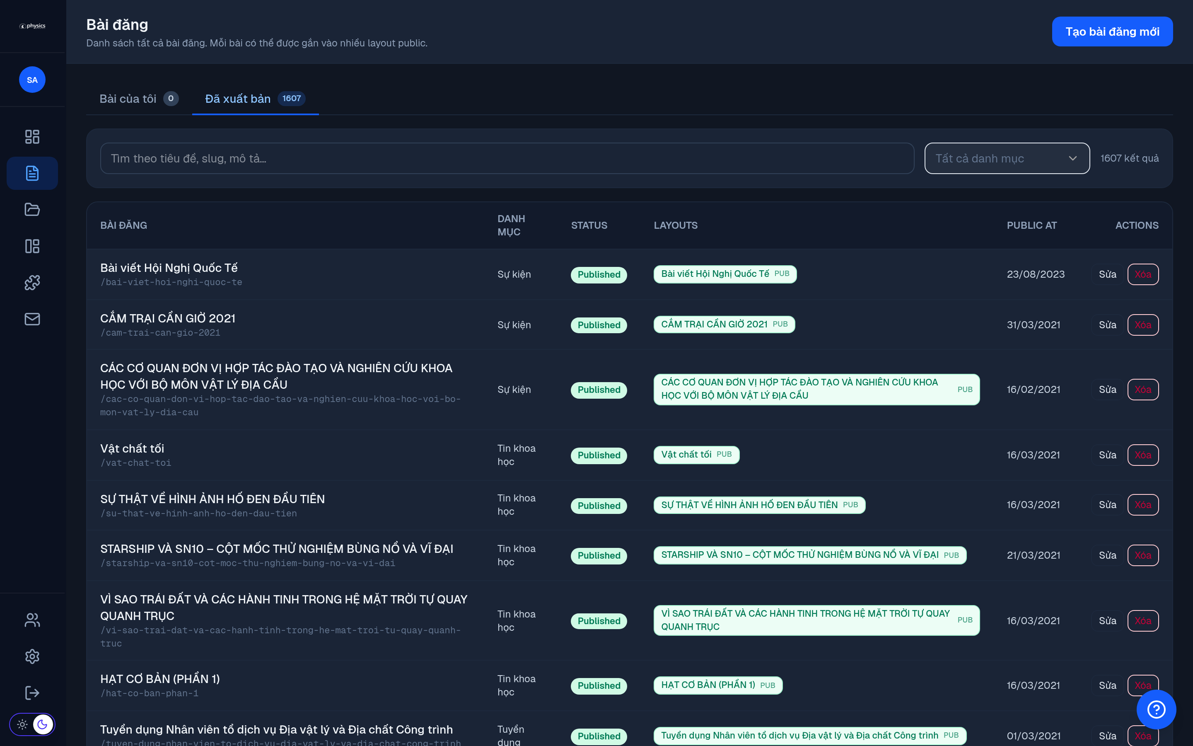

Phụ lục B – 2: Màn hình quản lý tài khoản quản trị theo bộ môn
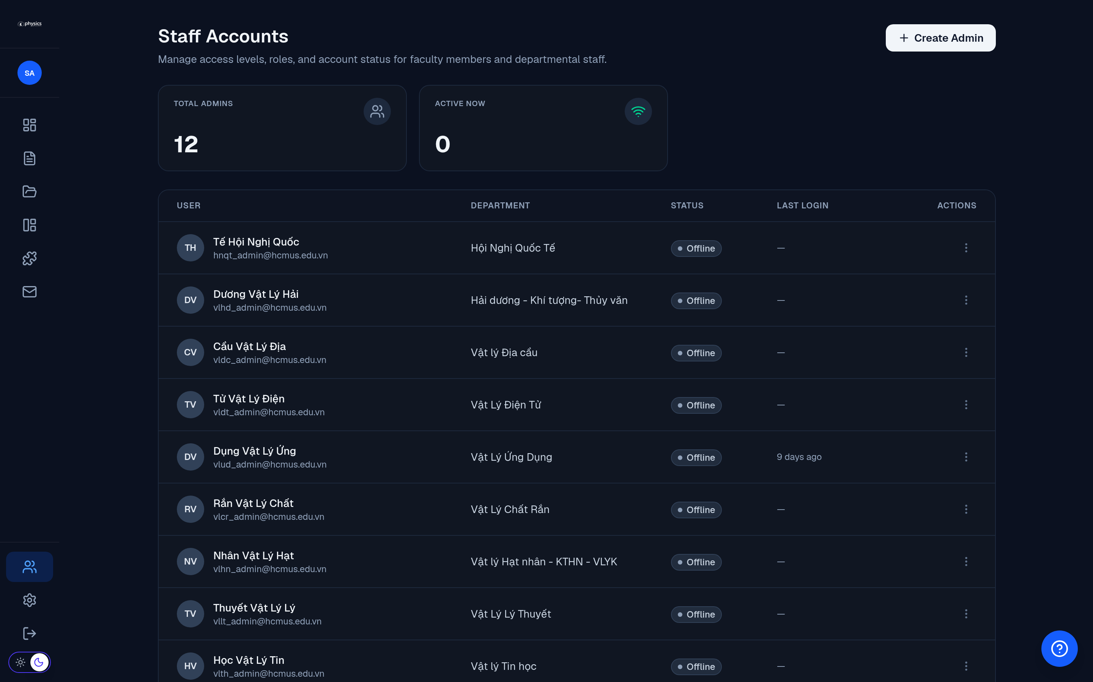

Phụ lục B – 3: Một bài viết di trú trên giao diện công khai
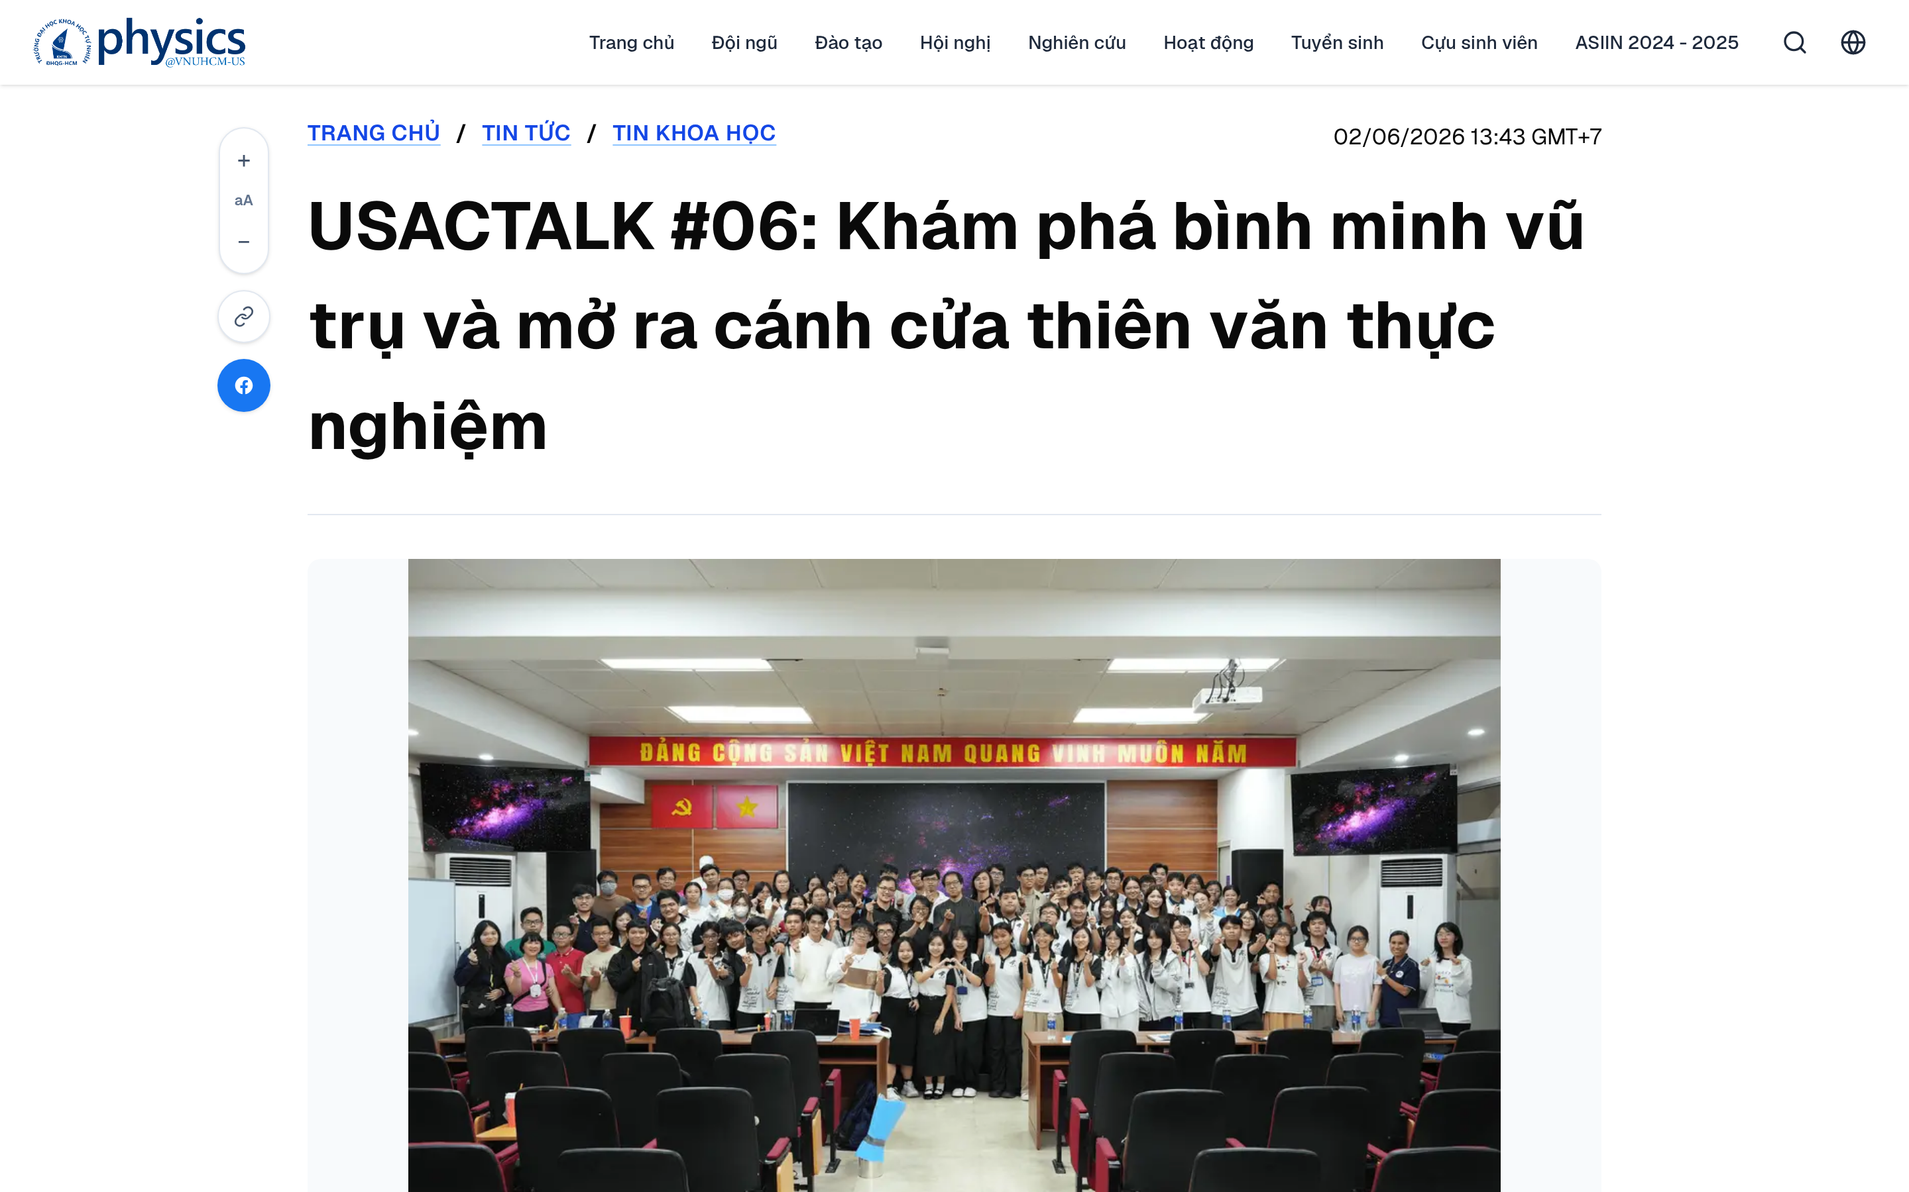

Phụ lục B – 4: Trang chủ phiên bản tiếng Anh
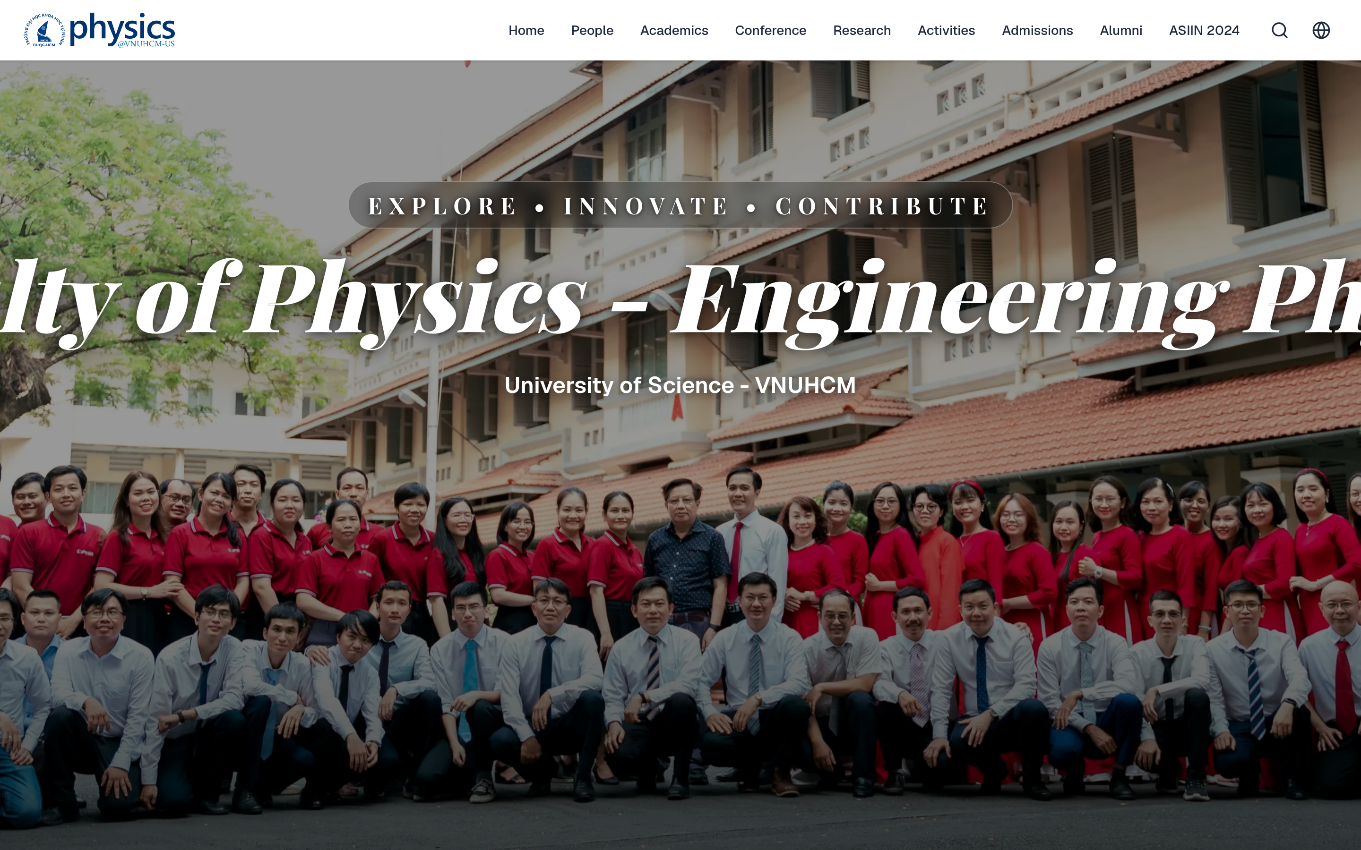

PHỤ LỤC C: QUY TRÌNH TRIỂN KHAI HỆ THỐNG
Phụ lục này tóm tắt quy trình đưa hệ thống lên một máy chủ mới, bổ trợ cho mục 3.9. Toàn bộ quy trình được tự động hóa trong kịch bản triển khai của kho mã nguồn; người vận hành chỉ thực hiện các bước chuẩn bị và ra lệnh.
Bước | Nội dung thực hiện | Ghi chú
1 | Đồng bộ mã nguồn lên máy chủ (loại trừ thư viện phụ thuộc và kho phương tiện) | qua SSH
2 | Tạo hai tệp biến môi trường từ tệp mẫu đi kèm: cấu hình chung và bí mật ứng dụng | xem Phụ lục C – 1
3 | Chạy kịch bản triển khai: sửa nguồn cài đặt gói, cài Docker, tạo bộ nhớ hoán đổi, mở tường lửa, đóng gói và khởi động sáu dịch vụ | một lệnh duy nhất
4 | Đồng bộ kho phương tiện di trú (469 MB) vào thư mục tải lên của máy chủ API | sao chép một lần
5 | Kiểm tra ba cổng dịch vụ và đăng nhập quản trị bằng tài khoản khởi tạo | xác nhận vận hành

Phụ lục C – 1: Các nhóm biến cấu hình bắt buộc
Nhóm biến | Vai trò
Kết nối dữ liệu | Chuỗi kết nối PostgreSQL và Redis
Bí mật xác thực | Khóa ký access token, refresh token và phiên đăng nhập
Tài khoản khởi tạo | Email, mật khẩu của quản trị viên cấp cao được nạp lần đầu
Liên kết chéo | Danh sách origin được phép (CORS) và mã bí mật cho tín hiệu làm mới giữa máy chủ API với trang công khai
Tích hợp tùy chọn | Dịch vụ gửi email cho OTP, đăng nhập Google, giám sát lỗi — thiếu nhóm này hệ thống vẫn vận hành

